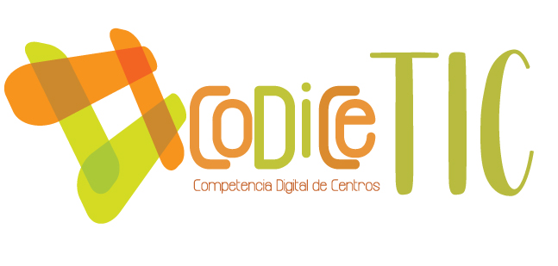
PLAN DIGITAL

CÓDIGO DE CENTRO | 24018453
DENOMINACIÓN | C.R.A. SANTA MARINA DEL REY
LOCALIDADES | SANTA MARINA DEL REY/ SAN MARTÍN DEL CAMINO
PROVINCIA | LEÓN
CURSO ESCOLAR | 2024/2025

Programa financiado por el Ministerio de Educación y Formación Profesional y el Mecanismo de Recuperación y Resiliencia (MRR).
Programa financiado por la Unión Europea en el marco de dicho Mecanismo.
ESTRUCTURA DEL PLAN DIGITAL CODICE TIC

El Plan Digital CoDiCe TIC es un documento de centro que tiene dos intencionalidades: describir la situación funcional y organizativa del centro y definir un proyecto de acción.

Los centros participantes en el proceso de certificación «CoDiCe TIC» deben entregar al equipo técnico el Plan Digital de su centro, actualizado y adaptado a la normativa vigente.

ÍNDICE
1. INTRODUCCIÓN 6
2. MARCO CONTEXTUAL 7
2.1. Breve descripción del contexto socioeducativo del centro 7
2.2. Análisis de la situación actual organizativa y funcional del CRA 8
2.2.1. SELFIE para la evaluación del Plan Digital de Centro 8
2.2.2. Análisis DAFO. 10
2.3. Objetivos del plan de acción. 14
2.3.1. Objetivos de dimensión educativa 14
2.3.2. Objetivos de dimensión organizativa 17
2.3.3. Objetivos de dimensión tecnológica 18
2.4. Tareas de temporalización del plan. 18
2.5. Estrategias y procesos para la difusión y dinamización del plan. 20
3. LÍNEAS DE ACTUACIÓN 24
3.1. Organización, gestión y liderazgo. 24
3.1.1. Funciones, tareas y responsabilidades: equipo directivo, comisión TIC, responsable de medios informáticos... 24
3.1.2. El plan digital CoDiCe TIC en relación con los documentos y planes institucionales 28
3.1.3. Integración de las TIC en los procesos administrativos y educativos en el centro: gestión, organización, acciones y evaluación. 31
3.1.4. Propuestas de innovación y mejora 33
3.2. Prácticas de enseñanza y aprendizaje. 34
3.2.1. Proceso de integración didáctica de las TIC. 34
3.2.2. Criterios y modelos metodológicos y didácticos para la integración de las tecnologías en el aula. 37
3.2.3. Procesos de individualización para la inclusión educativa 47
3.2.4. Propuestas de innovación y mejora. 49
3.3. Desarrollo profesional 51
3.3.1. Procesos para la detección de las necesidades formativas del profesorado. 51
3.3.2. Estructuración del proceso formativo para la integración curricular de las TIC. 52
3.3.3. Estrategias de acogida para la integración y adaptación del profesorado. 52
3.3.4. Evaluación del impacto. Resultados de la adquisición y mejora de las competencias digitales. 53
3.3.5. Propuesta de innovación y mejora 54
3.4. Procesos de evaluación 56
3.4.1. Procesos educativos 56
3.4.2 Procesos organizativos 62
3.4.3. Procesos tecnológicos 64
3.4.4. Propuesta de innovación y mejora 66
3.5. Contenidos y currículos 68
3.5.1. Integración curricular de las TIC en las áreas, como herramienta de enseñanza y aprendizaje. 68
3.5.2. Secuenciación de contenidos para la adquisición de la competencia digital para cada una de las áreas y niveles educativos. 69
3.5.3. Estructuración y acceso a los contenidos, los recursos didácticos digitales y servicios para el aprendizaje. 92
3.5.4. Propuestas de innovación y mejora 94
3.6. Colaboración, trabajo en red e interacción social 95
3.6.1. Definición del contexto del entorno de colaboración, interacción y comunicación de la comunidad educativa. 95
3.6.2. Criterios y protocolos de colaboración, interacción y trabajo en red dentro y fuera del centro. 100
3.6.3. Diagnóstico y valoración de la estructura, la organización y los servicios de colaboración, interacción y trabajo en red dentro y fuera del centro. 100
3.6.4. Propuesta de innovación y mejora. 102
3.7. Infraestructura. 104
3.7.1. Descripción, categorización y organización de equipamiento y software. 104
3.7.2. Definición, clasificación y estructuración de redes y servicios de aula, de centro y globales–institucionales. 105
3.7.3. Organización tecnológica de redes y servicios. 106
3.7.4. Planificación de equipamiento, organización, mantenimiento y gestión de equipos y servicios. 107
3.7.5. Actuaciones para paliar la brecha digital. 107
3.7.6. Valoración y diagnóstico de estructura, funcionamiento y su uso educativo. 109
3.7.7. Propuesta de innovación y mejora. 109
3.8. Seguridad y confianza digital. 111
3.8.1. Estructura organizativa de seguridad de servicios, redes y equipos. Estrategias y responsabilidades. 111
3.8.2. Criterios de almacenamiento y custodia de datos académicos, didácticos y documentales. 112
3.8.3. Actuaciones de formación y concienciación. 113
3.8.4. Criterios de evaluación de seguridad de datos, redes y servicios y su adecuación a la normativa de protección de datos y seguridad. 113
3.8.5. Propuesta de innovación y mejora. 114
4. EVALUACIÓN 116
4.1. Seguimiento y diagnóstico. 116
4.2. Evaluación del Plan. 123
4.3. Propuestas de mejora y procesos de actualización. 124
5. ANEXOS 125
5.1. ANEXO I. Programación para desarrollar la seguridad en internet para primaria 125
5.2. ANEXO II. Indicadores de logro por cursos 127

- INTRODUCCIÓN

Este plan tiene por objeto hacer referencia a los objetivos, estrategias, organización de los recursos y los procesos de enseñanza-aprendizaje, adaptándolos a las características del alumnado, profesorado y el proyecto educativo y programación general anual del CRA Santa Marina del Rey (Santa Marina del Rey- León).
Con este plan se pretende hacer un análisis de cómo se trabajan las nuevas tecnologías en el centro, partiendo del análisis general del centro, así como del conocimiento inicial del alumnado para cooperar a su mejor formación como alumnos y ciudadanos, intentando contribuir a la consecución de la competencia digital.
El documento determina la contextualización del centro, los objetivos generales del plan, la comisión y temporalización, la relación de las líneas de actuación con los objetivos planteados, la intervención en el aula, los aspectos organizativos (espacios, tiempos y recursos humanos) y los aspectos técnicos (instalación y funcionamiento correcto de los equipos).
Este plan TIC supone un compromiso por parte de toda la comunidad educativa, dependiendo de las funciones que tenga asignadas y su nivel actual de formación.

- MARCO CONTEXTUAL

  - Breve descripción del contexto socioeducativo del centro

El colegio público rural agrupado Santa Marina del Rey, comprende en este momento las escuelas de San Martín del Camino y Santa Marina del Rey como cabecera.
Asiste alumnado del ayuntamiento de Santa Marina del Rey.
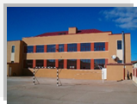
Se imparte Educación Infantil y Educación Primaria.
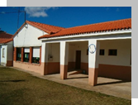

Figura 1. Colegio de Santa Marina del Rey Figura 2. Colegio de San Martín del Camino.

Se cuenta con 52 alumnos y 9 docentes de los cuales 7 son definitivos. Contamos con una profesora de Pedagogía Terapéutica compartida con Benavides, una profesora de Religión compartida con el C.R.A. de Armellada y una profesora de Audición y Lenguaje compartida con el C.R.A. de Villanueva de Carrizo y con Villadangos.
En la actualidad el Municipio consta de una población de 1.900 habitantes aproximadamente, distribuidos en cinco pueblos: Sardonedo, San Martín del Camino, Villavante, Villamor de Órbigo y Sta. Marina del Rey. Las localidades de Villamor y Santa Marina pertenecen a la zona de la Ribera y San Martín a la zona del Páramo, situados al sur de la ciudad de León.
Al igual que otros pueblos de nuestra comunidad, Sta. Marina, en años anteriores, sufría las consecuencias del descenso de la natalidad, sin embargo, se ha podido notar un ascenso de ésta en los dos últimos años, así como el abandono de las actividades agrícolas y ganaderas por parte de la población más joven, que busca otros medios de vida, tanto en la capital de la provincia como en otras comunidades limítrofes a la nuestra.
El nivel económico de las familias es de tipo medio y su grado de asentamiento y relación entre ellas es bueno, estando consolidada, dependiendo en gran medida de la cultura tradicional de estos pueblos.
El C.R.A. está enclavado en una zona eminentemente rural. Hay un bajo porcentaje de los padres de alumnos que se dedican a actividades relacionadas con la agricultura y la ganadería. Cada vez hay más padres y madres dedicadas a actividades comerciales y de servicios.

  - Análisis de la situación actual organizativa y funcional del CRA

Punto de partida para plantear el Plan de acción:
Para saber en qué momento estamos sobre el uso de tecnologías en los procesos es necesario hacer un análisis de nuestra realidad y autorreflexión. Para realizar este análisis hemos usado la herramienta SELFIE y el análisis DAFO. Después de la realización se ha organizado el informe resultante de esta autoevaluación según las áreas que recoge.

2.2.1. SELFIE para la evaluación del Plan Digital de Centro

SELFIE lo podemos diferenciar entre SELFIE for schools (que se realiza desde el centro) y SELFIE for Teachers (que lo hace cada docente a nivel individual).
Los cuestionarios que presenta SELFIE para el autodiagnóstico son de tres tipos y cuentan con una serie de preguntas básicas organizadas en seis áreas de práctica comunes: Área A: liderazgo Área B: infraestructura y equipos. Área C: Desarrollo profesional continuo. Área D: Enseñanza y aprendizaje. Área E: Prácticas de evaluación. Área F: Competencias digitales del alumnado.

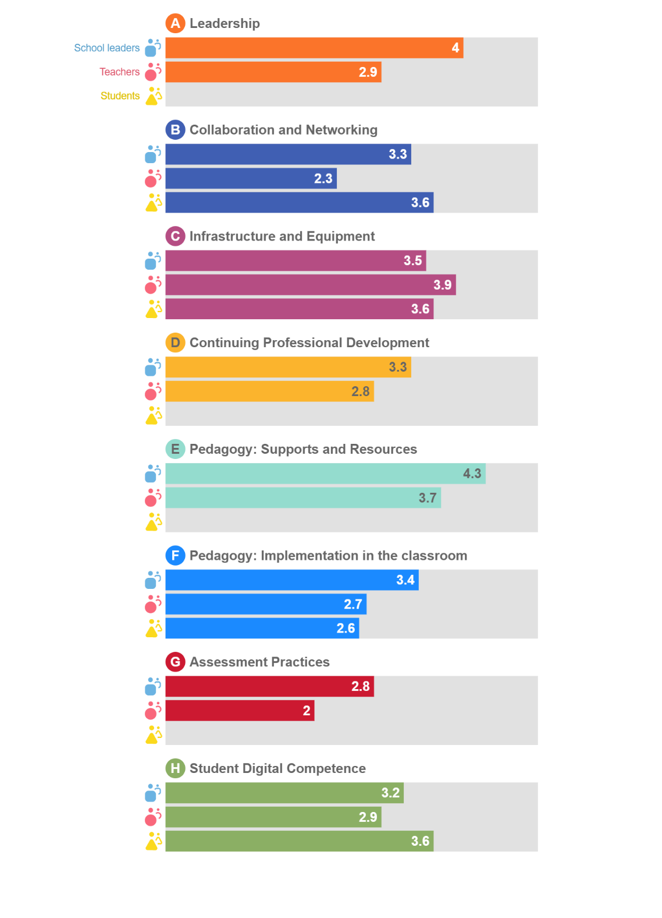
Figura 3. Resultados obtenidos de la realización de Selfie for Schools por el CRA Santa Marina.

SELFIE nos permite hacer el diagnóstico inicial, y una vez definido se pone en marcha nuestro Plan Digital. Es el instrumento que nos facilitará evaluar la consecución de los objetivos de nuestro Plan en este momento, así como la efectividad de las acciones que hemos diseñado. De forma periódica, podemos volver a utilizar la herramienta. De esta forma iniciamos un nuevo ciclo de análisis de la situación del centro (comparando con los datos del Informe SELFIE previo), rediseño del Plan de Acción y puesta en marcha de la versión actualizada del Plan Digital de Centro.
Este informe es una buena base para identificar y debatir fortalezas y debilidades y crear un plan de actuación en relación con el uso de las tecnologías digitales para dar apoyo al aprendizaje. Estos análisis ayudan al colegio a crear las acciones necesarias y que serán trasladadas al Plan TIC para la mejora de la utilización de tecnologías digitales con el fin de conseguir una enseñanza y aprendizaje más útil.

2.2.2. Análisis DAFO.

Gracias al informe de la situación del centro realizada a través de la herramienta SELFIE, es el momento de realizar el análisis DAFO. Es una herramienta de análisis que estudia las características internas (debilidades y fortalezas) y externas (amenazas y oportunidades) del colegio. Este análisis, expone la realidad específica y actual del centro.
A través de las tres dimensiones: la pedagógica, la tecnológica y la organizativa, nos permite llevar a cabo un análisis interno para conocer el punto de partida de nuestro centro. Nos hemos centrado en la valoración SELFIE, donde figuran los aspectos positivos y negativos derivados del informe.
Análisis de la situación actual.
En la tabla siguiente se ordena el análisis de los factores que nos ha proporcionado SELFIE que afectan positiva o negativamente en la consecución de nuestros objetivos; y cuáles son las posibilidades y dificultades de nuestro centro para conseguirlos.

FORTALEZAS | DEBILIDADES
- Predisposición a desarrollar una estrategia digital.  - Nuevas formas de enseñanza con tecnologías digitales.  - Buen acceso a internet.  - Participación total y continuada del profesorado.  - Metodología individualizada.  - Los alumnos disponen de conocimientos adquiridos en el centro.  - Inventariados los dispositivos tecnológicos disponibles, sus características básicas y su ubicación.  - Adecuada infraestructura digital.  - Asistencia técnica.  - Dispositivos digitales actualizados.  - Desarrollo Personal Continuo.  - Profesorado incluye en su día a día las nuevas tecnologías.  - Utilización de las tecnologías digitales para la comunicación.  - Empleo de entornos virtuales de aprendizaje.  - Fomento de la participación del alumnado en proyectos interdisciplinares.  - Enseñar al alumnado a respetar el trabajo de otras personas.  - Contamos con una estrategia digital en el centro definida.  - Desarrollamos con el alumnado contenidos educativos, herramientas alojadas en Office 365.  - El centro tiene en propiedad dispositivos digitales suficientes para todo el alumnado. | - No existe un debate reglado con herramientas de control.  - Ampliar las herramientas de evaluación del proceso de enseñanza con tecnologías digitales.  - No contamos con la ayuda inmediata de asistencia técnica.  - Favorecer el intercambio de experiencias y debate sobre las tecnologías digitales de forma oficial.  - No todo nuestro profesorado utiliza la tecnología digital para evaluar las habilidades del alumnado debido al rango de edades del alumnado y su autonomía con las nuevas tecnologías.  - Nuestro profesorado no utiliza tecnologías digitales para que el alumnado reflexione sobre el proceso de enseñanza aprendizaje.  - Comprobar con el alumnado si la información que encuentra en internet es fiable y precisa.

OPORTUNIDADES | AMENAZAS
- Participamos de manera directa con aplicaciones que facilitan el aprendizaje y motivación en nuestro alumnado.  - Contamos con dispositivos digitales aportados por las familias de cada alumno para su uso en la enseñanza- aprendizaje.  - Facilidad de contacto con las instituciones de la zona.  - El centro dispone de comunicación bien organizada.  - Relación directa familia-escuela.  - Acceso inmediato del alumno al entorno TIC como recurso didáctico en la tarea escolar en casa.  - Los alumnos suelen pedir ayuda a los profesores.  - Participamos en el programa director de centros sobre seguridad en Internet.  - Celebramos en febrero el día de Internet Segura.  - Solicitar información para la formación en INCIBE.  - Utilizamos tecnología y recursos digitales para facilitar la retroalimentación adecuada en nuestro alumnado.  - Participamos en proyectos o programas basados en STEAM y que ofrecen alternativas al alumnado (First Lego League, visita a SCAYLE, cursos de INCIBE).  - Una mayor creación de recursos digitales por parte del profesorado. | - Baja-media competencia digital de las familias.  - Falta de tiempo por parte del profesorado.  - El uso de tecnología solo para el ocio por parte del alumnado.

Las oportunidades y amenazas son aspectos externos al colegio, pero afectan, ya sea ayudando o dificultando su funcionamiento.
Las fortalezas y debilidades son variables internas sobre las que el centro puede incidir directamente, en unos casos potenciando y en otros minimizando.

  - Objetivos del plan de acción.

2.3.1. Objetivos de dimensión educativa

- Potenciar el empleo de las TIC e integrarlas como un recurso más en el proceso de Enseñanza-aprendizaje en los diferentes niveles educativos (infantil y primaria) y en las diferentes áreas o materias de aprendizaje.
- Establecer medidas y protocolos del centro (información, comunicación y coordinación en la utilización pedagógica de las TIC, protección y seguridad en la red, gestiones internas).
- Fomentar el uso de los medios informáticos, facilitando el acceso a esta herramienta por parte de los alumnos como medio de apoyo y refuerzo en sus aprendizajes tanto dentro como fuera del aula promoviendo un uso seguro en internet.
- Utilizar programas y entornos que faciliten su aprendizaje y favorezcan la adquisición de habilidades, destrezas y conocimientos: TEAMS, OneDrive, Outlook…
- Definir las aplicaciones y programas a utilizar por los alumnos: Canva (Ver evidencia), Liveworksheets, Scratch, Kahoot, Quizziz, Smile and Learn, Wordwall...
- Facilitar la búsqueda de información y el tratamiento crítico de la misma por parte del alumnado, como forma de conocer el mundo de Internet y sus posibilidades de acceso a la información útil.
- Formar al alumnado en hardware y software básico.
- Familiarizar al alumno con el medio informático y las nuevas tecnologías, propiciando que vea éste como una herramienta de aprendizaje, además de su uso para el tiempo de ocio.
- Utilizar el ordenador como medio de investigación para ampliar conocimientos y elaborar pequeños proyectos o trabajos a nivel individual y/o colectivo. Ver evidencias de proyecto colectivo 1 y proyecto colectivo 2.
- Utilizar plataformas educativas, blogs, aulas virtuales, cuadernos digitales... para fomentar la participación, la interacción y la colaboración de los profesores y los alumnos.
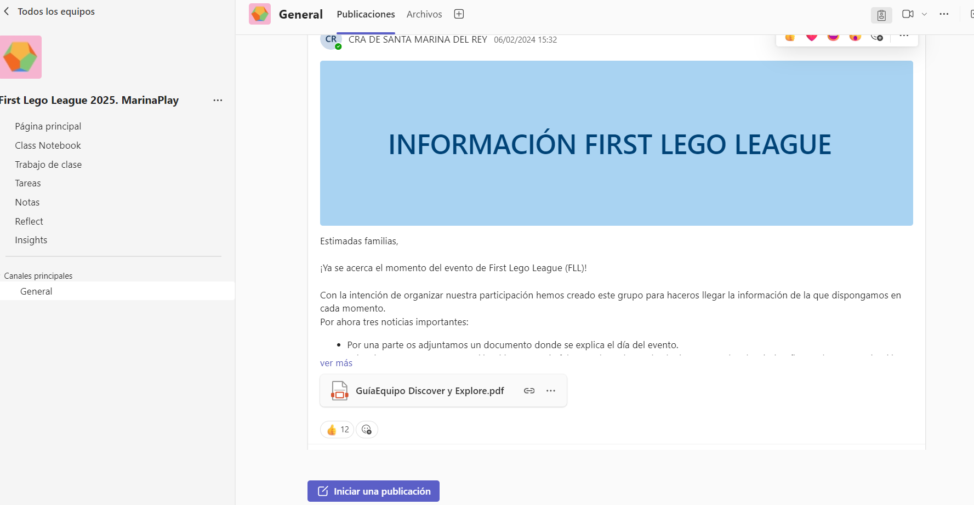
Figura 4. Canal de Teams colaborativo con las familias para el contenido desarrollado para la FLL Masterpiece 23-24 y FLL Sumerged 24-25.
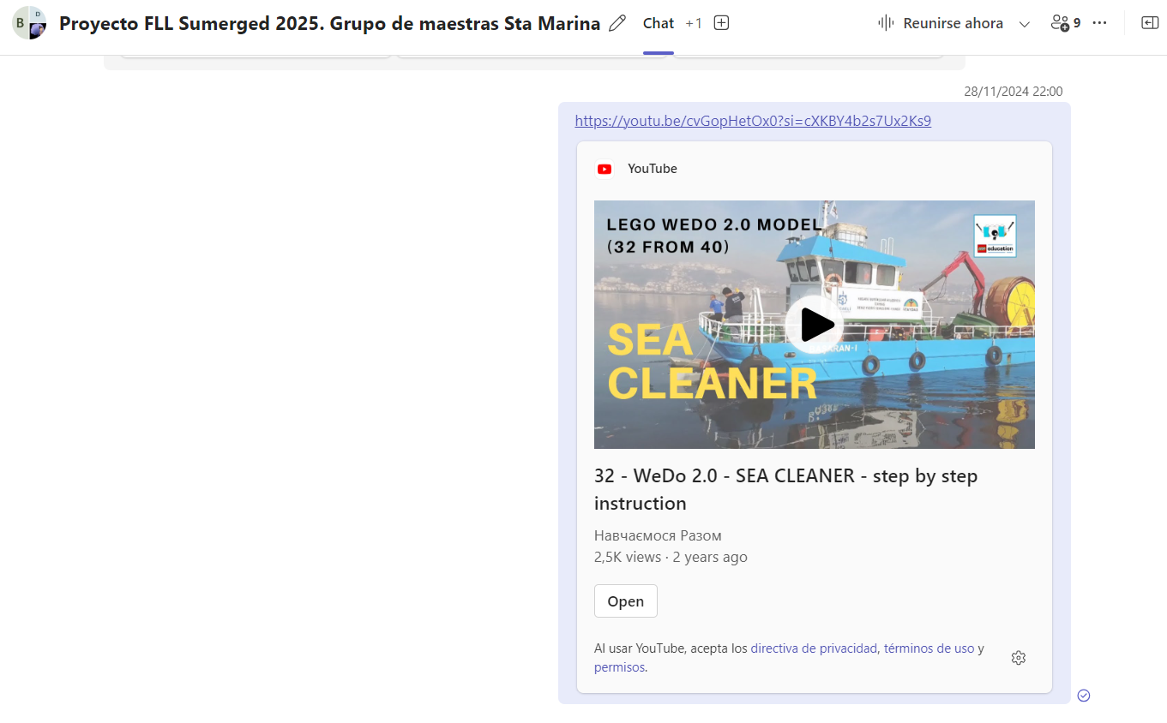
Figura 5. Chat de Teams colaborativo entre las maestras del CRA para el contenido desarrollado FLL Sumerged 24-25.
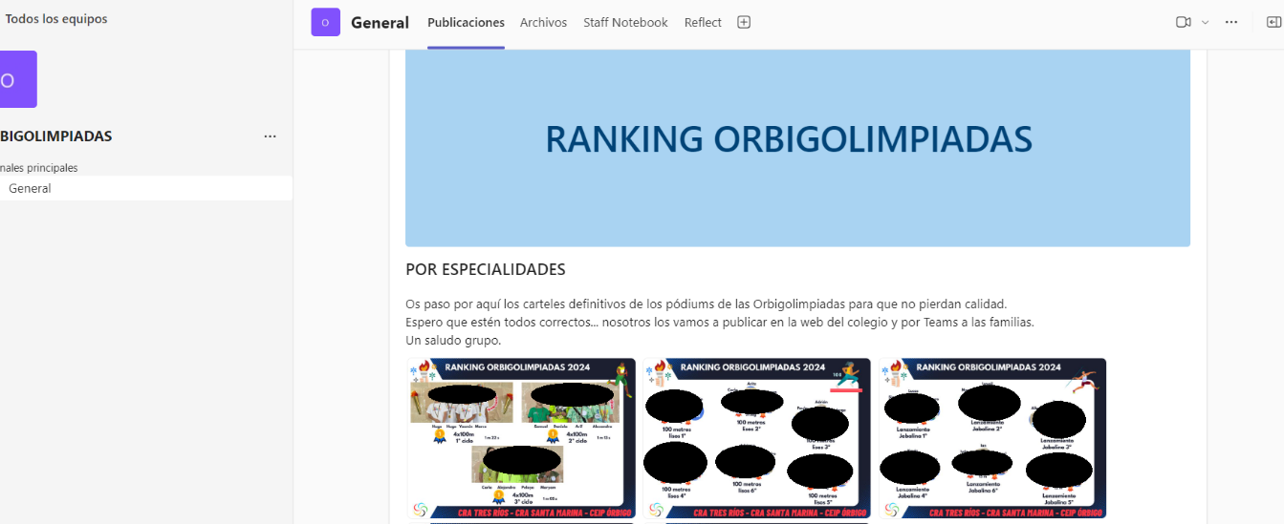
Figura 6. Canal de Teams colaborativo para las Orbigolimpiadas entre diferentes centros educativos (CRA Tres Ríos, CEIP Órbigo y CRA Santa Marina del Rey).

- Mejorar la inclusión del alumnado a través del uso de las TIC.
- Hacer uso de los espacios web proporcionados por las editoriales de los libros de texto.
- Animar a los alumnos y a las familias a hacer uso de los servicios que el Portal Educativo de la JCYL les proporciona, dependiendo del nivel educativo, utilizando sus datos de usuario y contraseña.
- Promover la capacidad de los estudiantes para analizar, evaluar y utilizar la información digital de manera crítica, ética y responsable.
- Utilizar las TIC para realizar evaluaciones formativas y sumativas que ofrezcan retroalimentación inmediata y personalizada a los estudiantes.
- Asegurar que todos los estudiantes, independientemente de su contexto socioeconómico o de sus necesidades educativas especiales, tengan acceso a los recursos tecnológicos necesarios para su aprendizaje.
- Promover el uso de las TIC como herramientas para estimular la creatividad, la expresión artística y la innovación en los estudiantes.
- Evaluar regularmente el impacto de las TIC en el proceso de enseñanza y aprendizaje, con el fin de realizar ajustes y mejoras continuas en su implementación.
Los objetivos mencionados en la dimensión pedagógica de este apartado se concretarán y desarrollarán a través de la tabla de contenidos secuenciados (ver en las páginas de 49 a 71).

2.3.2. Objetivos de dimensión organizativa

- Aplicar las TIC en sus principales procedimientos de gestión académica: boletines de notas, control de asistencia, actas de evaluación, adaptaciones curriculares, servicio de orientación, gestión de bibliotecas…
- Utilizar los programas de gestión de centro para las gestiones administrativas: Stilus, Colegios y GECE.
- Definir y estructurar las medidas de seguridad necesarias para la protección, confidencialidad, conservación y seguridad de datos de carácter académico y educativo
- Establecer un sistema de documentos compartidos con el claustro mediante el uso de OneDrive y Teams.
- Continuar y mejorar la comunicación y el trabajo colaborativo con toda la comunidad educativa a través de herramientas TIC: correo electrónico, Office 365, OneDrive y TEAMS.
- Llevar a cabo un proceso de reciclado de los equipos obsoletos y consumibles que puedan dañar la naturaleza y el medio ambiente.
- Elaborar un banco de herramientas digitales para toda la comunidad educativa.
- Difundir las experiencias educativas TIC en las redes sociales: Instagram.
- Evaluar la eficacia y eficiencia del contexto tecnológico del Centro y del desarrollo del Plan TIC para establecer propuestas de mejora.
- Acercar el funcionamiento digital del Centro a nuevos miembros de la comunidad educativa mediante el Plan de Acogida.
- Asegurar que las dos localidades del CRA Santa Marina del Rey cuenten con la infraestructura tecnológica necesaria para el uso eficiente de las TIC.

2.3.3. Objetivos de dimensión tecnológica

- Conocer los riesgos de internet y establecer las medidas de seguridad necesarias que garanticen el acceso a contenidos adecuados.
- Formar a la comunidad educativa en el uso de las TIC, promoviendo el desarrollo profesional de los docentes mediante programas de formación continua en competencias digitales y en el uso pedagógico de las TIC, todo ello a través de los planes de formación.
- Asegurar que los equipos tecnológicos y las infraestructuras TIC del centro sean mantenidos y actualizados regularmente.
- Asegurar que los recursos tecnológicos sean utilizados de manera eficiente durante el desarrollo de las clases, promoviendo su integración en las actividades diarias de aprendizaje.
- Asegurar que todos los centros educativos cuenten con una conexión a Internet rápida y estable, que permita el acceso eficiente a los recursos educativos en línea.
- Organizar la retirada y reciclaje de equipos estropeados u obsoletos.
- Integrar tecnologías emergentes (como la realidad aumentada (RA), la realidad virtual (RV), la gamificación, y la robótica educativa) para innovar en las metodologías de enseñanza.
- Proteger la seguridad digital de los estudiantes, asegurando que la información personal y educativa esté debidamente resguardada.

  - Tareas de temporalización del plan.

Como hemos ido diciendo, se hizo un diagnóstico de la situación actual a través de la herramienta SELFIE y del análisis DAFO.
El Plan CoDiCe TIC es elaborado por los miembros del Equipo TIC del centro durante el primer trimestre del curso 2022/2023 y tendrá una vigencia de cuatro años.
Durante el curso 2024-25, se hace una revisión del plan por parte de la comisión TIC para actualizar su contenido y evaluar la viabilidad del mismo.
Cada trimestre del curso el Equipo TIC se reunirá para realizar el seguimiento del plan aplicándose cada curso el ciclo de Deming de mejora continua:
1. PLANIFICAR: Plan de acción para el desarrollo del Plan TIC
2. DESPLEGAR: Ejecución de las acciones programadas
3. EVALUAR: Análisis de resultados y propuestas de mejora del Plan TIC
4. AJUSTAR: Adaptación del plan al contexto según resultados de la evaluación

Esta secuencia se repetirá año tras año, para una mejora a largo plazo.
PLAN ESTRATÉGICO DE ACCIÓN EN FUNCIÓN DE LA EVOLUCIÓN DEL CENTRO
Análisis del contexto | curso 22/23 | Un diagnóstico de la situación actual a través del análisis DAFO y SEFIE.
Elaboración del plan estratégico CoDiCe TIC | curso 22/23 | Punto de partida para establecer el plan estratégico de acción.
Actuaciones del plan estratégico 23/24 | curso 23/24 | Se irá concretando cada curso, a través de las actividades más relevantes que se propone desarrollar y las estrategias previstas para la consecución de los objetivos.
Evaluación y adaptación del plan para el próximo curso | curso 23/24 | Recoger evidencias y evaluación de la mejora programada y su funcionamiento.
Actuaciones del plan estratégico 24/25 | Curso 24/25 | Se concretan las actividades más relevantes que se propone desarrollar y las estrategias previstas para la consecución de los objetivos.
Evaluación y adaptación del plan para el próximo curso. | Curso 24/25 | Recoger evidencias y evaluación de la mejora programada y su funcionamiento.
Actuaciones del plan estratégico 25/26 | Curso 25/26 | Se concretan las actividades más relevantes que se propone desarrollar y las estrategias previstas para la consecución de los objetivos.
Evaluación del plan códice TIC | Curso 25/26 | Análisis de resultados por el periodo de 4 años. Reformulación del proyecto según los resultados previstos y obtenidos.

  - Estrategias y procesos para la difusión y dinamización del plan.

Estrategias para la difusión plan TIC.
- Presentación al Claustro y al Consejo Escolar.
- Publicación en la página web del centro.
- Presentación en las reuniones grupales de padres y madres.
- Presentación en el Consejo Escolar.
- Presentación a alumnos/as en las sesiones de tutoría.
- Presentación en Instagram.

Procesos para la dinamización del plan de acción.

ALUMNADO:
Dar conocer en las sesiones de tutoría de inicio de curso los siguientes contenidos del Plan CoDiceTic:
- Normas de uso y funcionamiento de los servicios digitales del centro, a través de un decálogo. Ver evidencia
- Normas de uso y funcionamiento de los recursos tecnológicos que el centro pone a su disposición. Ver evidencia
- Aspectos generales sobre los contenidos que se trabajarán a lo largo del curso para el desarrollo de la competencia digital. Ver en las páginas de 49 a 71 de este documento.
- A partir de 4º se abordan también aspectos sobre prevención riesgos y charlas sobre el uso seguro y responsable de las TIC con la colaboración del cuerpo de la Guardia Civil a través del Programa “Plan director”.
- Formas de acceso a los servicios digitales del centro y de la Junta de Castilla y León. Entrega de claves personales al alumnado a partir de 1º de primaria y conocimiento de las claves por parte del profesorado y las familias en la etapa de Infantil.
- Actualización de las plataformas clave en sus propios dispositivos como Microsoft Teams, Outlook, libros digitales de las editoriales, lector de QR, entre otros. Realizado por el propio alumnado con ayuda de las maestras y la #CompDigEDU.
- Participación en proyectos y programas STEAM en la First Lego League (FLL), durante los cursos 2023-24 FLL Masterpiece Evidencias y 2024-25 FLL Sumerged con el alumnado de 4 años a 10 años.
- Participación en actividades complementarias como la visita al centro de supercomputación en León (SCAYLE).
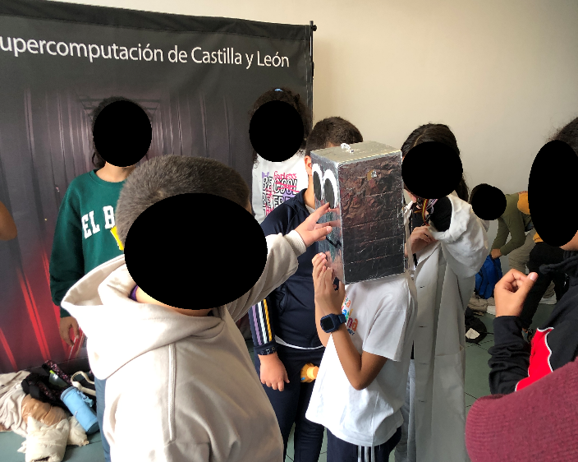
Figura 7. Visita al centro de Supercomputación de Castilla y León (SCAYLE) en octubre 2024.

- Realización de decálogo de Buenas prácticas para el alumnado.
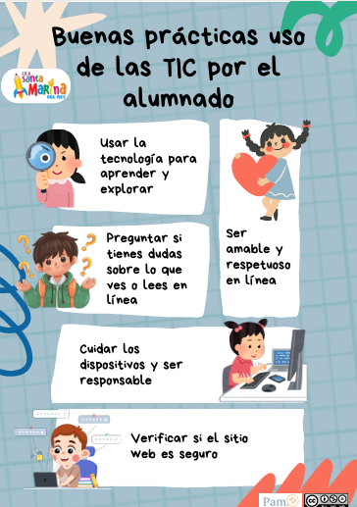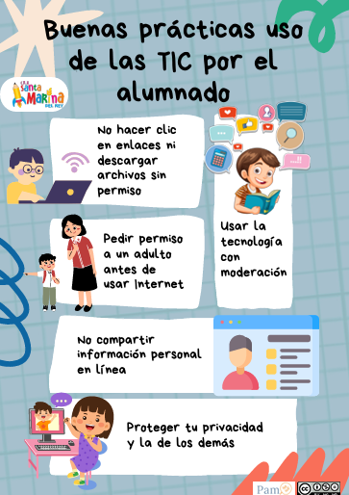
Figura 8. Infografía de buenas prácticas en el uso de las TIC por parte del alumnado.

PROFESORADO:
Dar a conocer en los claustros de comienzo de curso:
- Normas de uso y funcionamiento de los recursos tecnológicos del centro.
- Normas de uso y funcionamiento de los servicios digitales del centro.
- Implicación del profesorado en el Plan de Acción.
- Modificaciones en el Plan TIC surgidas de la evaluación SELFIE y SELFIE FOR TEACHERS y formularios internos del centro a alumnado, a docentes y a familias.
- Actualización de las formas de acceso a las plataformas digitales del centro.
- Actualización de las plataformas clave en sus propios dispositivos como Microsoft Teams, Outlook, libros digitales de las editoriales, lector de QR…
- Presentación del plan de acogida al profesorado nuevo del centro, modificado. Evidencias
- Realización de decálogo de Buenas prácticas para el profesorado. Evidencia

FAMILIAS
Dar a conocer en las reuniones de padres de comienzo de curso:
  - Entrega o generación de nuevas de claves de acceso al Portal de Educación.
  - Formas de comunicación con el centro y con el alumnado como Teams, correo corporativo y WhatsApp.
  - Creación de un canal y de un grupo de chat con Teams con cada tutoría y a nivel de centro en cada localidad con el correo electrónico del centro y el correo electrónico de la tutora al inicio de curso, a través de una reunión con todas las familias y con un tutorial sobre el funcionamiento en Teams. Ver evidencia de tutorial y evidencia de reunión.
  - Normas de uso y funcionamiento de los servicios digitales del centro.
  - Información sobre las herramientas digitales que utiliza el alumnado (Teams, Smile and Learn, libros digitales, Lifeworsheets, aulas virtuales, Cospaces, Robótica…).
  - Información sobre contenidos a trabajar para el desarrollo de la competencia digital del alumnado Ver en páginas de 49 a 71 secuenciación contenidos TIC.
- Charlas sobre el uso seguro y responsable de las TIC y los riesgos de Internet con la colaboración del cuerpo de la Guardia Civil a través del Programa “Plan director”, INCIBE y la Consejería de Educación. Ver evidencia
- Realización de decálogo de Buenas prácticas para las familias. Ver evidencia

- LÍNEAS DE ACTUACIÓN

  - Organización, gestión y liderazgo.

3.1.1. Funciones, tareas y responsabilidades: equipo directivo, comisión TIC, responsable de medios informáticos...

EQUIPO DIRECTIVO

#CompDigEdu

COORDINADOR TIC

EQUIPO TIC

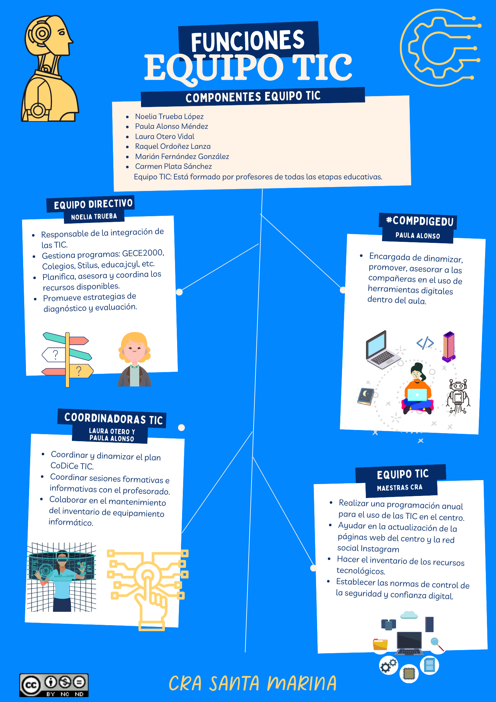
Figura 9. Responsables y funciones del equipo TIC del CRA Santa Marina del Rey.
El Equipo Directivo es el responsable último de todas las acciones que se llevan a cabo en el centro en relación a la integración de las TIC. No obstante basa sus decisiones en los informes que le facilitan el Equipo TIC.
Todas las tareas del centro se llevan a cabo en la cabecera donde está situada la sede del colegio. Para la gestión y a través de acceso privado se usan los programas:
- GECE2000
- Colegios
- Stilus, sistema integrado
- Entorno corporativo, portal de educación (educa.jcyl)
  - Office online uso de las herramientas de Office 365 (Word, PowerPoint, Excel, Forms, Teams y Stream)
  - Correo electrónico
  - OneDrive
  - Teams
  - Forms…
Para supervisar el contexto tecnológico y de coordinación tenemos los siguientes responsables con una serie de tareas:
- Equipo Directivo: planifica, asesora y coordina tanto los recursos disponibles como las incidencias que se detectan. A lo largo de todo el curso. Se promueve estrategias de diagnóstico y evaluación. La herramienta nos muestra que el centro tiene la estrategia digital organizada SELFIE. Liderazgo
- Responsable #CompDigEDU: es la encargada de dinamizar, promover, asesorar a los/las compañeros/as en el uso de herramientas digitales dentro del aula.
- Coordinadora TIC: es la misma persona que #CompDigEDU, asimismo, es la competente l equipo TIC que, a propuesta de los miembros de este, es nombrado por el Equipo Directivo, siendo en nuestro caso, la coordinadora TIC y la responsable #CompDigEDU la misma persona. La Coordinador TIC promueve, dinamiza y coordina, bajo las directrices del Equipo Directivo, la adaptación, implicación y evaluación del proyecto y programas de innovación tecnológica para los procesos educativos y de gestión del Centro.
Sus funciones:
    - Coordinar y dinamizar la puesta en marcha del plan de integración de las TIC.
    - Coordinar sesiones formativas e informativas con el profesorado para formar sobre el uso de los equipos y los programas e informar de los materiales curriculares disponibles.
    - Colaborar con el Equipo Directivo en el mantenimiento actualizado del inventario de equipamiento informático.

- Equipo TIC: Está formado por profesores de todas las etapas educativas.
Se encarga de:
  - Realizar una programación anual de dinamización de la incorporación y uso de las TIC en el centro.
  - Ayudar en el mantenimiento y actualización de las páginas web del centro.
  - Hacer el inventario de los recursos tecnológicos disponibles: ordenadores, proyectores, periféricos, software, tipo de red de comunicaciones establecida en el centro (cable, wifi…).
  - Establecer las normas de control de la seguridad y confianza digital.

- Claustro: coordina trimestralmente los aspectos didácticos y tecnológicos de uso con los alumnos en las aulas.
Las reuniones del equipo TIC se realizarán en todos los claustros convocados, así como a nivel mensual para determinar todo lo que acontece a nivel CoDiCe TIC del centro. Ver evidencia de actas.

3.1.2. El plan digital CoDiCe TIC en relación con los documentos y planes institucionales

El centro incorpora en los documentos institucionales los aspectos más relevantes sobre el tratamiento que se da a las Tecnologías de la Información y la Comunicación.

PROYECTO EDUCATIVO
El proyecto educativo de centro (PEC) tiene la integración de las TIC en la educación como uno de los pilares de la docencia del centro. La integración de las TIC ha sido una de las prioridades de la propuesta educativa del centro y se ha hecho grandes esfuerzos, en todos los campos, para que sea una realidad dentro del aula.
Tanto el Proyecto Educativo del centro, como todos los documentos del Colegio vigentes tienen como meta “ofrecer una serie de actuaciones encaminadas a mejorar la competencia digital de nuestro alumnado, del profesorado, y familias para la mejora de la enseñanza y el aprendizaje que ofrece el centro, lo que redundará en la mejora de la educación y los resultados escolares de nuestros alumnos”. Ver relación del Plan CoDiCe TIC en las páginas 7 y 9 del Proyecto Educativo.

PROGRAMACIÓN GENERAL ANUAL
Recoge como objetivo la implementación de todas las áreas curriculares con las nuevas tecnologías en la enseñanza y aprendizaje y se recoge como objetivo específico. Además del Plan de digitalización incluido también en la programación anual.

PROGRAMACIONES DIDÁCTICAS
Tratamiento transversal de la competencia digital del alumnado en aras de optimizar su alfabetización digital. El proyecto de integración TIC se recoge como apartado en las Programaciones Didácticas de cada etapa y nivel, después de su elaboración y aprobación por parte del claustro de profesores. Ver páginas 49 a 71 la secuenciación de contenidos TIC y los indicadores de logro en el anexo I de este documento.

PROPUESTA CURRICULAR
En la propuesta curricular, se explica el tratamiento de las TIC en todas las áreas y etapas, y queda reflejado en las respectivas programaciones de aula del profesorado. Ver relación del Plan CoDiCe TIC en las páginas 18, 47 y 49 de la Propuesta Curricular.

REGLAMENTO DE RÉGIMEN INTERIOR
Pautas generales para el uso de los dispositivos en el centro educativo, de forma que contribuyan al cumplimiento de los derechos y deberes establecidos. En concreto, se establece su uso como herramienta pedagógica. Ver relación del Plan CoDiCe TIC en las páginas 35, 36, 43 y 56 del Reglamento del Régimen Interno.

PLAN DE CONVIVENCIA
Se recogen actividades relativas a seguridad digital y ciberbullying. Todas ellas responden al objetivo global de la mejora de la convivencia en el centro. Ver relación del Plan CoDiCe TIC en las páginas 6,13 y 14 del Plan de Convivencia.

PLAN DE CONTINGENCIA
Establece las actuaciones para el caso de docencia no presencial. Ver evidencia.

PLAN DE LECTURA
Crear actividades que favorezcan el uso de recursos digitales. El plan pretende fomentar el hábito lector, la escritura, la comprensión y comunicación oral abarcando todos los aspectos de la competencia lingüística. Ver relación del Plan CoDiCe TIC en las páginas 6,8 y 12 del Plan de Lectura.

PLAN DE ACOGIDA DEL PROFESORADO
Se facilitará y acompañará al nuevo profesorado en el acceso a las herramientas TIC para ayudarle en el proceso de integración de estas en sus labores docentes. Ver evidencia.
A todo el profesorado, se le presentará el plan de acogida a través del siguiente código QR en la primera reunión de claustro del curso escolar.


PLAN DE ACCIÓN TUTORIAL
Dentro de cada grupo aula, las TIC forman parte del trabajo diario con los alumnos, buscar información, reforzar contenidos, investigar y conocer entre otros aspectos. Es el profesorado el encargado de esta integración tanto de forma grupal como individual. Ver relación del Plan CoDiCe TIC en las páginas 17, 28 y 41 del Plan de Acción Tutorial.

PLAN DE FORMACIÓN PERMANENTE
El centro considera fundamental la formación del profesorado, bien a nivel individual o formación en el centro. Casi todos los años el colegio participa en planes de formación, las herramientas y funciones TIC son fundamentales en cuanto a la organización y seguimiento de los procesos de cada plan. Debido al COVID la formación grupal se ha ralentizado en el centro, por la dificultad para reunirnos presencialmente.
En el curso escolar 2022-23, nuestra formación va a ir dirigida al desarrollo de la robótica con Robot Mouse, Lego Spike Prime y Lego Essential, y programación con Robot Mouse, Scratch (junior y 3.0) y Smile and Learn. Ver evidencias:
- Fotos de San Martín.
- Fotos 3 y 4 años Santa Marina.
- Fotos 5 años y 1º Santa Marina.
- Fotos 2º-6º Santa Marina.
En el curso escolar 2023-24, nuestra formación va a ir dirigida a:
- La participación en la FLL.
- La realización del curso “Realidad aumentada y virtual en el aula a través de diferentes herramientas”. Ver evidencia
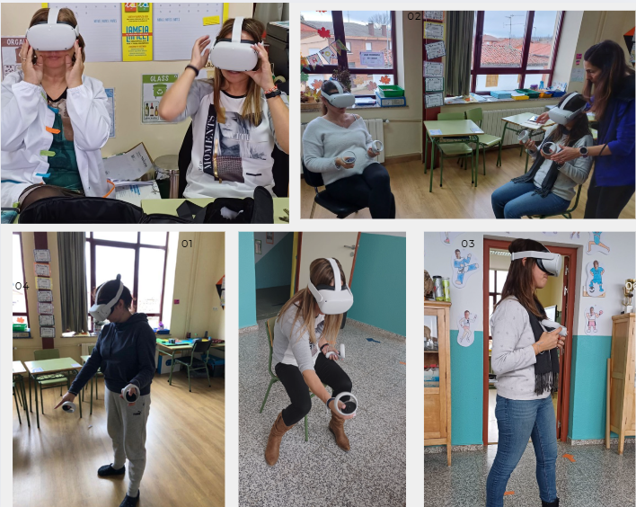
Figura 10. Imagen de una práctica con las gafas Meta Quest 2.
- La realización del curso “Uso y manejo del plotter de corte Cameo 4 Pro”. Ver evidencia
- La realización del curso “Edición de vídeo para el aula a través de diferentes herramientas tecnológicas”. Ver evidencia
En el curso escolar 2024-25, nuestra formación va a ir dirigida a:
- La participación en la FLL Sumerged.
- La realización de un grupo de trabajo “Actualización de la página web del centro y redes sociales”

3.1.3. Integración de las TIC en los procesos administrativos y educativos en el centro: gestión, organización, acciones y evaluación.

La gestión de los procesos de administración y organización del centro la realiza el equipo directivo, respondiendo a las directrices e indicaciones de los responsables del Área de Inspección y de los distintos Programas que se llevan a cabo a través de la Dirección Provincial y la Consejería.

APLICACIÓN | FUNCIÓN | TAREAS | RESPONS ABLES
COLEGIOS | Realizar la gestión académica | Importación de Stilus de los datos de alumnos, personal laboral y maestros, horarios y evaluación de los alumnos. Datos: curso, expedientes académicos, convocatorias reunión, certificados... Desde este programa se extrae el D.O.C. (Documento organizativo del centro) | Equipo directivo
GECE | Realizar la gestión económica del centro | Incorporación de datos de gatos e ingresos. Gestión de la contabilidad del CRA de Santa Marina del Rey.  Genera informes para presentar la cuenta de gestión del ejercicio tanto al Claustro como al Consejo Escolar.  Envío a la D.P. de León (gestión económica) | Equipo directivo
STILUS | Organizar y gestionar el centro. | Gestiona los planes de estudio, la certificación TIC, la ATDI, el ALGR, la Convivencia escolar, el personal del centro, admisión de alumnos, programa RELEO PLUS, Matriculación, Grupos de alumnos, Comunicaciones, Ausencias e Incidencias, Evaluación, Horarios, Stilus familias, Evaluación de diagnóstico, BAGE (Becas y ayudas al estudio). | Equipo directivo
ABIES | Gestionar los recursos de la  biblioteca | Catalogación de ejemplares. Préstamo y devolución. | Responsable de  biblioteca
CORREO DE LA JUNTA OFFICE 365  (TEAMS,  ONEDRIVE, STREAM...) | Coordinar  Elaborar  Informar  Comunicar | A través de diferentes aplicaciones el claustro se coordina.  TEAMS: reuniones claustro, reuniones entre localidades con los alumnos, con las familias.  ONDRIVE: elaboración y compartición de diferentes documentos (elaboración de la PGA, memorias, Plan de convivencia, Plan de lectura, evaluaciones, informaciones variadas y protocolos). | Claustro,  Equipo  Directivo, Inspección  Educativa, EOEP
HERMES | Enviar y recibir  comunicacio  nes oficiales dentro de la  JCyL | Tramitación de los distintos procedimientos relacionados con el personal destinado en los centros: partes de baja, confirmación y alta médica; sustituciones; ausencia por enfermedad sin baja médica; itinerancias; complementos funcionales; ... | Equipo directivo
ADMINISTRACIÓN  ELECTRÓNICA | Firmar documento  s  digitalmente | Tramitación de firma electrónica con certificado electrónico a través de distintas apps | Director  a como  represen  tante y  el claustro
APLICACIÓN  CENTRAL DE  COMUNICACIONES | Intercambio de información  entre el  C.R.A  Santa Marina del Rey y la  DPLE | Actualización de información.  Realización de peticiones, inventario... | Equipo directivo, Coordina dora TIC
WEB DEL  C.R.A. | Mantener actualizada  la página web. | Actualización de la página web: documentación, secciones, organización y actualización y difusión de información importante para las familias | Equipo directivo
REDES SOCIALES:  INSTAGRAM | Facilitar la información actualizada | Acceso a información detallada, instantánea y actualizada de temas educativos. | Equipo directivo

Las gestiones del centro se realizan mediante los programas oficiales COLEGIOS y GECE, instalados en los ordenadores de dirección y secretaría, y a través del programa STILUS para mantener actualizados los datos de las aplicaciones: Admisión, Releo, ATDI, Estadística, Convivencia…

3.1.4. Propuestas de innovación y mejora

Existe una intención por parte del conjunto del profesorado de llevar a cabo una mejora continua en la integración de las TIC. El profesorado analiza las actuaciones que se realizan y valoran su idoneidad.
Las conclusiones se exponen en las reuniones de ciclo de forma periódica y se elevan a la comisión TIC, que tomará las decisiones oportunas según la adecuación de las actividades realizadas.

La comisión TIC realizará una revisión trimestral a través de la realización de un Forms y la consulta al claustro (generando un acta) y el informe anual sobre el grado de integración de las tecnologías en el centro y las propuestas de mejora para el próximo curso, que servirán de punto de partida para la actualización del Plan TIC en el curso siguiente. Este informe se incluirá en la memoria anual del centro. Ver evidencias:
- Forms a familias.
- Forms a profesorado.
- Forms a alumnado.

Podemos concluir que el centro mantiene una actitud de innovación tecnológica con el objetivo de hacer más eficaz la tarea educativa.

  - Prácticas de enseñanza y aprendizaje.

En este apartado se hace referencia al conjunto de metodologías y estrategias didácticas para desarrollar la competencia digital por parte del alumno, además de las competencias clave asociadas. El objetivo fundamental en este apartado es: integrar las TIC en los procesos de enseñanza-aprendizaje, y en las relaciones de participación de la comunidad educativa, para mejorar la calidad de la enseñanza. Dando respuesta a las exigencias normativas, y a los actuales retos de integrar las tecnologías en el contexto educativo. La herramienta SELFIE no ayuda a hacer un diagnóstico del centro sobre la implementación en el aula de las tecnologías digitales para el aprendizaje.

3.2.1. Proceso de integración didáctica de las TIC.

La competencia digital es aquella que implica el uso creativo, crítico y seguro de las tecnologías de la información y la comunicación para alcanzar los objetivos relacionados con el trabajo, el aprendizaje, el uso del tiempo libre, la inclusión y participación en la sociedad.

Esta competencia supone, además de la adecuación a los cambios que introducen las nuevas tecnologías en la alfabetización, la lectura y la escritura, un conjunto nuevo de conocimientos, habilidades y actitudes necesarias hoy en día para ser competente en un entorno digital.

La adquisición de esta competencia requiere además de actitudes y valores que permitan al usuario adaptarse a las nuevas necesidades establecidas por las tecnologías, su apropiación y adaptación a los propios fines y la capacidad de interaccionar socialmente en torno a ellas.

Por tanto, para el adecuado desarrollo de la competencia digital resulta necesario abordar:
- La información: esto conlleva la comprensión de cómo se gestiona la información y cómo se pone a disposición de los usuarios, así como el manejo de los diferentes motores de búsqueda, sabiendo elegir los datos que respondan mejor a las propias necesidades de información. Todo ello, se mostrará con infografías colgadas en las diferentes aulas. Ver evidencia.
- Igualmente, supone saber analizar e interpretar la información que se obtiene, cotejar y evaluar el contenido de los medios de comunicación en función de su validez, fiabilidad y adecuación entre las fuentes. Ver evidencia
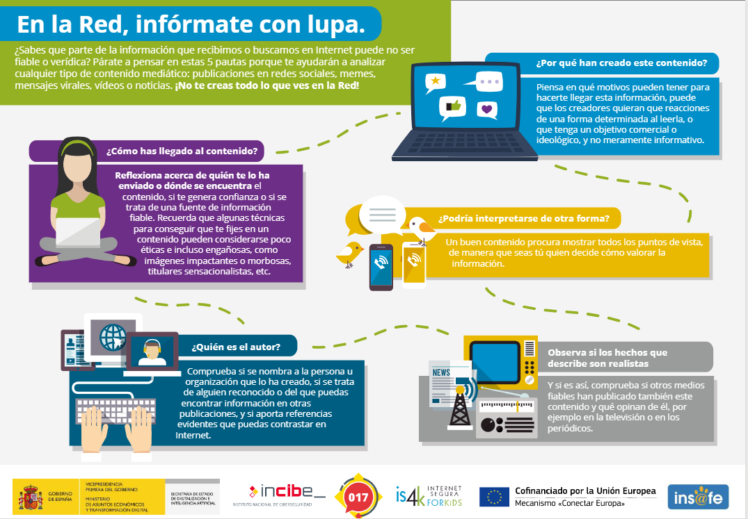
Figura 11. Pautas para saber si una información es veraz y fiable. Realizado por is4k.

- La comunicación: supone tomar conciencia de los diferentes medios de comunicación digital. También implica saber qué recursos se pueden compartir públicamente. Utilizando siempre canales oficiales como Microsoft Teams y correo electrónico con usuarios del portal de educación, y Microsoft Teams con correos electrónicos externos de las familias del alumnado del centro educativo.
- La creación de contenidos: implica saber cómo los contenidos pueden realizarse en diversos formatos (texto, audio, vídeo, imágenes) así como identificar los programas o aplicaciones que mejor se adapten al tipo de contenido que se quiere crear.
- La seguridad: implica conocer los distintos riesgos asociados al uso de las tecnologías y de recursos online y las estrategias actuales para evitarlo. Ver evidencia decálogo riesgos en Internet.

Teniendo en cuenta los cuatro últimos puntos desarrollado, el analizar e interpretar la información, La comunicación, La creación de contenidos y La seguridad, hemos desarrollado un documento para el alumnado donde se plasman unos pasos sencillos para buscar información en internet de forma segura. Ver evidencia
Por todo ello, es preciso organizar un entorno adecuado para el aprendizaje de las TIC en el centro planificando y secuenciando la utilización de los recursos digitales del centro. Se pretende que el alumnado adquiera una competencia digital acorde a sus posibilidades de forma progresiva. Por otra parte, no hay que olvidar que las herramientas digitales son un medio muy eficaz para la personalización de la enseñanza, lo que las convierte en un recurso fundamental para la atención a la diversidad y la inclusión educativa.
En esta línea de educación inclusiva, utilizamos algunos recursos TIC de la Rueda Dua de Antonio Márquez (https://www.antonioamarquez.com/la-rueda-del-dua-recursos-para-derribar/).

3.2.2. Criterios y modelos metodológicos y didácticos para la integración de las tecnologías en el aula.

En lo que respecta a los criterios metodológicos y didácticos, la integración de las TIC se realizará en todos los niveles educativos del centro. Desde los niveles iniciales se trabajará siguiendo una línea metodológica para que la adquisición de la competencia digital se realice de forma progresiva.

Se tendrán en cuenta los siguientes principios metodológicos:
- Uso pedagógico y centrado en el alumno: el objetivo es mejorar el proceso de enseñanza-aprendizaje, promoviendo el desarrollo de competencias en los estudiantes, tales como la creatividad, el pensamiento crítico, la colaboración y la resolución de problemas.
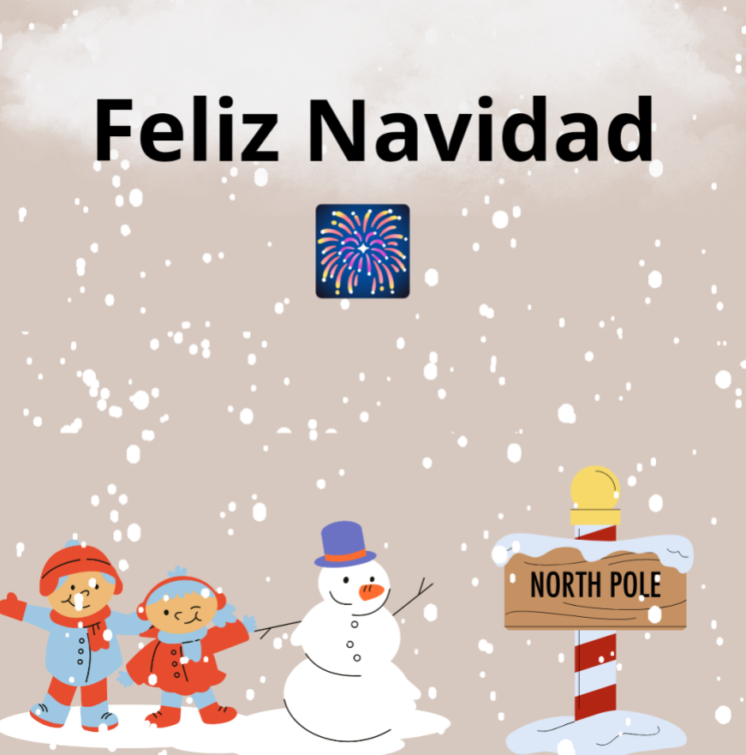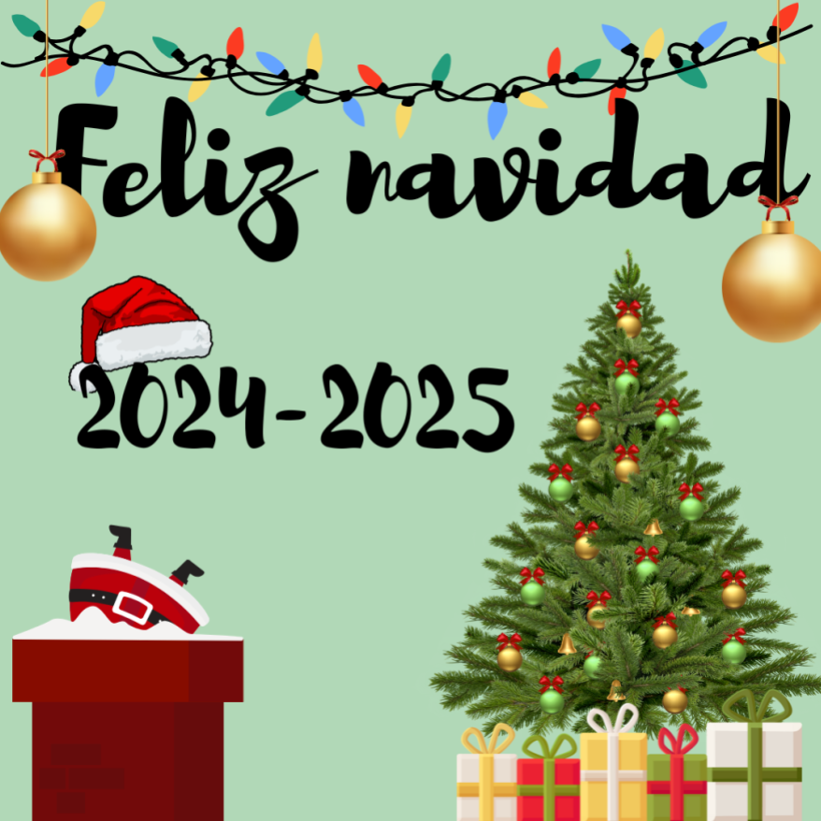
Figura 12. Imágenes de trabajos realizados con Canva por alumnos
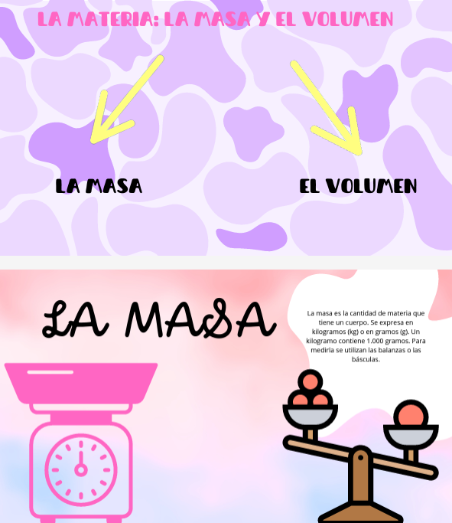
Figura 13. Imágenes de trabajos realizados con Word por alumnos

- Fomento de la participación activa: las TIC deben permitir a los estudiantes ser activos en su proceso de aprendizaje, no solo receptores de información. El uso de tecnologías debe incentivar su creatividad, colaboración y autonomía. El aprendizaje debe ser interactivo, participativo y centrado en el estudiante.
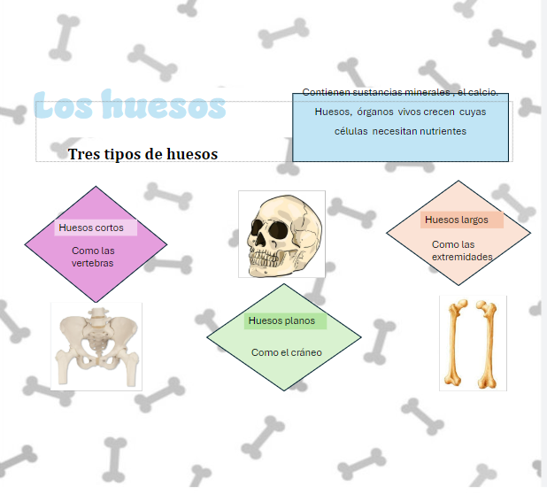
Figura 14. Imagen de trabajo colaborativo entre alumnos con la aplicación PowerPoint.

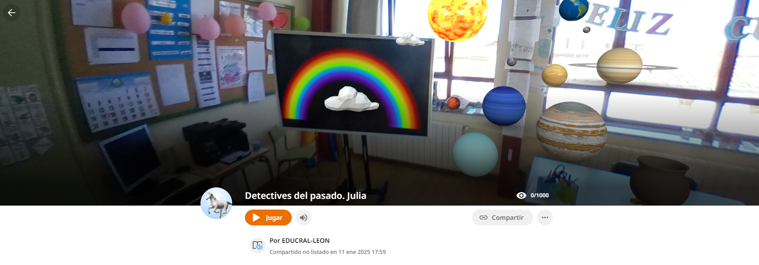
Figura 15. Imagen del trabajo de una alumna con la aplicación CoSpaces.
- Evaluación continua y personalizada: Las TIC deben facilitar la personalización del aprendizaje a través de recursos adaptativos que respondan a las necesidades individuales de cada alumno. A través de herramientas como Kahoot, Quizziz y Microsoft Forms.
- Desarrollo del trabajo autónomo del alumnado en la utilización de los medios informáticos.
- Diseño de actividades individuales y colectivas relacionadas con el desarrollo de las áreas de currículo, y teniendo en cuenta su relación con los objetivos, contenidos y criterios de evaluación formulados en el currículo y en el proyecto educativo del centro.
- Fomento de actividades que estimulen el trabajo colaborativo entre los alumnos favoreciendo la metodología STEAM y participación en PIE. Ver evidencia fotos.
- Oferta de materiales didácticos variados con contenido significativo.
- Desarrollo del espíritu crítico del alumnado frente a la información obtenida a través de los medios TIC.
- Favorecer la responsabilidad del esfuerzo personal y la satisfacción del trabajo de bien hecho.
- Conocer la seguridad en internet en algunos aspectos como la utilización del software no propietario y materiales curriculares publicados bajo licencias abiertas que permiten su distribución y uso compartido, publicación de imágenes y etiquetado, uso de contraseñas y antivirus, netiqueta…
- Situar las experiencias TIC en contextos que tengan relación directa con la experiencia cotidiana de los estudiantes.
- Las actividades TIC deben programarse a través de contenidos y actividades adecuadamente secuenciados, y de acuerdo con normas de organización acordadas por los docentes.
- Las tecnologías son utilizadas como un medio de aprendizaje basándonos en que es una herramienta al servicio de la educación presencial, y de la educación no presencial a distancia. Ya sea de autoaprendizaje, de realización de ejercicios a través de Internet, videoconferencia, etc. Se fomenta su uso para el aprendizaje dentro de un entorno colaborativo ya que da soporte a la metodología cooperativa y colaborativa Teams.
- La integración TIC se realiza en todos los niveles educativos del centro. Desde los niveles iniciales, se trabajará siguiendo una línea metodológica para que la adquisición de la competencia digital se realice de forma progresiva.
- Tener en cuenta en la organización y puesta en práctica de las actividades TIC las situaciones personales, familiares y sociales en el acceso a recursos como los ordenadores o la conexión a Internet. Incluyendo un “plan de emergencia”, si se diera el caso que familias no disponen de recursos como no tener dispositivos y no disponer de conexión. Ver evidencia del plan de emergencia ante una brecha digital.
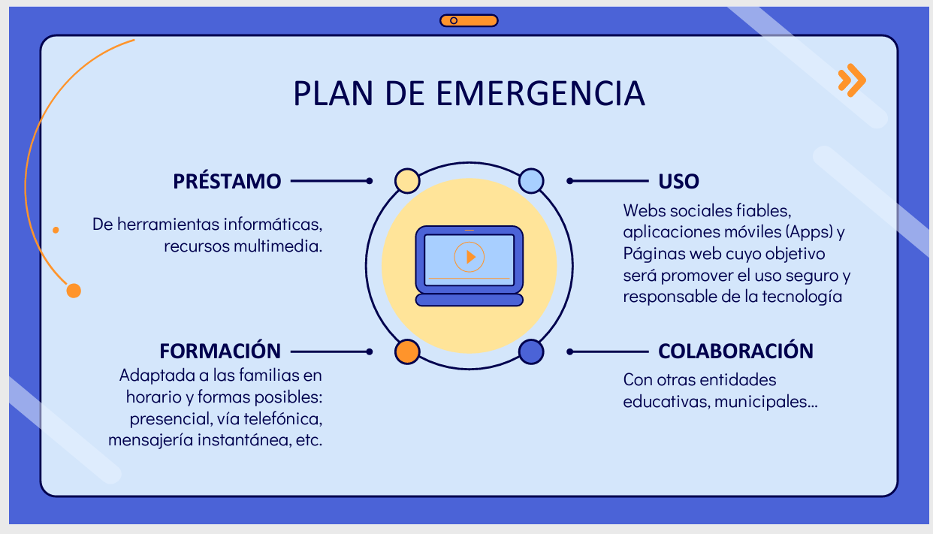
Figura 16. Plan de emergencia ante una posible brecha digital elaborado por CRA Santa Marina.

En lo que respecta a los modelos metodológicos y didácticos:
- En la etapa de infantil cuentan con el aula virtual y en cada nivel educativo de primaria cuentan con un canal en Microsoft Teams donde los tutores y especialistas sitúan recursos adecuados de las distintas áreas.

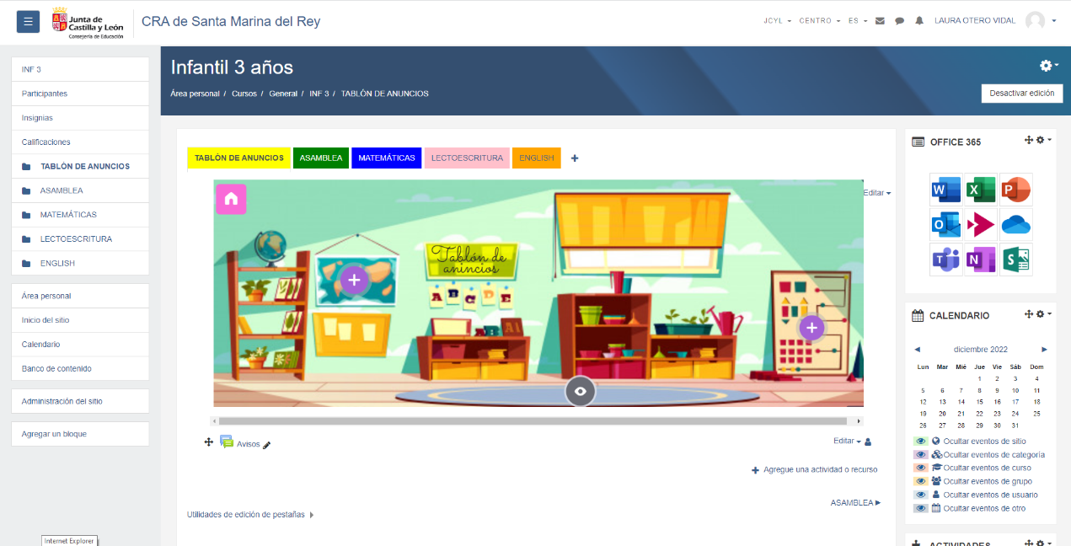
Figura 17. Homepage del aula virtual de infantil del CRA Santa Marina del Rey.

- En las etapas de Infantil y Primaria se facilita a los alumnos la formación necesaria (a su nivel) para el uso de las herramientas TIC ubicadas en sus clases, bien con Tablet, miniportátiles, PC de sobremesa, pizarra digital o paneles. Se potencia el uso de los equipos de aula como herramienta didáctica. Todo el alumnado conoce los equipos informáticos de su aula, y acceden de forma autónoma según las indicaciones del profesorado.
- Todo el alumnado del centro dispone de su usuario y contraseña para acceder a CED_INTERNET, a la plataforma Teams de aula y al portal de la Junta de Castilla y León. Con el alumnado de la Etapa Infantil (3 y 4 años) se trabaja fundamentalmente con actividades muy guiadas y fundamentalmente “desconectadas”, pero a partir de Educación Infantil (5 años) y Primaria el alumnado comienza a trabajar con el entorno que proporciona Office 365, también se trabajan en aplicaciones con claves proporcionadas por el profesorado.
- Los alumnos conocen las herramientas necesarias para aprender en el aula con TIC: acceso a Internet, uso de Office 365 para tareas, Teams para comunicación y trabajo no presencial, Smile&Lean, y aula virtual Santillana, entre otras. También la elaboración de documentos de forma colaborativa, presentaciones, etc. Se prima como medio motivador del aprendizaje, y paulatinamente se incorpora la autonomía del alumno, la interrelación con el medio exterior, y la creación de contenidos propios.
- En el Aula Virtual de la clase (Microsoft Teams), el alumnado de primaria, podrá consultar como mínimo los siguientes apartados:
  - Información sobre tareas encomendadas y eventos importantes.
  - Recursos para descargar en las pestañas de cada área.
  - Comunicación mediante el mail interno y chat de Microsoft Teams con el profesorado y sus compañeros.
- La forma de acceso se transmite a las familias mediante tutorías y en la primera reunión a principio de curso con objeto de que sepa la información relativa a sus hijos e hijas y se comuniquen con el profesorado por Microsoft Teams con correo externo de las familias y WhatsApp (en menor medida).
- Tutoriales de acceso a Microsoft Teams para las familias. Visto en evidencia página 19 de este documento.
- Tutoriales para llevar a cabo el proceso de doble autentificación. Ver evidencia
- La comunicación a las familias de los diferentes acontecimientos educativos en el centro si hace a través de la página web de centro, los canales de Microsoft Teams, correo electrónico del alumnado y las redes sociales de WhatsApp e Instagram.
- El alumnado de infantil y primero puede acceder a las herramientas Office 365 con la ayuda de sus familiares y del profesorado. También se trabajarán aspectos básicos de programación y robótica. Ver evidencia.
- A partir de segundo se trabaja con los programas y aplicaciones del paquete Office 365 que se encuentran en su cuenta personal de portal de la Junta de Castilla y León, así como con otras aplicaciones de acceso libre o mediante claves otorgadas por el profesorado, robótica y edición de video. Ver evidencia.
- El profesorado comparte recursos mediante carpetas compartidas alojados en un grupo de Microsoft Teams.
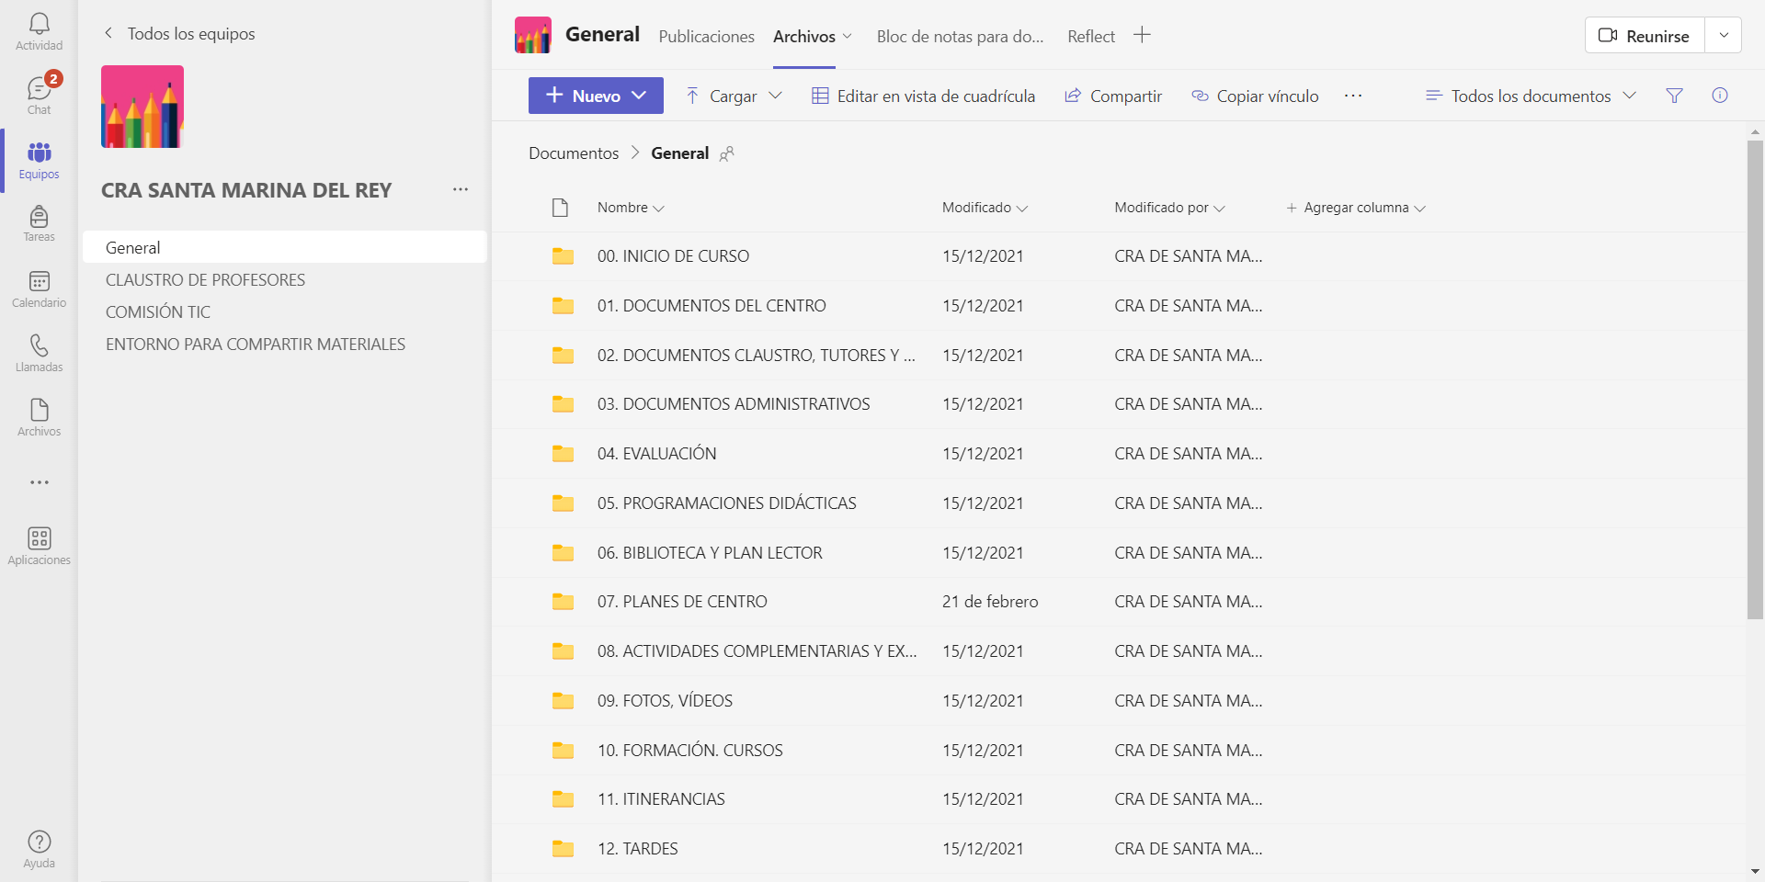
Figura 18. Organización de carpetas en el entorno colaborativo Teams para el profesorado del CRA Santa Marina del Rey.

- La comunicación entre el profesorado se realiza mediante correo electrónico con la cuenta oficial corporativa, Microsoft Teams y la red social WhatsApp.
- Los documentos del centro se encuentran alojados en Microsoft Teams ver evidencia y presentados en la página de web del centro.
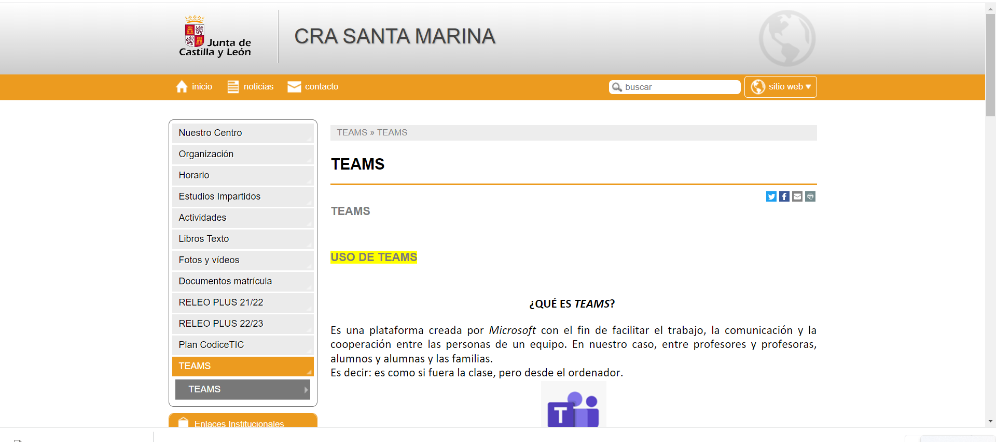
Figura 19. Vista de la página web del CRA Santa Marina del Rey.
Además, de lo tratado anteriormente, los modelos metodológicos y didácticos llevados a cabo en las aulas son:
- La gamificación a través de plataformas como Kahoot y Quizizz y la participación en plataformas educativas como Wualinwa, la cual se realizó durante un periodo de prueba de 15 días.
- El aprendizaje colaborativo a través de la creación de chats o canales en Microsoft Teams donde el alumnado resuelve problemas y comparte conocimientos, ya sean de trabajos en equipo o contenidos específicos desarrollados en el aula.

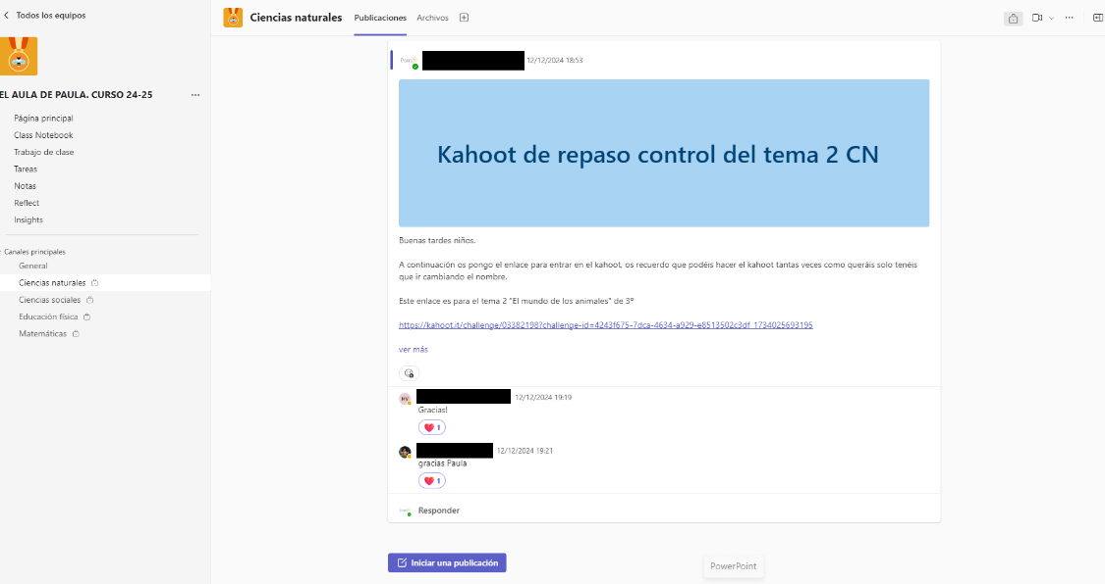
Figura 20. Vista canal de Teams donde se observa el trabajo colaborativo entre alumnos de 3º

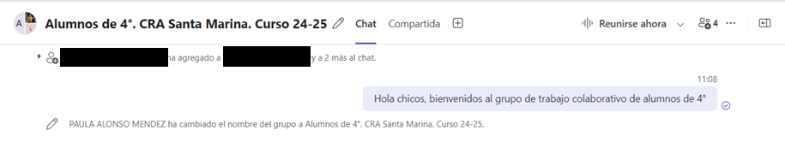
Figura 21. Vista chat de Teams donde se observa el trabajo colaborativo entre alumnos de 4º

- El aprendizaje personalizado busca adaptar la enseñanza a las necesidades, intereses y ritmos de cada estudiante. Las TIC ofrecen recursos que pueden ajustarse al nivel de habilidad de cada alumno, lo que permite una educación más inclusiva.
- Método de Enseñanza Inmersiva (Realidad Aumentada (RA) y Realidad Virtual (RV)), donde el alumnado experimenta conceptos de manera más visual y práctica, empleando las gafas de RV Meta Quest 2, el Merge Cube y aplicaciones como ActionBound (Figura 22), Animal 4D+ (Figura 23), libros de RA (Figura 24), Cospaces, creando la visita virtual a nuestras escuelas (Figura 25) o creando para plástica un museo de arte abstracto para el área de plástica (https://edu.cospaces.io/MEQ-XRJ), entre otros. Además, le permite al alumnado ser creadores de sus propios recursos educativos empleando la aplicación de CoSpaces.

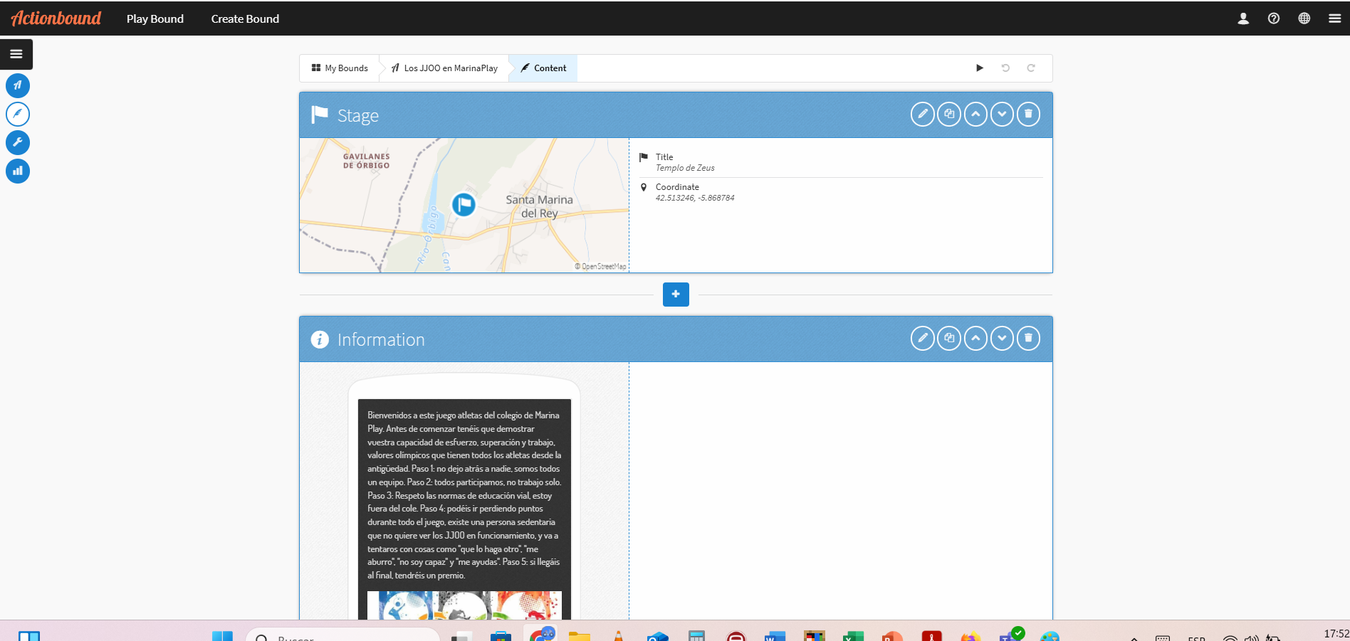
Figura 22. Vista de un Actionbound creado para el alumnado de 3º a 6º

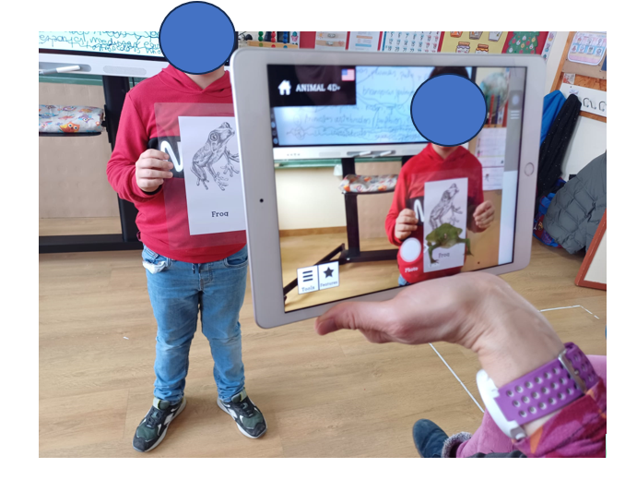
Figura 23. Imagen alumno trabajando con la aplicación de RA Animal 4D+

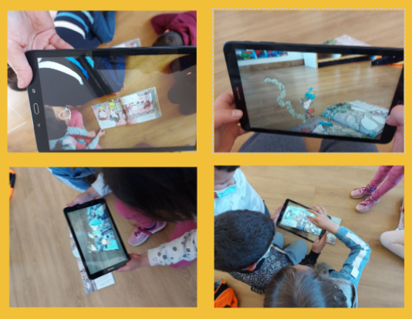
Figura 24. Imagen de alumnos leyendo el cuento de RA “Me han dado calabazas"

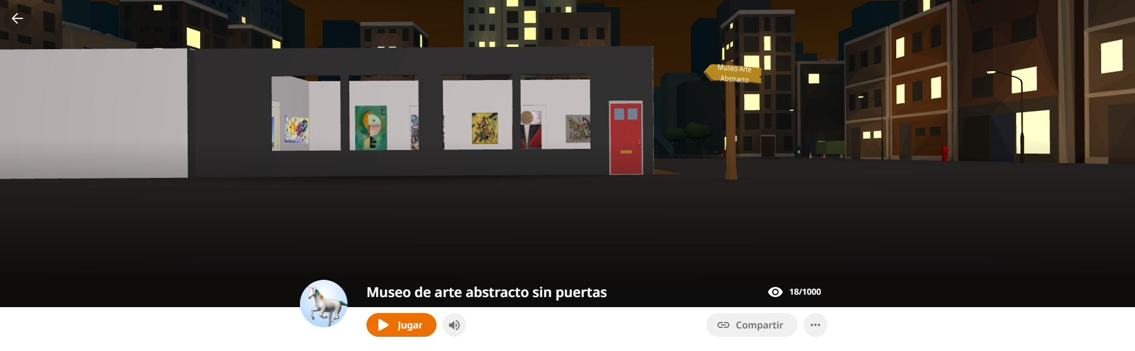
Figura 25. Vista de museo de arte abstracto creado con CoSpaces para plástica

- El aprendizaje Basado en la Resolución de Problemas (PBL), es un enfoque que pone a los estudiantes en el centro del aprendizaje, desafiándolos a encontrar soluciones a problemas reales o simulados. Todo ello, a través de la búsqueda de información de forma guiada en internet, para ello hemos creado un documento de “pasos para buscar información en internet de forma segura para alumnado de primaria” (Figura 26).
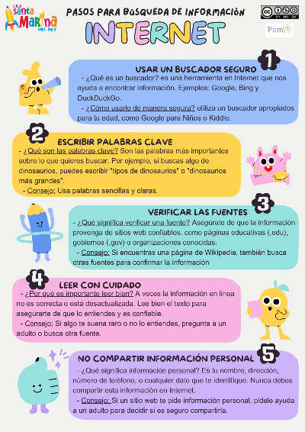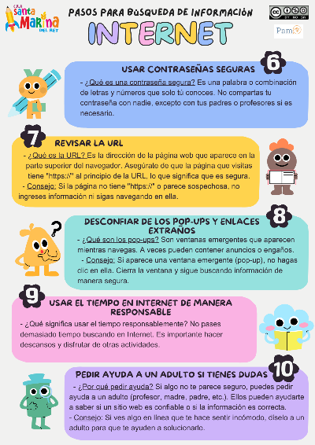
Figura 26. Infografía para el alumnado “pasos para buscar información en internet”

3.2.3. Procesos de individualización para la inclusión educativa

Se debe tener en cuenta que las herramientas digitales son un medio muy eficaz para la personalización de la enseñanza, lo que las convierte en un recurso clave en nuestras aulas mixtas y dispersas, además de ser fundamental para la atención a la diversidad y la inclusión educativa.
- En el Plan de Atención a la Diversidad del centro, se recoge la metodología específica a utilizar con el alumnado de Necesidades Específicas de Apoyo Educativo. Dentro de la adecuación a sus diferentes niveles y la importancia de sus índices motivacionales, el profesorado de Pedagogía Terapéutica y de Audición y Lenguaje cuenta con Tablets y Ipads para llevar a cabo un trabajo más motivador para los alumnos, además de los equipos de aula.
- El trabajo del profesorado de apoyo desarrolla procesos de individualización del aprendizaje, inclusión educativa y aprendizaje adaptativo a través de la integración efectiva de las tecnologías y el aprendizaje.
- Los dispositivos tecnológicos que se utilizan permiten la personalización e individualización del aprendizaje, con accesos diferenciados a materiales en la plataforma Teams y aplicaciones como Smile&Learn, WordWall, Lifeworsheets, aulas virtuales de las editoriales, etc.
- Así se pretende conseguir un aumento en el logro de objetivos con los alumnos, un mejor rendimiento y aprendizajes más consolidados, siempre ofreciendo una respuesta individualizada a las necesidades de estos niños.
- Se usan aplicaciones específicas para el alumnado de Necesidades Específicas de Apoyo Educativo para trabajar las emociones, dislexia, habilidades sociales, expresión oral, pragmática del lenguaje, comunicación...como por ejemplo Phonics Foundation, ABC para niños, Leo con Grin. Aprende a leer, letterabc&123 for kids, Escribo, Alfamonstruo, Marbotic letters, Puzles, entre otras.
- 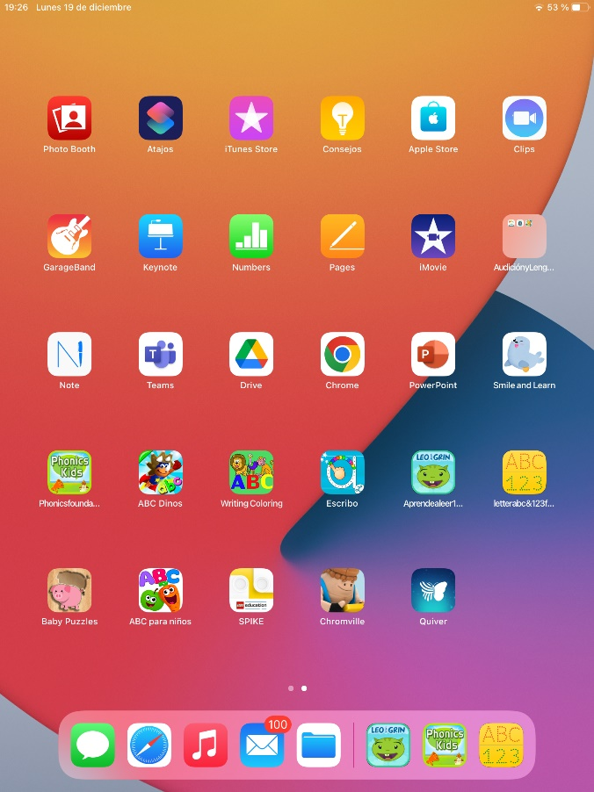
Figura 27. Vista de las aplicaciones utilizadas por PT y AL con acNEAEs con el iPad

3.2.4. Propuestas de innovación y mejora.

ACCIÓN 1: Determinar aspectos importantes para trabajar la Seguridad en Internet.
MEDIDA | Establecer medidas básicas a trabajar con alumnado de primaria en Seguridad en Internet.
Estrategia de desarrollo | Diseñar una temporalización de contenidos a desarrollar en la en cada uno de los niveles de la etapa de primaria.
Responsable | Claustro
Temporalización | A lo largo del curso
Grado de consecución | En proceso
Evidencias | - Participación en charlas del plan director de centros.  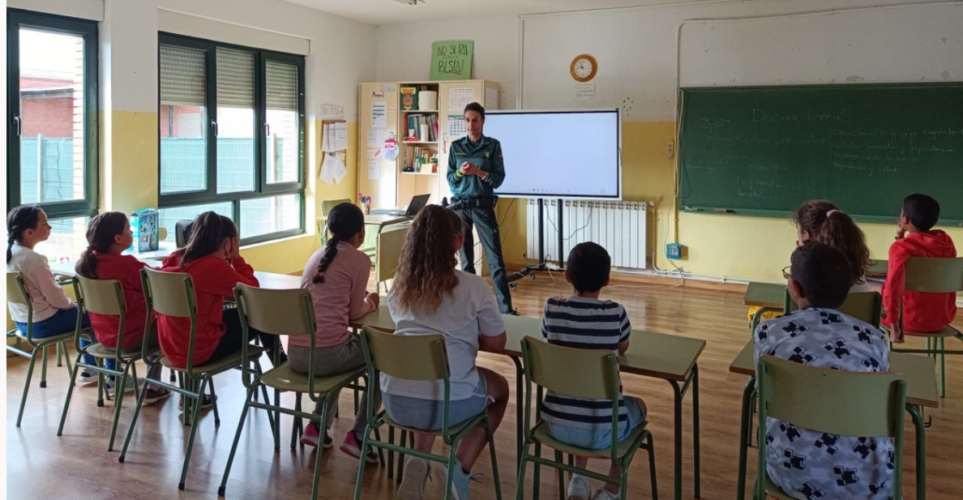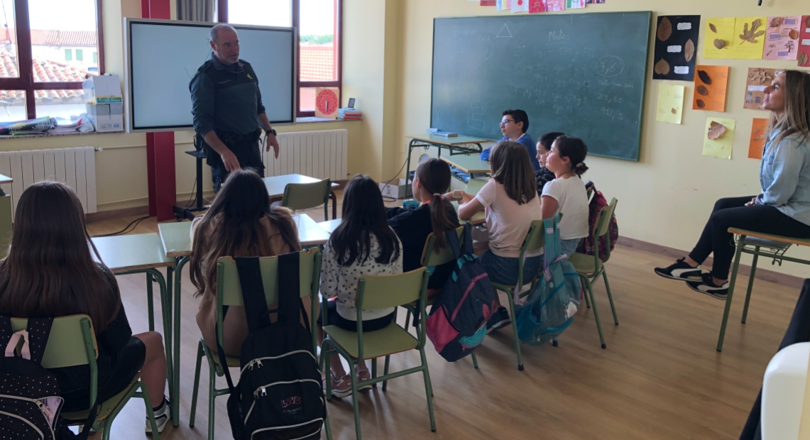  - Temporalización de elementos de la programación para trabajar la seguridad en internet (Se puede ver en el anexo II)

ACCIÓN 2: Crear un repositorio de recursos a través Symbaloo for education.
MEDIDA | Recopilar los recursos que el equipo de maestras considere más importantes y compartirlos a través de Symbaloo for education.
Estrategia de desarrollo | Establecer esta acción en la primera reunión de claustro al inicio del curso escolar para que el profesorado vaya aportando nuevos recursos por áreas o por líneas de contenido y aporte la aplicación, icono y/o enlace a la coordinadora TIC para que cuelgue el recurso en Symbaloo for education.
Responsable | Claustro y coordinadora TIC
Temporalización | Todo el curso
Grado de consecución | No conseguido
Evidencias | - El repositorio se realiza a través de los chats de Teams y What´s App.

ACCIÓN 3: Mejorar las competencias digitales de alumnado y docentes.
MEDIDA | Realizar talleres de formación para docentes sobre herramientas TIC (PowerPoint, Genially, Canva).  Promover el trabajo colaborativo entre el alumnado.
Estrategias de desarrollo | - Organizar capacitaciones anuales con expertos en TIC y recursos internos.  - Fomentar el intercambio de buenas prácticas en reuniones internas.  - Integrar actividades prácticas en las asignaturas mediante proyectos colaborativos y gamificación.
Responsable | Claustro y coordinadora TIC
Temporalización | Todo el curso

  - Desarrollo profesional

3.3.1. Procesos para la detección de las necesidades formativas del profesorado.

El profesorado del centro a lo largo de todo el curso en los claustros en el apartado referido a Plan CoDiCe TIC, hace mención a las necesidades que ve en su alumnado
con respecto al desarrollo en las nuevas tecnologías, a las carencias o falta de dispositivos digitales para llevarlo a cabo, en las preferencias de formación en TIC, puesta en común de utilidades y ventajas observadas en determinadas plataformas educativas, páginas web, entre otras.

Por otra parte, el centro con el profesorado en su totalidad y todo el alumnado de 3º a 6º de primaria ha realizado en una ocasión el cuestionario SELFIE con el objetivo de recoger la opinión del profesorado y del alumnado sobre el tratamiento de las TIC en el centro para de detectar las debilidades, amenazas, fortalezas y oportunidades. Los datos recogidos en estos informes han servido para llevar a cabo el DAFO que se refleja al inicio de este plan TIC y del cual se han tomado medidas al respecto.

El profesorado del centro realiza el comienzo del curso una autoevaluación de su competencia digital a través de un cuestionario ofrecido por el CFIE (https://autoevaluaciontic.educa.jcyl.es/). El objetivo de la realización de este cuestionario se basa en la reflexión personal que conlleva el análisis de las preguntas formuladas detectando en cada caso las carencias y ventajas individuales.

3.3.2. Estructuración del proceso formativo para la integración curricular de las TIC.

En los últimos cursos la mayoría del profesorado ha participado en los seminarios y cursos de formación en el centro para la adquisición de competencias digitales. Además, parte del profesorado ha accedido de forma individual a la formación ofrecida por CFIE, ya sea a través de proyectos de innovación educativa como cursos.

Plan de formación del centro:
- Curso 2020-2021: Aula Moodle y Microsoft Teams.
- Curso 2021-22: PIE EXPLORA.
- Curso 2022-23: Robótica y programación.
- Curso 2023-24: Edición de vídeos.

3.3.3. Estrategias de acogida para la integración y adaptación del profesorado.

El profesorado que se incorpora en el centro independientemente del nivel en el que lo haga debe recibir una formación específica para conocer e implicarse en el desarrollo de la línea prioritaria del centro vinculada con la integración didáctica de las tecnologías de información y la comunicación.
Se facilitará y acompañará al nuevo profesorado el acceso a las herramientas TIC para ayudarle en el proceso de integración de estas en sus labores docentes. Para ello, el profesorado nuevo realizará una autoevaluación en TIC (https://autoevaluaciontic.educa.jcyl.es/), en función de los resultados obtenidos se programarán las sesiones de formación e información para el profesorado. Asimismo, durante el desarrollo del claustro en el apartado referido al plan CoDiCe TIC, se expondrán las preferencias de formación de este nuevo maestro y se explicará la línea de formación que se está llevando en el centro en ese momento.

3.3.4. Evaluación del impacto. Resultados de la adquisición y mejora de las competencias digitales.

El principal objetivo del desarrollo del Plan CoDiCe TIC, es que nuestro alumnado adquiera competencias en el desarrollo de nuevas tecnologías para adaptarse a un futuro, para ello necesitamos que todo el entorno educativo del alumnado reciba una adquisición y mejora de las competencias digitales.
Para conocer el impacto de ese trabajo continuo en TIC con el alumnado y su entorno educativo, llevamos a cabo varias evaluaciones sistemáticas para revisar el uso de la tecnología digital en el centro.
A continuación, se presentan dichas evaluaciones:
  - SELFIE FOR SCHOOLS, realizado por las maestras de todo el claustro y el alumnado de 2º a 6º del centro educativo. Ver evidencia en la página 8 y 97 de este documento.
  - SELFIE FOR TEACHERS, realizado por maestras del CRA Santa Marina.
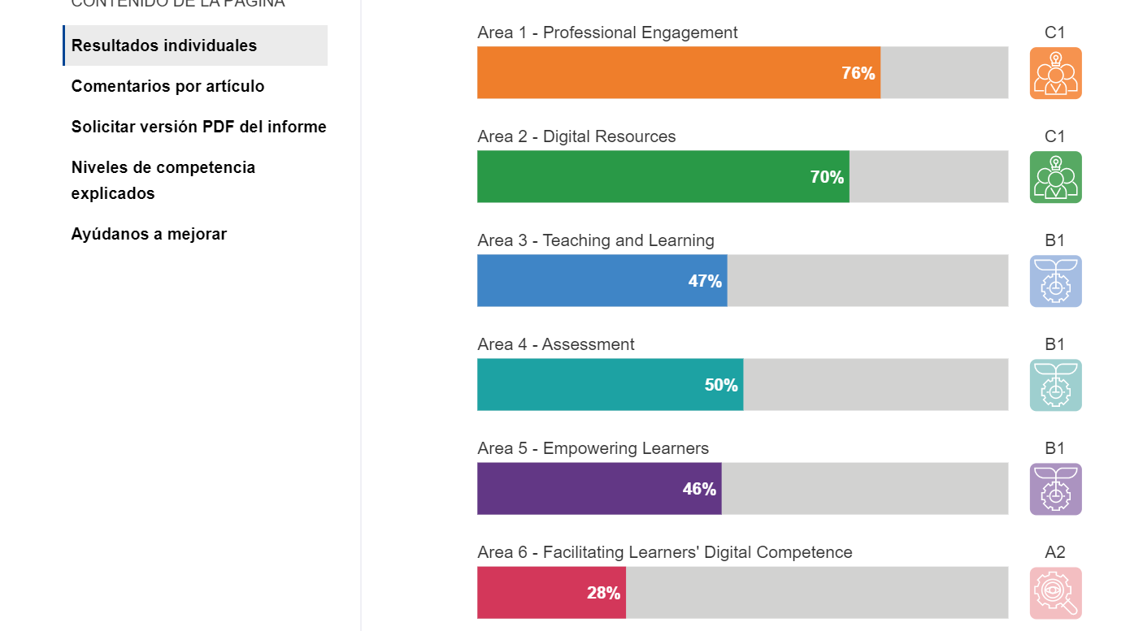
Figura 28. Resultados individuales de Selfie for Teachers realizado por una compañera del CRA Santa Marina del Rey.
  - Creación de FORMS a las familias y profesorado. Ver evidencia en la página 35 de este documento.

3.3.5. Propuesta de innovación y mejora

ACCIÓN 1: Incentivar al profesorado hacia el cambio y la integración de las TIC en su dinámica de trabajo.
MEDIDA | Promoviendo cursos de formación dentro de sus preferencias y motivaciones.  Secuenciando la adquisición de contenidos en TIC a desarrollar en cada uno de los cursos.
Estrategia de desarrollo | Diseñar una temporalización de contenidos a desarrollar en la en cada uno de los niveles de la etapa de primaria.
Responsable | Claustro
Temporalización | 1er trimestre
Grado de consecución | En proceso
Evidencias | Participación en cursos como:  - “Realidad aumentada y virtual en el aula a través de diferentes herramientas”  - “Edición de vídeo en el aula a través de diferentes herramientas tecnológicas”  Ver evidencias de la participación de estos cursos en páginas anteriores de este documento.

ACCIÓN 2: Poner al alcance del profesorado recursos TIC para su práctica docente.
MEDIDA | Plataformas educativas como Smile and Learn.  Pruebas durante un periodo gratuito en plataformas educativas como Matific o Lego Spike.
Estrategia de desarrollo | Mantenerse informado a través de concursos, pruebas de material que ofrezcan a los centros educativos.
Responsable | Equipo directivo y coordinadora TIC.
Temporalización | Todo el curso
Grado de consecución | En proceso
Evidencias | Fotos de los alumnos trabajando en las diferentes plataformas educativas.  Algunas plataformas están en desuso por finalización de la prueba gratuita.  Ver evidencias del empleo de estas plataformas educativas en páginas posteriores de este documento.

ACCIÓN 3: Conocer las competencias y habilidades de nuestro profesorado.
MEDIDA | A principio de curso se pasará un Forms a todo el profesorado para conocer sus competencias y establecer objetivos en función de ellas.  En los primeros meses de curso se ofrecerá la formulación que se considera necesaria en función de resultados del formulario de competencias TIC, se enviará a través del Equipo de Teams del centro.  Asimismo, se animará a la realización de SELFIE FOR TEACHERS.
Estrategia de desarrollo | Se ayudará a los compañeros/as para refrescar conocimientos y/o adquirirlos.
Responsable | Equipo directivo y coordinadora TIC.
Temporalización | Inicio de curso.
Grado de consecución | En proceso
Evidencias | Encuesta para docentes: evaluación del nivel de C. digital y uso de las TIC en el centro.  Ver evidencias de esta encuesta en páginas anteriores de este documento.

  - Procesos de evaluación

3.4.1. Procesos educativos

- Estrategias e instrumentos para la evaluación de la competencia digital. El alumnado realiza actividades de autoevaluación mediante diferentes aplicaciones informáticas a través de:

  - Aula virtual de Santillana.
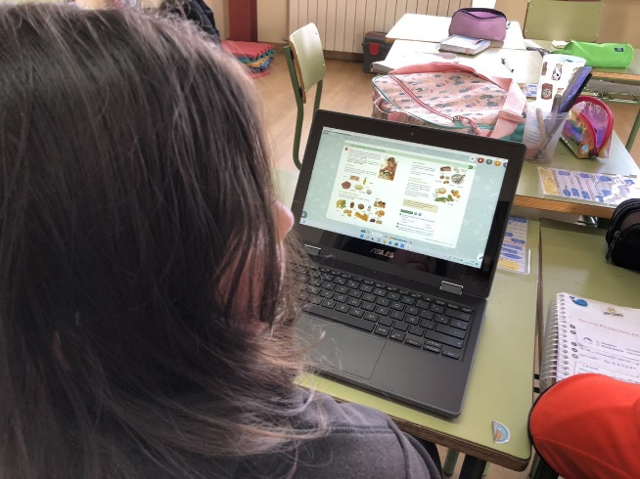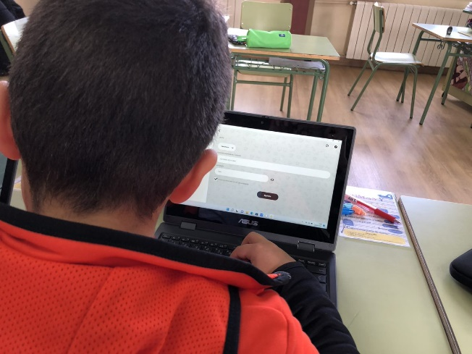
Figura 29. Alumnado de 3º EPO trabajando en ciencias de la naturaleza con el aula virtual de Santillana.
  - Smile and Learn.
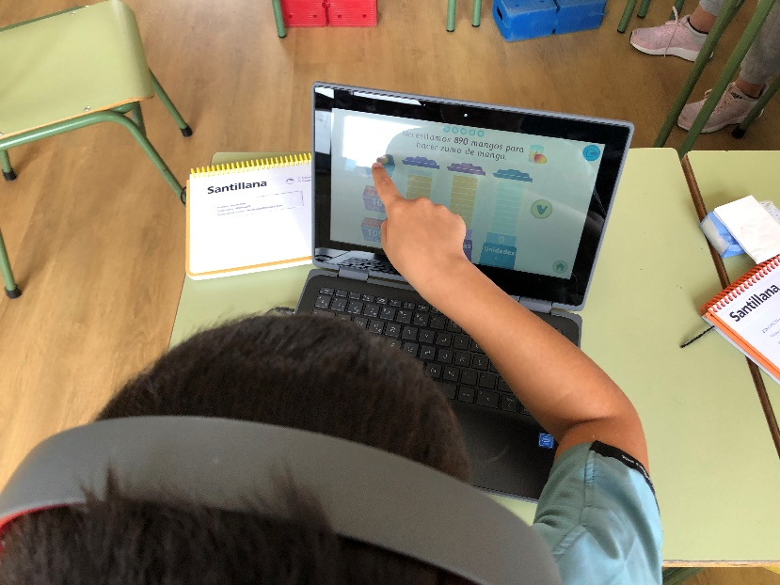
Figura 30. Alumno del CRA Santa Marina realizando una actividad de Smile and Learn para autoevaluar su aprendizaje en centenas, decenas y unidades.
  - Liveworksheets
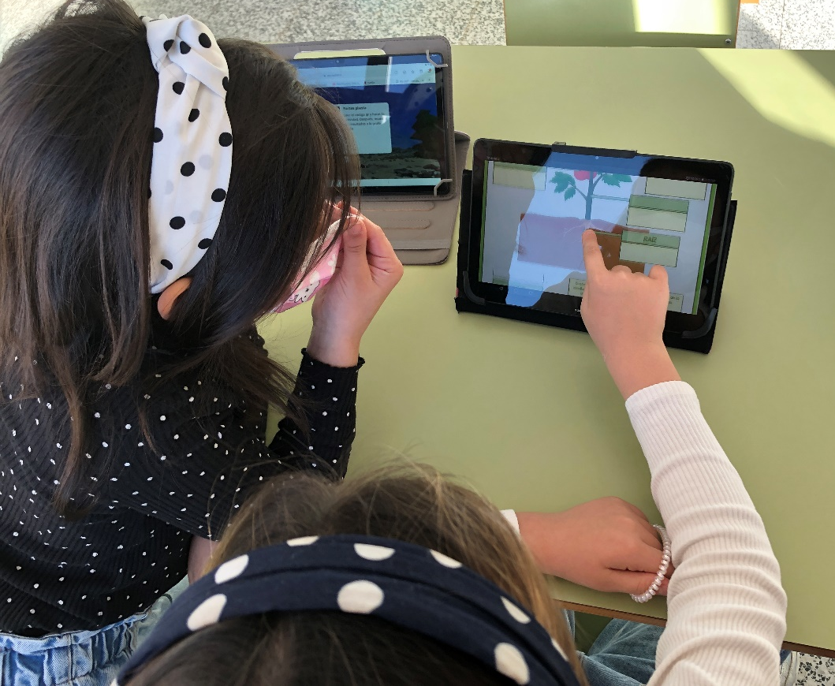
Figura 31. Alumnas del CRA Santa Marina haciendo una actividad de Lifeworksheets para autoevaluar los contenidos sobre las partes de las plantas. Actividad enlazada a my360 de RV.

  - Quizziz Ver evidencia
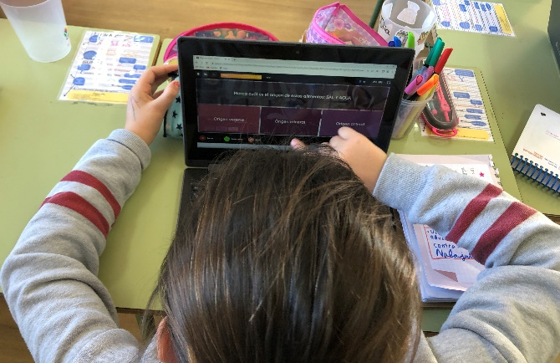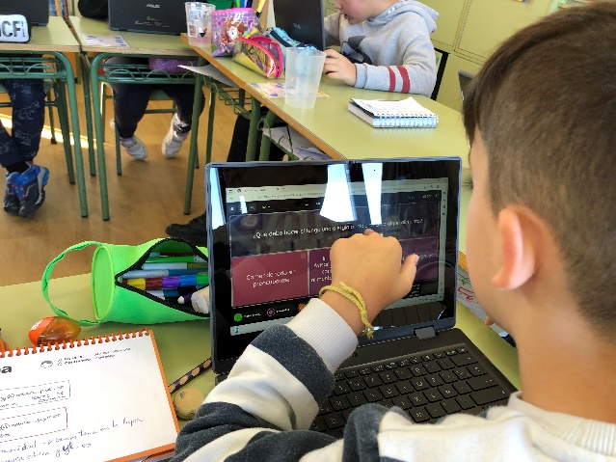
Figura 32. Alumnos del CRA Santa Marina haciendo una autoevaluación sobre hábitos de vida saludable con la aplicación Quizziz.

  - Kahoot Ver evidencia
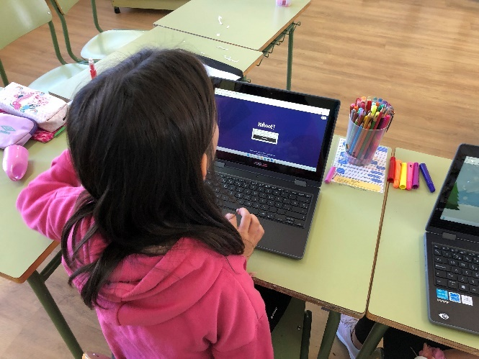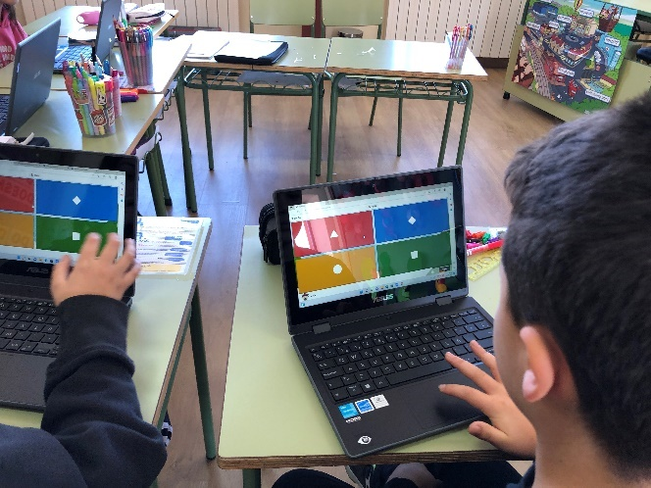
Figura 33. Alumnos del CRA Santa Marina haciendo una autoevaluación sobre fenómenos atmosféricos con la aplicación Kahoot.

  - Forms Ver evidencia
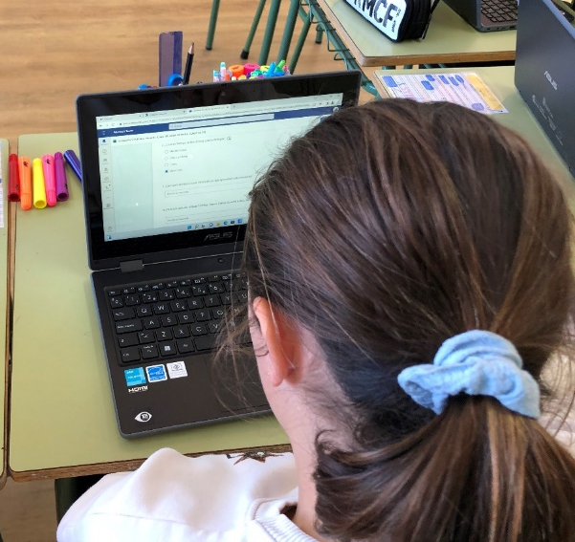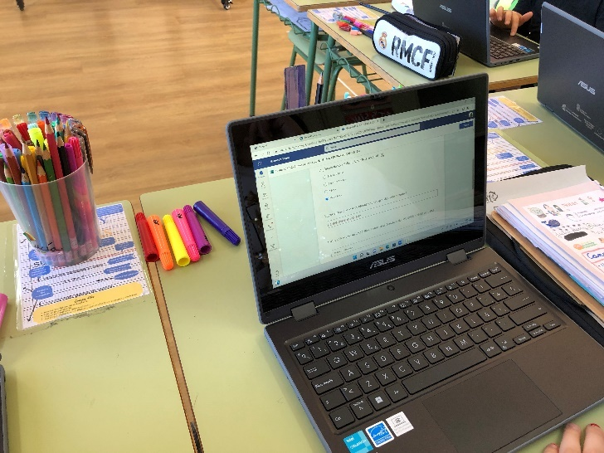
Figura 34. Alumnos del CRA Santa Marina haciendo una autoevaluación sobre el trabajo TIC en el aula en el primer trimestre del curso 22-23 con la aplicación Forms.

  - Lego Spike Education
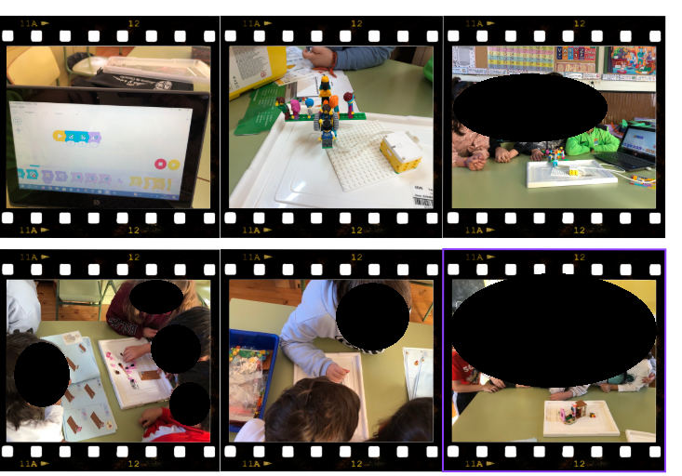
Figura 35. Alumnos del CRA Santa Marina trabajando con la aplicación Lego Spike Education.
  - Scracth Ver evidencia.

- El profesorado tiene a su disposición en el plan CoDiCe TIC, los indicadores de logro de la competencia digital del alumnado, en los distintos cursos y su relación con los descriptores operativos marcados para la competencia digital en el Decreto 38/2022. Ver anexo II en la página 121.
- La evaluación TIC se lleva a cabo desde un enfoque competencial. El profesorado ha elaborado una secuencia de la competencia digital del alumnado en todas sus dimensiones, así como los indicadores de evaluación para cada curso de Infantil y Primaria. Teniendo en cuenta dichos indicadores, la evaluación se realiza con esta rúbrica, utilizando los siguientes parámetros: 1. Inadecuado. 2. Adecuado. 3. Muy adecuado. 4. Excelente. Ver evidencia RÚBRICA DE LAURA
- Criterios de evaluación de los aprendizajes. Se utilizan procedimientos e instrumentos que permiten determinar el nivel de competencia alcanzado del alumnado. Como instrumentos para la evaluación de la competencia digital se proponen tareas integradas, proyectos, y trabajos con diferentes herramientas digitales en que los alumnos deben demostrar el nivel de conocimientos adquiridos, los contenidos del currículo y la destreza digital que se requiera. Ver evidencia
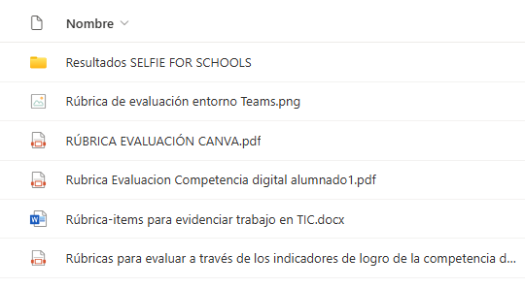
Figura 36. Vista de la carpeta en Teams donde están alojadas rúbricas de evaluación empleadas en el CRA Santa Marina
En el Teams se tendrá acceso a las rúbricas de los indicadores de logro de la competencia digital en la carpeta plan CoDiCe TIC, y al finalizar el curso se realizará un vaciado para observar el progreso en la adquisición de los conocimientos cada alumno/a. No solamente debemos custodiar la tabla, sino ejercicios que se hayan realizado, que demuestren el progreso y la consecución del objetivo propuesto (también en archivos digitales).
En los cursos escolares 23-24 y 24-25 se ha creado una rúbrica de evaluación inicial con indicadores generales, la cual a su vez se ha digitalizado. Con esta digitalización se han ponderado los indicadores para obtener una calificación final y se ha hecho transversal, para que los docentes de las distintas áreas que imparten clase a cada uno de los alumnos pueden volcar su calificación en cada indicador y hacer la media de todas las asignaturas. Ver evidencia

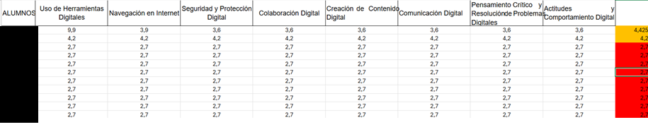
Figura 37. Vista de la rúbrica de evaluación inicial de indicadores generales de la competencia TIC.
También en los cursos 23-24 y 24-25, se ha digitalizado la rúbrica de evaluación sumativa y final de los indicadores de logro TIC, teniendo en cuenta los mismos puntos que la evaluación inicial, es decir, la ponderación, la transversalidad y la calificación final teniendo en cuenta el nivel de competencia TIC (muy bajo, bajo, medio, alto y muy alto). Ver evidencia
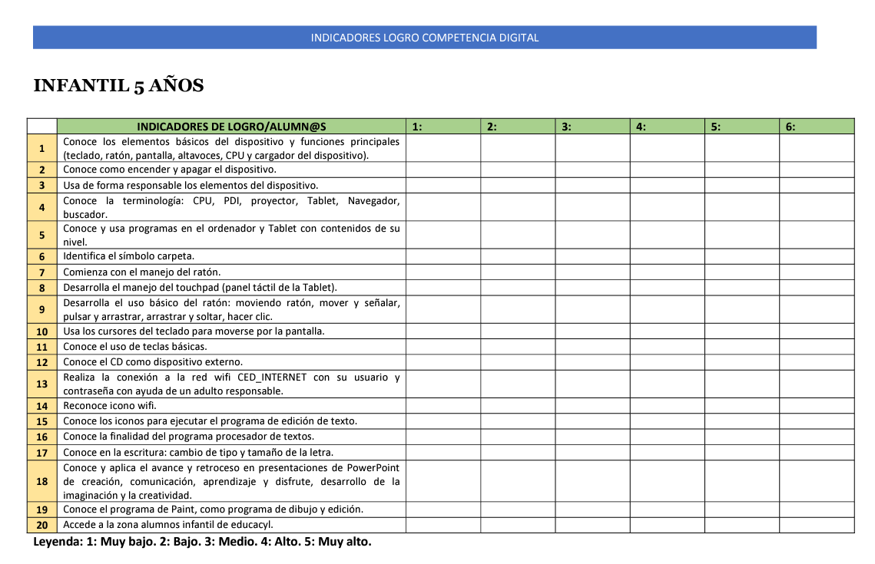
Figura 38. Muestra de la rúbrica de los indicadores de logro de infantil 5 años de la competencia digital desarrollados por el claustro de maestras del CRA Santa Marina.
Estas tablas deben revisarse cada curso, para ajustarlas al progreso de los alumnos y a las nuevas necesidades que puedan surgir.
Estrategias de desarrollo: La comisión TIC colaborará con las tutoras en esta evaluación de competencias y progreso de nuestro alumnado. En las reuniones de claustro, se tratará como punto de la reunión para comprobar la implicación de las maestras, si se está realizando, las actividades que se están llevando a cabo, etc. Además, se solicitarán evidencias de que efectivamente los alumnos están trabajando sobre los aspectos evaluados.

3.4.2 Procesos organizativos

- Valoración y diagnóstico de los procesos organizativos de integración digital del centro.
OBJETIVOS | ESTRATEGIAS | RESPONSABLES | EVIDENCIAS
Utilizar las TIC para facilitar los procedimientos administrativos del centro: admisión de alumnos; solicitudes; seguimiento de actividades, etc. | Actualizar página WEB. Equipos y canales de Teams. | Equipo Directivo. Profesorado | http://crasantamarinadelrey.centros.educa.jcyl.es/sitio/index.cgi  Ver figura 19 de la página 77 de este documento
Optimizar el uso de plataformas Educativas del centro para dinamizar la gestión y organización del centro y su actualización informativa | Teams.  Correo electrónico.  Instagram.  Whatsapp para aquellas familias que no hacen uso el resto de las aplicaciones y plataformas | Equipo Directivo.  Comisión TIC. | https://www.instagram.com/crasantamarinadelrey/?next=%2F
Establecer un protocolo interno para la reutilización y el reciclado de los equipos que no se utilicen y de los consumibles que se generen. | Señalizar los puntos de reciclado de consumibles.  Dar de baja los equipos obsoletos en la App Central de Comunicaciones  Notificar al Ayuntamiento para que los recojan y lleven al Punto Limpio. | Equipo Directivo.  Profesorado.  Comisión TIC. | Ver evidencias

OBJETIVOS | ESTRATEGIAS | RESPONSABLES
Usar las firmas digitales de centro para el registro de documentación oficial. | Firmar anexos para petición de asuntos particulares.  Horarios que se incluyen en el D.O.C.... | Equipo Directivo.  Profesorado.  Comisión TIC.
Utilizar programas de gestión de centro para las gestiones administrativas: Colegios, GECE, ABIES.... | Actualizar constantemente la información, realizar copias de seguridad... | Equipo Directivo.
Definir, generar, y estructurar las medidas de seguridad que garanticen la protección de datos especialmente sensibles integrándolas en el plan de confidencialidad y protección de datos del centro. | Sistemas de control y custodia de claves de acceso, datos de usuario y contraseñas y asignación de responsabilidades. | Equipo Directivo.

- Instrumentos y estrategias de los procesos organizativos.
La herramienta SELFIE también ha servido para valorar los procesos organizativos. La autoevaluación por este medio evidencia un conjunto de factores positivos para el aprendizaje como son:
- El centro tiene una buena disposición a desarrollar una estrategia digital y tiene recursos digitales en línea bien organizados.
- El centro tiene la comunicación digital bien organizada.
- El centro tiene experiencia en el uso de entornos de aprendizaje.
- El profesorado mantiene una participación y colaboración dentro de la escuela para el uso de la tecnología.
- El profesorado del centro maneja con seguridad las tecnologías para realizar las tareas de clases.

El equipo directivo y coordinadora TIC evalúa los incidentes que se comunican, tomando decisiones para su resolución inmediata. Pueden ser incidencias en las redes o incidencias en el correcto funcionamiento de los equipos. En el 1º caso contamos con el servicio CAU y en el 2º de servicio técnico externo al centro. Ver evidencia
El equipo directivo y el equipo TIC también se encargará de realizar y actualizar el inventario del centro clasificando, catalogando los recursos digitales (software), facilitando y controlando el acceso a los mismos, sus características básicas y su ubicación. Ver evidencia
El equipo TIC se encarga de la catalogación y organización de secuencias de aprendizaje. Ver la secuenciación de contenidos en el punto 3.5.2.
Los responsables de la Página WEB y Teams son equipo directivo y la coordinadora TIC del centro.

3.4.3. Procesos tecnológicos

- Estrategias para la evaluación de la coherencia entre el contexto tecnológico y el contexto educativo.
Para establecer la idoneidad de los medios y herramientas digitales se tiene en cuenta los indicadores de la dimensión tecnológica:
- Infraestructura.
- Seguridad y confianza digital.
    - Respecto a la comunidad educativa.
    - Respecto al profesorado.
    - Respecto al equipo directivo.

A través de la tabla Excel de la recogida de incidencias diagnosticaremos posibles soluciones a los problemas que surjan y la manera de solucionarlos con el registro sobre incidencias de seguridad en la red. Ver evidencia
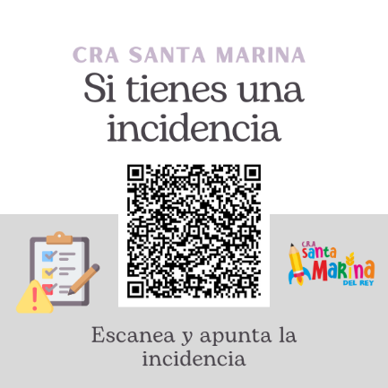
A este documento de registro de incidencias tendrá acceso todos los docentes del centro educativo a través de un código QR colocado próximo a cada uno de los dispositivos y aulas del colegio.

Figura 38. Cartel código
QR registro de incidencias

3.4.4. Propuesta de innovación y mejora

ACCIÓN 1: Progresar en la implantación de plataformas colaborativas para la optimización y mejora de los procesos organizativos de integración digital.
MEDIDA | Promover la participación y trabajo en las aplicaciones de Office 365, Scracht, aula virtual de Santillana, Lego Spike education, Canva.
Estrategia de desarrollo | Se ayudará a los compañeros/as para refrescar conocimientos y/o adquirirlos.  Continuar con la formación en las aplicaciones de Office 365, Scracht, aula virtual de Santillana, Lego Spike education, Canva.  Incidir en la privacidad y protección de datos.  Recopilar información para la mejora de los procesos organizativos.
Responsable | Equipo directivo y coordinadora TIC.
Temporalización | A lo largo del curso.
Grado de consecución | En proceso.
Evidencias | Esta acción sigue en proceso, ya que nuestro trabajo en estas plataformas educativas continua.  Ver evidencias de estas plataformas educativas en páginas anteriores de este documento.

ACCIÓN 2: Desarrollo de la herramienta Excel y la aplicación Forms para facilitar la evaluación de los alumnos.
MEDIDA | Dar a conocer y aprender a usar la herramienta Excel y Forms para facilitar la evaluación.
Estrategia de desarrollo | Poner a disposición del claustro la herramienta Excel para facilitar la evaluación del alumnado.  Continuar con el desarrollo de la herramienta Forms para la evaluación del alumnado.
Responsable | Equipo directivo y coordinadora TIC.
Temporalización | A lo largo del curso.
Grado de consecución | En proceso.
Evidencias | Esta acción sigue en proceso, ya que hemos avanzado en el desarrollo de Microsoft Forms, pero menos en el desarrollo Excel a nivel de alumnado, aunque si a nivel docente; se puede ver está evidencia en las rúbricas de evaluación inicial y final y en el registro de incidencias.  Ver evidencias de estas herramientas en páginas anteriores de este documento.

ACCIÓN 3: Desarrollo de rúbricas para seguridad en internet:
- Seguridad en Internet en Educación Primaria
- Participación y actitud ante la seguridad digital
- Resolución de problemas prácticos.
MEDIDA | Realizar la evaluación en los talleres de seguridad en internet realizados en el centro educativo.
Estrategia de desarrollo | Poner a disposición del claustro la temporalización de seguridad en internet para desarrollar estos contenidos y facilitar la evaluación del alumnado. Ver anexo I.
Responsable | Equipo directivo y coordinadora TIC.
Temporalización | A lo largo del curso.
Grado de consecución | En proceso.
Evidencias | - Rúbrica seguridad en Internet en Educación Primaria (Ver evidencia)  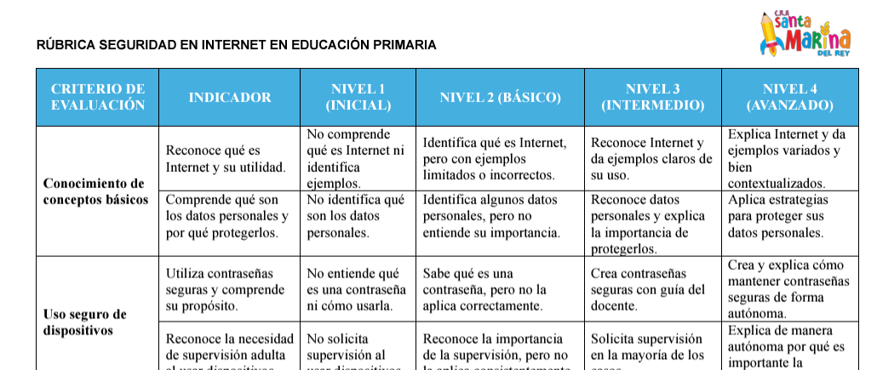  - Rúbrica resolución de problemas prácticos. participación y actitud ante la seguridad digital (Ver evidencia).  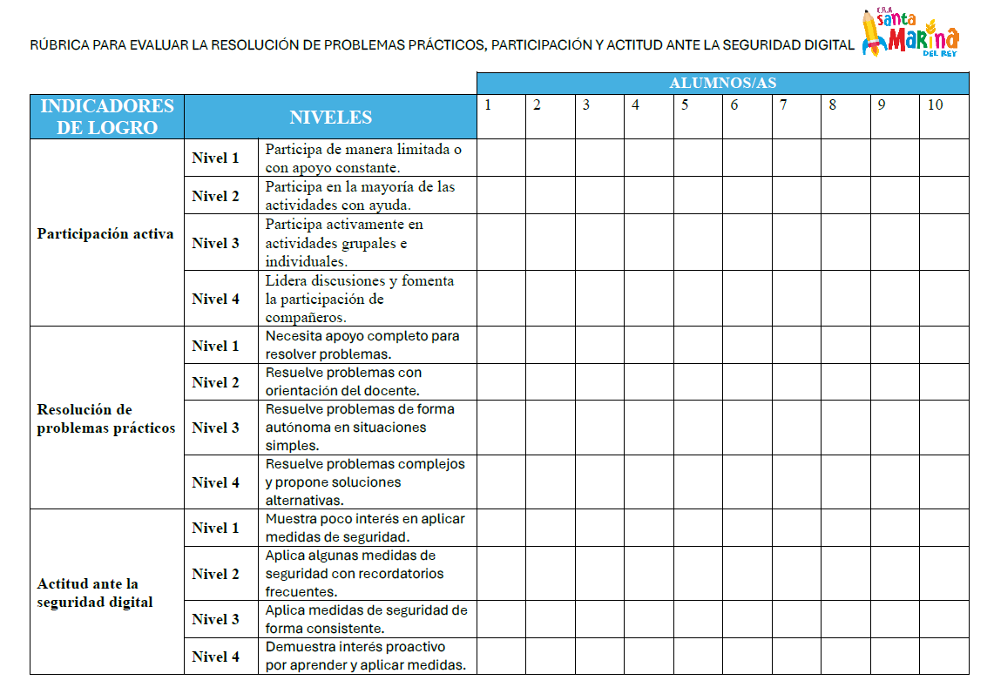

  - Contenidos y currículos

3.5.1. Integración curricular de las TIC en las áreas, como herramienta de enseñanza y aprendizaje.

Se apuesta fuertemente por impulsar la integración curricular de las TIC como objeto de aprendizaje y como entorno, medio y acceso al mismo. Lo vamos a llevar a cabo, a través de las siguientes líneas de trabajo que se presentan a continuación:
- Promover la participación del claustro en cursos de formación permanente y en proyectos de innovación educativa en TIC para desarrollar y aumentar la capacitación docente en nuevas tecnologías.
- Inclusión de la comunidad educativa (profesorado, alumnado y familias) al entorno Teams como medio de comunicación, colaboración y aprendizaje.
- Participación en proyectos comunes en el centro como el desarrollo de la robótica, edición de imágenes, office 365, seguridad en internet, entre otros.
- Impulsar el empleo de plataformas educativas para el refuerzo en las diferentes materias de los contenidos dados como Smile and Learn y Liveworksheets.

3.5.2. Secuenciación de contenidos para la adquisición de la competencia digital para cada una de las áreas y niveles educativos.
A continuación, se presentan cuadros con los contenidos TIC secuenciados por cursos y por áreas a desarrollar por el alumnado en la etapa de Infantil y Primaria, a lo largo del desarrollo y duración del plan CoDiCe TIC.
Estos contenidos son los que se reflejan en lo establecido en el Decreto 38/2022, de 29 de septiembre, por el que se establece la ordenación y el currículo de la educación primaria en la Comunidad de Castilla y León.

ÁREA | CONTENIDOS PRIMARIA DECRETO 38/2022
ÁREA | 1º | 2º | 3º | 4º | 5º | 6º
CIENCIAS DE LA NATURALEZA | B. Tecnología y digitalización  1. Digitalización del entorno personal de aprendizaje.  − Las necesidades del contexto educativo. Entornos personales y/o virtuales de  Aprendizaje seguros.  − Recursos digitales para comunicarse con personas conocidas en entornos  conocidos y seguros.  2. Proyectos guiados de diseño y pensamiento computacional.  − Fases de los proyectos de diseño: prototipado, prueba y comunicación.  − Materiales adecuados a la consecución de un proyecto de diseño.  − Iniciación en la programación a través de recursos analógicos o digitales  adaptados al nivel lector del alumnado (actividades desenchufadas, plataformas  digitales de iniciación en la programación, robótica educativa…).  − Estrategias básicas de trabajo en equipo. | B. Tecnología y digitalización  1. Digitalización del entorno personal de aprendizaje.  − Las necesidades del contexto educativo. Entornos personales y/o virtuales de  Aprendizaje seguros.  − Recursos digitales para comunicarse con personas conocidas en entornos  conocidos y seguros.  2. Proyectos de diseño y pensamiento computacional.  − Fases de los proyectos de diseño: prototipado, prueba y comunicación.  − Materiales adecuados a la consecución de un proyecto de diseño.  − Iniciación en la programación a través de recursos analógicos o digitales  adaptados al nivel lector del alumnado (actividades desenchufadas, plataformas  digitales de iniciación en la programación, robótica educativa…).  − Estrategias básicas de trabajo en equipo. | B. Tecnología y digitalización  1. Digitalización del entorno personal de aprendizaje.  Dispositivos y recursos digitales de acuerdo con las necesidades del contexto  educativo.  − Estrategias de búsquedas guiadas de información seguras y eficientes en  internet (valoración, discriminación, selección y organización).  − Reglas básicas de seguridad y privacidad para navegar por Internet y para  proteger el entorno digital personal de aprendizaje.  − Recursos y plataformas digitales restringidas y seguras para comunicarse con  otras personas. Etiqueta digital, reglas básicas de cortesía y respeto y  estrategias para resolver problemas en la comunicación digital.  − Estrategias para fomentar el bienestar digital, físico y mental. Reconocimiento de  los riesgos asociados a un uso inadecuado y poco seguro de las tecnologías  digitales (tiempo excesivo de uso, ciberacoso, acceso a contenidos inadecuados,  publicidad, correos no deseados…) y estrategias de actuación.  2. Proyectos guiados de diseño y pensamiento computacional.  − Fases de los proyectos de diseño: diseño, prototipado, prueba y comunicación.  − Materiales, herramientas y objetos adecuados a la consecución de un proyecto  de diseño.  − Técnicas cooperativas sencillas para el trabajo en equipo y estrategias para la  gestión de conflictos y promoción de conductas empáticas e inclusivas.  − Iniciación en la programación a través de recursos analógicos (actividades  desenchufadas) o digitales (plataformas digitales de iniciación en la  programación, aplicaciones de programación por bloques, robótica educativa…). | B. Tecnología y digitalización  1. Digitalización del entorno personal de aprendizaje.  − Dispositivos y recursos digitales de acuerdo con las necesidades del contexto  educativo.  − Estrategias de búsquedas guiadas de información seguras y eficientes en  internet (valoración, discriminación, selección y organización).  − Reglas básicas de seguridad y privacidad para navegar por internet y para  proteger el entorno digital persona del aprendizaje.  − Recursos y plataformas digitales restringidas y seguras para comunicarse con  otras personas. Etiqueta digital, reglas básicas de cortesía y respeto y  estrategias para resolver problemas en la comunicación digital.  Estrategias para fomentar el bienestar digital, físico y mental. Reconocimiento  de los riesgos asociados a un uso inadecuado y poco seguro de las tecnologías  digitales (tiempo excesivo de uso, ciberacoso, acceso a contenidos inadecuados,  publicidad, y correos no deseados, etc.) y estrategias de actuación.  2. Proyectos de diseño y pensamiento computacional.  − Fases de los proyectos de diseño: diseño, prototipado, prueba y comunicación.  − Materiales, herramientas y objetos adecuados a la consecución de un proyecto  de diseño.  − Técnicas cooperativas sencillas para el trabajo en equipo y estrategias para la  gestión de conflictos y promoción de conductas empáticas e inclusivas.  − Iniciación en la programación a través de recursos analógicos (actividades  desenchufadas) o digitales (plataformas digitales de iniciación en la  programación, aplicaciones de programación por bloques, robótica educativa…). | B. Tecnología y digitalización.  1. Digitalización del entorno personal de aprendizaje.  − Dispositivos y recursos digitales de acuerdo con las necesidades del contexto  educativo.  − Estrategias de búsquedas de información seguras y eficientes en Internet  (valoración, discriminación, selección, organización y propiedad intelectual).  − Estrategias de recogida, almacenamiento y representación de datos para facilitar  su comprensión y análisis.  − Reglas básicas de seguridad y privacidad para navegar por Internet y para  proteger el entorno digital personal de aprendizaje.  − Recursos y plataformas digitales restringidas y seguras para comunicarse con  otras personas. Etiqueta digital, reglas básicas de cortesía y respeto y  estrategias para resolver problemas en la comunicación digital. Entornos  Virtuales de Aprendizaje seguros.  − Estrategias para fomentar el bienestar digital, físico y mental. Reconocimiento  de los riesgos asociados a un uso inadecuado y poco seguro de las tecnologías  digitales (tiempo excesivo de uso, ciberacoso, dependencia tecnológica, acceso  a contenidos inadecuados, etc.), y estrategias de actuación.  2. Proyectos guiados de diseño y pensamiento computacional.  − Fases de los proyectos de diseño: identificación de necesidades, diseño,  prototipado, prueba, evaluación y comunicación.  − Fases del pensamiento computacional (descomposición de una tarea en partes  más sencillas, reconocimiento de patrones y creación de algoritmos sencillos  para la resolución del problema...).  Materiales, herramientas, objetos, dispositivos y recursos digitales  (programación por bloques, sensores, motores, simuladores, impresoras 3D.…)  seguros y adecuados a la consecución del proyecto.  − Estrategias en situaciones de incertidumbre generadas a partir de contextos de  aprendizaje cooperativo: adaptación y cambio de estrategia cuando sea  necesario, aceptación y valoración positiva del error propio y el de los demás  como oportunidad de aprendizaje. | B. Tecnología y digitalización.  1. Digitalización del entorno personal de aprendizaje.  − Dispositivos y recursos digitales de acuerdo con las necesidades del contexto  educativo.  − Estrategias de búsquedas de información seguras y eficientes en Internet  (valoración, discriminación, selección, organización y propiedad intelectual).  − Estrategias de recogida, almacenamiento y representación de datos para facilitar  su comprensión y análisis.  − Reglas básicas de seguridad y privacidad para navegar por Internet y para  proteger el entorno digital personal de aprendizaje.  − Recursos y plataformas digitales restringidas y seguras para comunicarse con  otras personas. Etiqueta digital, reglas básicas de cortesía y respeto y  estrategias para resolver problemas en la comunicación digital. Entornos  Virtuales de Aprendizaje seguros.  − Estrategias para fomentar el bienestar digital, físico y mental. Reconocimiento  de los riesgos asociados a un uso inadecuado y poco seguro de las tecnologías  digitales (tiempo excesivo de uso, ciberacoso, dependencia tecnológica, acceso  a contenidos inadecuados, etc.), y estrategias de actuación.  2. Proyectos de diseño y pensamiento computacional.  − Fases de los proyectos de diseño: identificación de necesidades, diseño,  prototipado, prueba, evaluación y comunicación.  − Fases del pensamiento computacional (descomposición de una tarea en partes  más sencillas, reconocimiento de patrones y creación de algoritmos sencillos  para la resolución del problema...).  Materiales, herramientas, objetos, dispositivos y recursos digitales  (programación por bloques, sensores, motores, simuladores, impresoras 3D.…)  seguros y adecuados a la consecución del proyecto.  Estrategias en situaciones de incertidumbre generadas a partir de contextos de  aprendizaje cooperativo: adaptación y cambio de estrategia cuando sea  necesario, aceptación y valoración positiva del error propio y el de los demás  como oportunidad de aprendizaje.

ÁREA | CONTENIDOS PRIMARIA
ÁREA | 1º | 2º | 3º | 4º | 5º | 6º
CIENCIAS SOCIALES | B. Tecnología y digitalización  1. Digitalización del entorno personal de aprendizaje  – Entornos Virtuales de Aprendizaje seguros, de acuerdo con las necesidades del  contexto educativo.  – Recursos digitales para comunicarse con personas conocidas en entornos  conocidos y seguros. | B. Tecnología y digitalización  1. Digitalización del entorno personal de aprendizaje  – Entornos Virtuales de Aprendizaje seguros, de acuerdo con las necesidades del  contexto educativo.  – Recursos digitales para comunicarse con personas conocidas en entornos  conocidos y seguros. | B. Tecnología y digitalización  1. Digitalización del entorno personal de aprendizaje  – Dispositivos y recursos digitales de acuerdo con las necesidades del contexto  educativo.  – Estrategias de búsquedas guiadas de información seguras y eficientes en  Internet (valoración, discriminación, selección y organización).  – Reglas básicas de seguridad y privacidad para navegar por Internet y para  proteger el entorno digital personal de aprendizaje.  – Recursos y plataformas digitales restringidas y seguras para comunicarse con  otras personas. Etiqueta digital, reglas básicas de cortesía y respeto y  estrategias para resolver problemas en la comunicación digital.  – Estrategias para fomentar el bienestar digital físico y mental. Reconocimiento de  los riesgos asociados a un uso inadecuado y poco seguro de las tecnologías  digitales (tiempo excesivo de uso, ciberacoso, acceso a contenidos inadecuados,  publicidad y correos no deseados, etc.), y estrategias de actuación. | B. Tecnología y digitalización  1. Digitalización del entorno personal de aprendizaje  – Dispositivos y recursos digitales de acuerdo con las necesidades del contexto  educativo.  – Estrategias de búsquedas guiadas de información seguras y eficientes en  Internet (valoración, discriminación, selección y organización).  – Reglas básicas de seguridad y privacidad para navegar por Internet y para  proteger el entorno digital personal de aprendizaje.  – Recursos y plataformas digitales restringidas y seguras para comunicarse con  otras personas. Etiqueta digital, reglas básicas de cortesía y respeto y  estrategias para resolver problemas en la comunicación digital.  – Estrategias para fomentar el bienestar digital físico y mental. Reconocimiento de  los riesgos asociados a un uso inadecuado y poco seguro de las tecnologías  digitales (tiempo excesivo de uso, ciberacoso, acceso a contenidos inadecuados,  publicidad y correos no deseados, etc.), y estrategias de actuación. | B. Tecnología y digitalización.  1. Digitalización del entorno personal de aprendizaje.  – Dispositivos y recursos digitales de acuerdo con las necesidades del contexto  educativo.  – Estrategias de búsquedas de información seguras y eficientes en Internet  (valoración, discriminación, selección, organización y propiedad intelectual).  – Estrategias de recogida, almacenamiento y representación de datos para facilitar  su comprensión y análisis.  – Reglas básicas de seguridad y privacidad para navegar por Internet y para  proteger el entorno digital personal de aprendizaje.  – Recursos y plataformas digitales restringidas y seguras para comunicarse con  otras personas. Etiqueta digital, reglas básicas de cortesía y respeto y estrategias para resolver problemas en la comunicación digital. Entornos  Virtuales de Aprendizaje seguros.  – Estrategias para fomentar el bienestar digital físico y mental. Reconocimiento de  los riesgos asociados a un uso inadecuado y poco seguro de las tecnologías  digitales (tiempo excesivo de uso, ciberacoso, dependencia tecnológica, acceso  a contenidos inadecuados, etc.), y estrategias de actuación. | B. Tecnología y digitalización  1. Digitalización del entorno personal de aprendizaje.  – Dispositivos y recursos digitales de acuerdo con las necesidades del contexto  educativo.  – Estrategias de búsquedas de información seguras y eficientes en Internet  (valoración, discriminación, selección, organización y propiedad intelectual).  – Estrategias de recogida, almacenamiento y representación de datos para facilitar  su comprensión y análisis.  – Reglas básicas de seguridad y privacidad para navegar por Internet y para  proteger el entorno digital personal de aprendizaje.  – Recursos y plataformas digitales restringidas y seguras para comunicarse con  otras personas. Etiqueta digital, reglas básicas de cortesía y respeto y  estrategias para resolver problemas en la comunicación digital. Entornos  Virtuales de Aprendizaje seguros.  – Estrategias para fomentar el bienestar digital físico y mental. Reconocimiento de  los riesgos asociados a un uso inadecuado y poco seguro de las tecnologías digitales (tiempo excesivo de uso, ciberacoso, dependencia tecnológica, acceso  a contenidos inadecuados, etc.), y estrategias de actuación.

ÁREA | CONTENIDOS PRIMARIA
ÁREA | 1º | 2º | 3º | 4º | 5º | 6º
EDUCACIÓN PLÁSTICA Y VISUAL | A. Recepción, análisis y reflexión.  − Normas elementales de comportamiento en la recepción de propuestas  plásticas, visuales y audiovisuales en diferentes espacios del entorno próximo.  − Vocabulario específico elemental de las artes plásticas, visuales y audiovisuales.  − Nociones elementales sobre cine. | A. Recepción, análisis y reflexión.  − Normas elementales de comportamiento en la recepción de propuestas  plásticas, visuales y audiovisuales en diferentes espacios.  − Vocabulario específico básico de las artes plásticas, visuales y audiovisuales.  − Recursos digitales básicos para las artes plásticas, visuales y audiovisuales. | A. Recepción, análisis y reflexión.  − Recursos digitales de uso común para las artes plásticas, visuales y  audiovisuales.  − Estrategias básicas y sencillas de exploración de propuestas plásticas, visuales  y audiovisuales, desde una perspectiva de género.  − El cine como forma de narración.  B. Experimentación, creación y comunicación.  − Aproximación a las técnicas, materiales y recursos informáticos y tecnológicos  básicos: su aplicación para la captura y manipulación de producciones plásticas,  visuales y audiovisuales.  − Registro y edición básica y sencilla de elementos audiovisuales: conceptos,  tecnologías, técnicas y recursos elementales y de manejo sencillo.  − Producciones multimodales: aproximación al conocimiento de diversas  herramientas.  − Aproximación a las herramientas y las técnicas básicas de animación.  − Fotografía básica. | A. Recepción, análisis y reflexión.  − Normas comunes de comportamiento y actitud abierta y positiva en la recepción  de propuestas plásticas, visuales y audiovisuales en diferentes espacios.  − Vocabulario específico de uso común de las artes plásticas, visuales y  audiovisuales.  − Recursos digitales de uso común para las artes plásticas, visuales y  audiovisuales.  − Estrategias básicas de exploración y análisis de propuestas plásticas, visuales  y audiovisuales, desde una perspectiva de género.  − El cine como forma de narración.  − Géneros y formatos básicos de producciones audiovisuales.  B. Experimentación, creación y comunicación.  − Uso responsable de bancos de imágenes y sonidos: respeto a las licencias de  uso y distribución de contenidos generados por otros.  Técnicas, materiales y recursos informáticos y tecnológicos básicos: su  aplicación para la captura y manipulación de producciones plásticas, visuales y  audiovisuales.  − Registro y edición básica de elementos audiovisuales: conceptos, tecnologías,  técnicas y recursos elementales y de manejo sencillo.  − Producciones multimodales: iniciación en la realización con diversas  herramientas.  − Aproximación a las herramientas y las técnicas básicas de animación.  − Fotografía básica. Encuadre. | A. Recepción, análisis y reflexión.  Normas de comportamiento y actitud abierta, reflexiva y positiva en la recepción  de propuestas plásticas, visuales y audiovisuales en diferentes espacios.  − Vocabulario específico de las artes plásticas, visuales y audiovisuales.  − Recursos digitales de uso común para las artes plásticas, visuales y  audiovisuales.  − Estrategias básicas de análisis de propuestas plásticas, visuales y audiovisuales,  desde una perspectiva de género. El papel de la mujer en estas artes y en las  propuestas contemporáneas.  − El cine: origen y evolución.  − Géneros y formatos de producciones audiovisuales.  − Características del lenguaje audiovisual multimodal.  B. Experimentación, creación y comunicación.  − Uso responsable de bancos de imágenes y sonidos: respeto a las licencias de  uso y distribución de contenidos generados por otros. Plagio y derechos de autor.  − Técnicas, materiales y recursos informáticos y tecnológicos: su aplicación para  la captura, creación y manipulación de producciones plásticas, visuales y  audiovisuales.  − Registro y edición de elementos audiovisuales: conceptos, tecnologías, técnicas  y recursos elementales y de manejo sencillo.  − Producciones multimodales: realización sencilla con diversas herramientas.  − Las herramientas y las técnicas básicas de animación.  − La fotografía técnica. Encuadre. Enfoque y plano. | A. Recepción, análisis y reflexión.  − Normas de comportamiento y actitud abierta, crítica y positiva en la recepción de  propuestas plásticas, visuales y audiovisuales en diferentes espacios.  − Vocabulario específico de las artes plásticas, visuales y audiovisuales.  − Recursos digitales de uso común para las artes plásticas, visuales y  audiovisuales.  − Estrategias básicas de análisis de propuestas plásticas, visuales y audiovisuales,  desde una perspectiva de género. El papel de la mujer en estas artes y en las  propuestas contemporáneas.  − El cine: origen y evolución.  − Géneros y formatos de producciones audiovisuales.  − Características del lenguaje audiovisual multimodal  B. Experimentación, creación y comunicación.

ÁREA | CONTENIDOS PRIMARIA
ÁREA | 1º | 2º | 3º | 4º | 5º | 6º
MÚSICA Y DANZA |  | A. Recepción, análisis y reflexión.  − Recursos digitales de uso común para la música, la danza y las artes escénicas y performativas. | A. Recepción, análisis y reflexión.  − Recursos digitales de uso común para la música, la danza y las artes escénicas y performativas.  − Iniciación a la identificación visual y auditiva.  B. Experimentación, creación e interpretación.  − Acercamiento y exploración inicial de aplicaciones informáticas básicas de  grabación y edición de audio: utilización en la audición y conocimiento de obras  diversas. | A. Recepción, análisis y reflexión.  − Recursos digitales de uso común para la música, la danza y las artes escénicas  y performativas.  B. Experimentación, creación e interpretación.  − Aplicaciones informáticas básicas de grabación y edición de audio: utilización en  la audición y conocimiento de obras diversas. | A. Recepción, análisis y reflexión.  − Recursos digitales de uso común para la música, la danza y las artes escénicas  y performativas.  B. Experimentación, creación e interpretación.  − Uso responsable de bancos de imágenes y sonidos: respeto a las licencias de  uso y distribución de contenidos generados por otros.  − Plagio y derechos de autor.  − Aplicaciones informáticas de grabación, edición de audio y edición de partituras:  utilización en la audición, conocimiento, interpretación, grabación, reproducción,  improvisación y creación de obras diversas. | A. Recepción, análisis y reflexión.  − Recursos digitales de uso común para la música, la danza y las artes escénicas  y performativas.  B. Experimentación, creación e interpretación.  − Uso responsable de bancos de imágenes y sonidos: respeto a las licencias de  uso y distribución de contenidos generados por otros.  − Plagio y derechos de autor.  − Aplicaciones informáticas de grabación, edición de audio y edición de partituras:  utilización en la audición, conocimiento, interpretación, grabación, reproducción,  improvisación y creación de obras diversas.

ÁREA | CONTENIDOS PRIMARIA
ÁREA | 1º | 2º | 3º | 4º | 5º | 6º
EDUCACIÓN FÍSICA | B. Organización y gestión de la actividad física.  − Utilización de los medios de información y comunicación, con ayuda docente,  para la obtención de información y para la preparación, elaboración,  presentación de las composiciones, representaciones y trabajos.  G. Información, digitalización y comunicación.  − Vocabulario específico del área.  − Fuentes para la obtención de información.  − Instrumentos y dispositivos digitales.  − Integración responsable de las TIC en el proceso de búsqueda de información.  − Interacción oral adecuada en contextos informales y escucha activa.  − Expresión y escucha de necesidades, vivencias y emociones. | B. Organización y gestión de la actividad física.  − Utilización de los medios de información y comunicación, con ayuda docente,  para la obtención de información y para la preparación, elaboración,  presentación de las composiciones, representaciones y trabajos.  G. Información, digitalización y comunicación.  − Vocabulario específico del área.  − Fuentes para la obtención de información.  − Instrumentos y dispositivos digitales.  − Integración responsable de las TIC en el proceso de búsqueda de información.  − Interacción oral adecuada en contextos informales y escucha activa y asertividad.  − Expresión y escucha de necesidades, vivencias y emociones. | B. Organización y gestión de la actividad física.  − Utilización de los medios de información y comunicación para la obtención de  información y para la preparación, elaboración, presentación de las  composiciones, representaciones y trabajos, con unos contenidos estructurados  y una presentación cuidada.  G. Información, digitalización y comunicación.  − Vocabulario específico del área.  − Instrumentos y dispositivos digitales.  − Integración responsable de las TIC en el proceso de búsqueda, análisis y  selección de información.  − Interacción oral adecuada en contextos informales, escucha activa, asertividad y  empatía con las intervenciones de los demás.  − Producción escrita con orden y estructura adecuada.  − Expresión, escucha y valoración de necesidades, vivencias y emociones. | B. Organización y gestión de la actividad física.  − Utilización de los medios de información y comunicación para la obtención de  información y para la preparación, elaboración, presentación de las  composiciones, representaciones y trabajos, con unos contenidos estructurados  y una presentación cuidada.  G. Información, digitalización y comunicación.  − Vocabulario específico del área.  − Instrumentos y dispositivos digitales.  − Integración responsable de las TIC en el proceso de búsqueda, análisis y  selección de información.  − Interacción oral adecuada en contextos informales, escucha activa, asertividad y  empatía con las intervenciones de los demás.  − Producción escrita con orden y estructura adecuada.  − Expresión, escucha y valoración de necesidades, vivencias y emociones. | B. Organización y gestión de la actividad física.  − Utilización de los medios de información y comunicación para la obtención de  información y para la preparación, elaboración, grabación, presentación y  divulgación de las composiciones, representaciones y trabajos, con unos  contenidos estructurados y una presentación cuidada.  G. Información, digitalización y comunicación.  − Vocabulario específico del área.  − Instrumentos y dispositivos digitales.  − Fuentes de información relacionadas con el área.  − Integración responsable de las TIC en el proceso de búsqueda, análisis y  selección y comunicación de información.  − Interacción oral adecuada en contextos informales, escucha activa, asertividad y  empatía con las intervenciones de los demás.  − Producción escrita con orden, estructura y limpieza adecuada.  − Expresión y valoración de necesidades, vivencias y emociones. | B. Organización y gestión de la actividad física.  − Utilización de los medios de información y comunicación para la obtención de  información y para la preparación, elaboración, grabación, presentación y  divulgación de las composiciones, representaciones y trabajos, con unos  contenidos estructurados y una presentación cuidada.  G. Información, digitalización y comunicación.  − Vocabulario específico del área.  − Instrumentos y dispositivos digitales.  − Fuentes de información relacionadas con el área.  − Integración responsable de las TIC en el proceso de búsqueda, análisis y  selección y comunicación de información.  − Interacción oral adecuada en contextos informales, escucha activa, asertividad y  empatía con las intervenciones de los demás.  − Producción escrita con orden, estructura y limpieza adecuada.  − Expresión y valoración de necesidades, vivencias y emociones.

ÁREA | CONTENIDOS PRIMARIA
ÁREA | 1º | 2º |  | 3º |  | 4º |  | 5º |  | 6º
LENGUA CASTELLANA Y LITERATURA | 3. Procesos  – Alfabetización mediática e informacional: estrategias elementales para la  búsqueda guiada de información. Comunicación de la información.  Reconocimiento de autoría. Uso guiado de la biblioteca. |  | 3. Procesos  − Alfabetización mediática e informacional: estrategias elementales para la  búsqueda guiada de información. Comunicación de la información.  Reconocimiento de autoría. Uso guiado de la biblioteca, así ́ como de recursos  digitales del aula. La fiabilidad de las fuentes de información y la privacidad. |  | 3. Procesos  − Alfabetización mediática e informacional: estrategias básicas para la búsqueda  guiada de información en fuentes documentales variadas y con distintos  soportes y formatos. Reconocimiento de autoría. Comparación y comunicación  creativa de la información. Uso de la biblioteca, así como de recursos digitales  del aula. La propiedad intelectual y la privacidad. |  | 3. Procesos  – Alfabetización mediática e informacional: estrategias básicas para la búsqueda  guiada de información en fuentes documentales variadas y con distintos soportes  y formatos. Reconocimiento de autoría. Comparación y comunicación creativa  de la información. Uso de la biblioteca, así como de recursos digitales del aula.  Interpretación reflexiva de la información obtenida. La propiedad intelectual, la privacidad y la responsabilidad en la transmisión de bulos. |  | 3. Procesos  – Alfabetización mediática e informacional: estrategias para la búsqueda de  información en distintas fuentes documentales y con distintos soportes y  formatos. Reconocimiento de autoría. Comparación, organización, valoración  crítica y comunicación creativa de la información. Uso progresivamente  autónomo de la biblioteca, así como de recursos digitales del aula. Interpretación  reflexiva de la información obtenida. La propiedad intelectual, la privacidad y la  responsabilidad en la transmisión de bulos. |  | 3. Procesos  – Alfabetización mediática e informacional: estrategias para la búsqueda de  información en distintas fuentes documentales y con distintos soportes y  formatos. Reconocimiento de autoría. Comparación, organización, valoración  crítica y comunicación creativa de la información. Uso progresivamente  autónomo de la biblioteca, así como de recursos digitales del aula. Interpretación  reflexiva de la información obtenida. La propiedad intelectual, la privacidad y la  responsabilidad en la transmisión de bulos.

ÁREA | CONTENIDOS PRIMARIA
ÁREA | 1º | 2º | 3º | 4º | 5º | 6º
LENGUA EXTRANJERA | A. Comunicación.  − Acercamiento a las herramientas analógicas y digitales básicas y elementales  para la comprensión y expresión oral y multimodal. | A. Comunicación.  – Herramientas analógicas y digitales elementales para la comprensión y  expresión oral, escrita y multimodal. | A. Comunicación.  – Recursos básicos para el aprendizaje y estrategias elementales de búsqueda  guiada de información en medios analógicos y digitales.  – Herramientas analógicas y digitales básicas y sencillas de uso común para la  comprensión, expresión y coproducción oral, escrita y multimodal; y plataformas  virtuales de interacción, cooperación y colaboración educativa. | A. Comunicación.  – Recursos para el aprendizaje y estrategias elementales de búsqueda guiada de  información en medios analógicos y digitales.  – Herramientas analógicas y digitales básicas de uso común para la comprensión,  expresión y coproducción oral, escrita y multimodal; y plataformas virtuales de  interacción, cooperación y colaboración educativa. | A. Comunicación.  – Recursos para el aprendizaje y estrategias para la búsqueda guiada de  información en medios analógicos y digitales.  – Propiedad intelectual de las fuentes consultadas y contenidos utilizados.  – Herramientas analógicas y digitales básicas de uso común para la comprensión,  expresión y coproducción oral, escrita y multimodal, y plataformas virtuales de  interacción, cooperación y colaboración educativa (aulas virtuales,  videoconferencias, herramientas digitales colaborativas...) para el aprendizaje,  la comunicación y el desarrollo de proyectos con hablantes o estudiantes de la  lengua extranjera en su entorno habitual y en un entorno global. | A. Comunicación.  – Recursos para el aprendizaje y estrategias para la búsqueda de información en  medios analógicos y digitales.  – Propiedad intelectual de las fuentes consultadas y contenidos utilizados.  – Herramientas analógicas y digitales básicas para la comprensión, expresión y  coproducción oral, escrita y multimodal; plataformas virtuales de interacción,  cooperación y colaboración educativa (aulas virtuales, videoconferencias,  herramientas digitales colaborativas...) para el aprendizaje, la comunicación y el  desarrollo de proyectos con hablantes o estudiantes de la lengua extranjera.

ÁREA | CONTENIDOS PRIMARIA
ÁREA | 1º | 2º | 3º | 4º | 5º | 6º
MATEMÁTICAS | - | D. Sentido algebraico.  4. Pensamiento computacional.  – Estrategias para seleccionar de forma guiada el uso de herramientas  tecnológicas y dispositivos (calculadora) para la realización de cálculos,  resolución y comprensión problemas o conjeturas.  – Utilización de herramientas digitales para la creación de contenidos digitales con  creatividad.  E. Sentido estocástico.  – Representación de datos obtenidos a través de recuentos mediante gráficos  estadísticos sencillos, recursos manipulables y tecnológicos. | D. Sentido algebraico.  4. Pensamiento computacional.  – Estrategias para la interpretación y modificación de algoritmos sencillos (reglas  de juegos, instrucciones secuenciales, bucles, patrones repetitivos,  programación por bloques, robótica educativa...).  – Estrategias para seleccionar de forma guiada el uso de herramientas  tecnológicas y dispositivos (calculadora) para la realización de cálculos,  automatismos, resolución y comprensión problemas o conjeturas.  – Utilización de herramientas digitales para la creación de contenidos digitales con  creatividad.  E. Sentido estocástico.  1. Organización y a análisis de datos.  – Estrategias sencillas para la recogida, clasificación y organización de datos  cualitativos o cuantitativos discretos en muestras pequeñas mediante  calculadora y aplicaciones informáticas sencillas. Frecuencia absoluta:  interpretación.  – Gráficos estadísticos sencillos (diagrama de barras y pictogramas) para  representar datos, seleccionando el más conveniente, mediante recursos  tradicionales y aplicaciones informáticas sencillas. | D. Sentido algebraico.  4. Pensamiento computacional.  – Estrategias para la interpretación y modificación de algoritmos sencillos (reglas  de juegos, instrucciones secuenciales, bucles, patrones repetitivos,  programación por bloques, robótica educativa...).  – Estrategias para seleccionar de forma guiada el uso de herramientas  tecnológicas y dispositivos (calculadora) para la realización de cálculos,  automatismos, resolución y comprensión problemas o conjeturas.  – Utilización de herramientas digitales para la creación de contenidos digitales con  creatividad.  E. Sentido estocástico.  1. Organización y análisis de datos.  – Estrategias sencillas para la recogida, clasificación y organización de datos  cualitativos o cuantitativos discretos en muestras pequeñas mediante  calculadora y aplicaciones informáticas sencillas. Frecuencia absoluta:  interpretación.  – Gráficos estadísticos sencillos (diagrama de barras y pictogramas) para  representar datos, seleccionando el más conveniente, mediante recursos  tradicionales y aplicaciones informáticas sencillas. | D. Sentido algebraico.  4. Pensamiento computacional.  − Estrategias para seleccionar de forma guiada el uso de herramientas  tecnológicas y dispositivos para la realización de cálculos, resolución y  comprensión problemas o conjeturas construyendo, argumentando, diseñando y  tomando decisiones.  − Estrategias para la interpretación, modificación y creación, de forma pautada, de  algoritmos sencillos (secuencias de pasos ordenados, esquemas, simulaciones,  patrones repetitivos, bucles, instrucciones anidadas y condicionales,  representaciones computacionales, programación por bloques, robótica  educativa...).  E. Sentido estocástico.  − Gráficos estadísticos sencillos (diagrama de barras, diagrama de sectores,  histograma, etc.): interpretación y representación de datos mediante recursos  tradicionales y tecnológicos y selección del más conveniente.  − Calculadora y otros recursos digitales, como la hoja de cálculo, para organizar la  información estadística y realizar diferentes visualizaciones de los datos. | D. Sentido algebraico.  4. Pensamiento computacional.  − Estrategias para seleccionar de forma guiada el uso de herramientas  tecnológicas y dispositivos para la realización de cálculos, resolución y  comprensión problemas o conjeturas, construyendo, argumentando, analizando,  diseñando y tomando decisiones.  − Estrategias para la interpretación, formulación, modificación y creación de  algoritmos sencillos (secuencias de pasos ordenados, esquemas, simulaciones,  patrones repetitivos, bucles, instrucciones anidadas y condicionales, representaciones computacionales, programación por bloques, robótica  educativa...).  E. Sentido estocástico.  − Gráficos estadísticos sencillos (diagrama de barras, diagrama de sectores,  histograma, etc.): representación de datos mediante recursos tradicionales y  tecnológicos y selección del más conveniente.  − Calculadora y otros recursos digitales, como la hoja de cálculo, para organizar la  información estadística y realizar diferentes visualizaciones de los datos.

ÁREA | CONTENIDOS PRIMARIA
ÁREA | 1º | 2º | 3º | 4º | 5º | 6º
EDUCACIÓN EN VALORES CÍVICOS Y ÉTICOS | - | - | - | - | - | A. Autoconocimiento y autonomía moral.  − La influencia y el uso crítico y responsable de los medios y las redes de  comunicación. La prevención del abuso y el ciberacoso. El respeto a la intimidad.  Los límites a la libertad de expresión. Las conductas adictivas.

A continuación, se presentan cuadros con los contenidos TIC, establecidos en el centro educativo, secuenciados por cursos y contenidos genéricos a desarrollar por el alumnado en la etapa de Infantil y Primaria, a lo largo del desarrollo y duración del plan CoDiCe TIC.
Estos contenidos se basan en lo establecido en el Decreto 38/2022, de 29 de septiembre, y en las líneas de formación y trabajo establecidos en el centro por el claustro de maestras.

CONTENIDOS | INFANTIL |  |  | PRIMARIA
CONTENIDOS | 3 AÑOS | 4 AÑOS | 5 AÑOS | 1º | 2º | 3º | 4º | 5º | 6º
ELEMENTOS BÁSICOS DEL DISPOSITIVO | Elementos básicos del dispositivo y funciones principales  (teclado, ratón, pantalla)  De manera lúdica, motivadora y educativa. | Elementos básicos del dispositivo y funciones principales  (teclado, ratón, pantalla)  De manera lúdica, motivadora y educativa. | Elementos básicos del dispositivo y funciones principales  (teclado, ratón, pantalla, altavoces y CPU).  Cargador del ordenador portátil  De manera lúdica, motivadora y educativa. | Elementos básicos del dispositivo y funciones principales  (teclado, ratón, pantalla, altavoces y CPU).  Reconocer el cargador del portátil y su uso. | Elementos básicos del dispositivo y funciones principales  (teclado, ratón, pantalla, altavoces y CPU).  Reconocer el cargador del portátil y su uso. | Identificar problemas en los periféricos. | Identificar problemas en los periféricos. | Conocimiento de los pasos a seguir para cambiar algún elemento básico dañado. | Conocimiento de los pasos a seguir para cambiar algún elemento básico dañado.
MANEJO DEL DISPOSITIVO | Encendido y apagado del dispositivo.  Uso responsable de los elementos del dispositivo. | Encendido y apagado del dispositivo.  Uso responsable de los elementos del dispositivo. | Encendido y apagado del dispositivo.  Uso responsable de los elementos del dispositivo. | Encendido y apagado del dispositivo.  Uso responsable de los elementos del dispositivo. | Encendido y apagado del dispositivo.  Conectar auriculares y altavoces. | Proceso de reinicio del dispositivo y cambio de usuario. | Proceso de reinicio del dispositivo y cambio de usuario.  Conexión correcta de diferentes elementos como impresora, ratón o auriculares. | Proceso de reinicio del dispositivo y cambio de usuario.  Conexión correcta de diferentes elementos como impresora, ratón o auriculares. | Conexión correcta de diferentes elementos como impresora, ratón o auriculares.
TERMINOLOGÍA | Teclado, ratón y pantalla. | CPU, PDI, proyector, Tablet. | CPU, PDI, proyector, Tablet, Navegador, buscador. | CPU, PDI, proyector, Tablet, Navegador, buscador.  Iconos Programa, escritorio, doble clic, arrastrar, pulsar.  Archivo, carpeta, programa. | CPU, PDI, proyector, Tablet, Navegador, buscador.  Iconos Programa, escritorio, doble clic, arrastrar, pulsar | Uso correcto de la terminología aprendida.  Agrandar, maximizar, recortar, minimizar. | Uso correcto de la terminología aprendida.  Agrandar, maximizar, recortar, minimizar.

CONTENIDOS | INFANTIL |  |  | PRIMARIA
CONTENIDOS | 3 AÑOS | 4 AÑOS | 5 AÑOS | 1º | 2º | 3º | 4º | 5º | 6º
INSTALAR PROGRAMAS | Conocimiento y uso de programas en el ordenador y Tablet con contenidos de su nivel. | Conocimiento y uso de programas en el ordenador y Tablet con contenidos de su nivel. | Conocimiento y uso de programas en el ordenador y Tablet con contenidos de su nivel. | Movimientos de programas (iconos) en el escritorio. | Movimientos de programas (iconos) en el escritorio. | Crear y eliminar accesos directos del escritorio. | Crear y eliminar accesos directos del escritorio.  Instalación de aplicaciones educativas siguiendo las instrucciones y permiso del adulto responsable. | Instalación de aplicaciones educativas siguiendo las instrucciones y permiso del adulto responsable. | Instalación de aplicaciones educativas siguiendo las instrucciones y permiso del adulto responsable.
ORGANIZACIÓN DE LA INFORMACIÓN |  |  | Conocimiento del símbolo carpeta. | Identificación y conocimiento símbolo carpeta. | Identificación símbolo carpeta y nombramiento de carpetas y archivos. | Localización y nombramiento de carpetas y archivos. | Organizar archivos en carpetas. | Organizar archivos en carpetas y subcarpetas. | Organizar archivos en carpetas y subcarpetas.
MANEJO DEL RATÓN | Inicio en el manejo del touchpad (panel táctil de la pantalla). | Desarrollo del manejo del touchpad (panel táctil de la pantalla). | Inicio en el manejo del ratón y del touchpad (panel táctil de la tablet).  Uso básico del ratón: moviendo ratón, mover y señalar, pulsar y arrastrar, arrastrar y soltar, hacer clic. | Inicio en el manejo del ratón y del touchpad (panel táctil de la tablet).  Uso básico del ratón: moviendo ratón, mover y señalar, pulsar y arrastrar, arrastrar y soltar, hacer clic.  Botón izquierdo del ratón y sus funciones.  Botones de cambio de ventana: minimizar, maximizar y cerrar. | Manejo del ratón y del touchpad de forma adecuada.  Pulsar y arrastrar para mover objetos.  Botón izquierdo del ratón y sus funciones.  Cerrar, ampliar o minimizar ventanas. | Manejo del ratón y del touchpad de forma adecuada.  Pulsar y arrastrar para mover objetos.  Botón izquierdo del ratón y sus funciones.  Cerrar, ampliar o minimizar ventanas.  Hacer doble clic para ejecutar accesos. | Manejo del ratón y del touchpad de forma adecuada.  Pulsar y arrastrar para mover objetos.  Hacer doble clic para ejecutar accesos.  Hacer doble clic del botón izquierdo para ejecutar accesos de programas o aplicaciones. | Manejo del ratón y del touchpad de forma adecuada.  Pulsar y arrastrar para mover objetos.  Hacer doble clic para ejecutar accesos.  Hacer doble clic del botón izquierdo para ejecutar accesos de programas o aplicaciones. | Manejo del ratón y del touchpad de forma adecuada.  Pulsar y arrastrar para mover objetos.  Hacer doble clic para ejecutar accesos.  Hacer doble clic del botón izquierdo para ejecutar accesos de programas o aplicaciones.

CONTENIDOS | INFANTIL |  |  | PRIMARIA
CONTENIDOS | 3 AÑOS | 4 AÑOS | 5 AÑOS | 1º | 2º | 3º | 4º | 5º | 6º
USO DEL TECLADO |  |  | Uso de cursores para moverse por la pantalla.  Uso de teclas básicas. | Uso de letras y números del teclado.  Uso de cursores y teclas básicas. | Uso de letras, números del teclado, cursores y teclas básicas (intro, espacio…) | Uso de letras, números del teclado, cursores y teclas básicas (intro, espacio…) | Uso de letras, números del teclado, cursores y teclas básicas (intro, espacio…)  Reconocer funciones adicionales Supr, AVPág, RePág, Ctrl, Alt Gr, Máyus. | Uso de letras, números del teclado, cursores y teclas básicas (intro, espacio…)  Reconocer funciones adicionales Supr, AVPág, RePág, Ctrl, Alt Gr, Tab, Bloq., Máyus, Fn, Bloq Num. | Uso de letras, números del teclado, cursores y teclas básicas (intro, espacio…)  Reconocer funciones adicionales Supr, AVPág, RePág, Ctrl, Alt Gr, Tab, Bloq., Máyus, Fn, Bloq Num. Ctrl C, Ctrl V, Crtl X
USO DE DIFERENTES SOPORTES (CDS, PENDRIVE, DISCO DURO) | Conocimiento del CD como dispositivo externo. | Conocimiento del CD como dispositivo externo. | Conocimiento del CD como dispositivo externo. | Conocimiento y uso de dispositivos externos como son el CD y el pendrive. | Conocimiento y uso de dispositivos externos como son el CD y el pendrive.  Insertar un pendrive de manera adecuada, reconociendo la clavija del ordenador. | Insertar y expulsar adecuadamente CDs o Pendrive. | Insertar y expulsar adecuadamente CDs o Pendrive. | Insertar y expulsar adecuadamente CDs o Pendrive.  Guardar y recuperar un documento en ambos soportes. | Insertar y expulsar adecuadamente CDs o Pendrive.  Guardar y recuperar un documento en ambos soportes.

CONTENIDOS | INFANTIL |  |  | PRIMARIA
CONTENIDOS | 3 AÑOS | 4 AÑOS | 5 AÑOS | 1º | 2º | 3º | 4º | 5º | 6º
MANTENIMIENTO DEL SISTEMA |  |  | Conexión a la red wifi CED_INTERNET con su usuario y contraseña con ayuda de un adulto responsable.  Reconocer icono wifi. | Conexión a la red wifi CED_INTERNET con su usuario y contraseña con ayuda de un adulto responsable.  Reconocer icono wifi. | Conexión a la red wifi CED_INTERNET con su usuario y contraseña con ayuda de un adulto responsable.  Reconocer icono wifi. | Conexión a la red wifi CED_INTERNET con su usuario y contraseña. | Conexión a la red wifi CED_INTERNET con su usuario y contraseña. Reiniciar un dispositivo bloqueado.  Limpieza de escritorio y carpetas. | Conexión a la red wifi CED_INTERNET con su usuario y contraseña.  Aplicación de Panel de Control (copia seguridad, antivirus, desinstalar programas).  Reiniciar un dispositivo bloqueado.  Limpieza de escritorio y carpetas. | Conexión a la red wifi CED_INTERNET con su usuario y contraseña.  Aplicación de Panel de Control (copia seguridad, antivirus, desinstalar programas).  Reiniciar un dispositivo bloqueado.  Limpieza de escritorio y carpetas.
PROGRAMAS DE EDICIÓN DE TEXTOS |  |  | Conocimiento de los iconos para ejecutar el programa.  Conocer la finalidad del programa procesador de textos.  Escritura: cambio de tipo y tamaño de la letra. | Conocimiento de los iconos para ejecutar el programa.  Conocer la finalidad del programa procesador de textos.  Escritura: color del texto, negrita, subrayado, cursiva. | Conocimiento de los iconos para ejecutar el programa.  Identificar los iconos de insertar, copiar, cortar y pegar usando el botón derecho del ratón.  Escritura: creación de listados e inserción de símbolos.  Iniciación a la mecanografía. | Identificar los iconos de insertar, copiar, cortar y pegar usando el botón derecho del ratón.  Procesador de textos (Word de escritorio y Word alojado en Office 365): creación, guardado y apertura de un documento. Corrección del texto.  Icono de insertar y sus diferentes opciones en el desplegable.  Iniciación a la mecanografía. | Procesador de textos (Word de escritorio y Word alojado en Office 365): creación, guardado y apertura de un documento. Corrección del texto. Inserción de imágenes. Inserción de WordArt.  Nivel de mecanografía medio. | Procesador de textos (Word de escritorio y Word alojado en Office 365): creación, guardado y apertura de un documento. Corrección del texto. Inserción de imágenes. Inserción de títulos. Creación de tablas.  Presentación de trabajos al grupo-clase en Word.  Nivel de mecanografía medio. | Redacción de un texto en un documento nuevo, guardar e imprimir documento.  Procesador de textos (Word de escritorio y Word alojado en Office 365): creación, guardado y apertura de un documento. Corrección del texto. Inclusión de elementos gráficos como SmartArt o gráficos.  Presentación de trabajos al grupo-clase en Word.  Nivel de mecanografía medio.

CONTENIDOS | INFANTIL |  |  | PRIMARIA
CONTENIDOS | 3 AÑOS | 4 AÑOS | 5 AÑOS | 1º | 2º | 3º | 4º | 5º | 6º
PROGRAMAS DE PRESENTACIÓN | Avance y retroceso en presentaciones de PowerPoint con fines de aprendizaje y disfrute. | Avance y retroceso en presentaciones de PowerPoint con fines de comunicación, aprendizaje y disfrute. | Avance y retroceso en presentaciones de PowerPoint con fines de creación, comunicación, aprendizaje y disfrute, desarrollo de la imaginación y la creatividad. | Avance y retroceso en presentaciones de PowerPoint. | Inicio, salida, avance y retroceso en presentaciones de PowerPoint. | Inicio, salida, avance y retroceso en presentaciones de PowerPoint. | Presentaciones (PowerPoint de escritorio y PowerPoint alojado en Office 365): creación, guardado y apertura de un PowerPoint. Corrección del texto. Inserción de diapositivas. Inserción de imágenes. | Creación de presentaciones nivel avanzado (PowerPoint de escritorio y PowerPoint alojado en Office 365): creación, guardado y apertura de un PowerPoint. Corrección del texto. Inserción de 3 diapositivas. Inserción de imágenes. Insertar animaciones y transiciones. Insertar vídeos. Insertar música de fondo.  Presentación de trabajos al grupo-clase en PowerPoint. | Creación de presentaciones nivel avanzado (PowerPoint de escritorio y PowerPoint alojado en Office 365): creación, guardado y apertura de un PowerPoint. Corrección del texto. Inserción de 5 diapositivas. Inserción de imágenes. Insertar animaciones y transiciones. Insertar vídeos. Insertar música de fondo.  Creación de presentación con Sway y/o Genially.  Presentación de trabajos al grupo-clase en PowerPoint, Sway (alojados en Office 365) y/o Genialy.
PROGRAMAS DE UTILIDADES |  |  | Programas de dibujo y edición.  Reconocer el programa de Paint. | Programas de dibujo y edición.  Reconocer el programa de Paint. | Usar la calculadora para comprobar operaciones.  Grabar un audio. | Identificar a través del botón de inicio como acceder a la calculadora, notas rápidas, alarmas y reloj.  Usar la calculadora para comprobar operaciones.  Grabar un audio. | Identificar a través del botón de inicio como acceder a la calculadora, notas rápidas, alarmas y reloj.  Usar la calculadora para comprobar operaciones.  Grabar un audio. | Localizar por medio de la lupa las distintas utilidades y escoger el modo de acceso: abrir, anclar a la barra de tareas, configurar…  Acceder a traductores y diccionarios en la web. | Localizar por medio de la lupa las distintas utilidades y escoger el modo de acceso: abrir, anclar a la barra de tareas, configurar…  Acceder a traductores y diccionarios en la web.

CONTENIDOS | INFANTIL |  |  | PRIMARIA
CONTENIDOS | 3 AÑOS | 4 AÑOS | 5 AÑOS | 1º | 2º | 3º | 4º | 5º | 6º
PORTAL DE EDUCACIÓN DE CYL | Acceso a la zona alumnos infantil.  Acceso al Aula Virtual con ayuda adulto responsable con fines de aprendizaje y disfrute. | Acceso a la zona alumnos infantil.  Acceso al Aula Virtual con ayuda adulto responsable con fines de comunicación, aprendizaje y disfrute. | Acceso a la zona alumnos infantil.  Acceso al Portal de Educación con usuario y Leo CyL, con ayuda.  Acceso al Aula Virtual con ayuda adulto responsable con fines de creación, comunicación, aprendizaje y disfrute, desarrollo de la imaginación y la creatividad.. | Acceso a la zona alumnos primaria.  Acceso al Portal de Educación con usuario y Leo CyL, con ayuda.  Uso de Microsoft Teams para acceder a la clase o canal. | Acceso a la zona alumnos primaria.  Acceso al Portal de Educación con usuario y Leo CyL, con ayuda.  Uso de Microsoft Teams para acceder a la clase o canal. | Acceso a la zona alumnos primaria.  Acceso al Portal de Educación con usuario.  Acceso y préstamo de libros en la plataforma LeoCyl.  Uso de Microsoft Teams para acceder a la clase o canal.  Envío y recepción de mensajes por correo electrónico de la plataforma educativa (Outlook).  Microsoft Teams: entrega de tareas.  Completar trabajos en OneNote. | Acceso a la zona alumnos primaria.  Office 365: Word, PowerPoint  Acceso al Portal de Educación con usuario.  Acceso y préstamo de libros en la plataforma LeoCyl.  Uso de Microsoft Teams para acceder a la clase o canal.  Envío y recepción de correos con adjuntos (Outlook).  Creación de documentos compartidos (OneDrive).  Microsoft Teams: acceso al enlace videollamada, entrega de tareas.  Creación de trabajos en OneNote.  Participación en trabajo colaborativo a través de OneDrive.  Realización e cuestionarios en Forms autoevaluación del alumnado, evaluación de la práctica docente. | Acceso a la zona alumnos primaria.  Office 365: Word, PowerPoint  Acceso al Portal de Educación con usuario.  Acceso y préstamo de libros en la plataforma LeoCyl.  Uso de Microsoft Teams para acceder a la clase o canal.  Microsoft Teams: acceso a videollamadas, entrega de tareas, consulta de notas.  Outlook: adjunto de enlaces de sus documentos de OneDrive.  OneNote: creación y entrega de trabajos.  Realización de cuestionarios en Forms evaluación (controles) de las unidades didácticas de las diferentes asignaturas.  Consulta de respuestas en cuestionarios Forms.  Creación de carpetas y archivos compartidos (OneDrive). | Acceso a la zona alumnos primaria.  Office 365: Word, PowerPoint, Excel, Sway, Stream  Acceso al Portal de Educación con usuario.  Acceso y préstamo de libros en la plataforma LeoCyl.  Uso de Microsoft Teams para acceder a la clase o canal.  Creación de carpetas y archivos compartidos (OneDrive).  Microsoft Teams: chat, entrega de tareas, revisión de trabajos y notas, adjunto y descarga de archivos.  Outlook: reenviar con copia oculta.  OneNote: creación de páginas del cuaderno personal.  Utilización de la cuenta de correo de la Junta para registro en aplicaciones. Enviar documentos por correo.  Cuestionarios con Forms, Consulta de respuestas.

CONTENIDOS | INFANTIL |  |  | PRIMARIA
CONTENIDOS | 3 AÑOS | 4 AÑOS | 5 AÑOS | 1º | 2º | 3º | 4º | 5º | 6º
PROGRAMAS DE EDICIÓN DE IMÁGENES Y GRÁFICOS | Proceso de dibujo y aplicación de color mediante un programa de edición de imágenes con fines de aprendizaje y disfrute.  Descubrimiento y apreciación del arte audiovisual. | Proceso de dibujo y aplicación de color mediante un programa de edición de imágenes con fines de comunicación, aprendizaje y disfrute. Descubrimiento y apreciación del arte audiovisual. | Proceso de dibujo y aplicación de color mediante un programa de edición de imágenes con fines de creación, comunicación, aprendizaje y disfrute, desarrollo de la imaginación y la creatividad.  Descubrimiento y apreciación del arte audiovisual. | Edición de imágenes con Paint. | Edición de imágenes con Paint.  Dibujar, borrar y colorear dibujos y guardarlos en una carpeta del dispositivo. | Edición de imágenes con Paint.  Proceso de edición y modificación de imágenes con textos añadidos. Crear una cuenta en Canva con correo de educacyl.  Conocimiento y uso de Canva. | Edición de imágenes con Paint.  edición y modificación de imágenes con textos añadidos.  Crear una cuenta en Canva con correo de educacyl.  Conocimiento y uso de Canva. | Creación de carteles o póster multimedia con Canva. | Creación de carteles o póster multimedia con Canva.
PROGRAMAS EDUCATIVOS DIGITALES | Iniciación en Smile and Learn con fines de aprendizaje y disfrute. | Iniciación en Smile and Learn con fines de comunicación, aprendizaje y disfrute. | Desarrollo e interacción en Smile and Learn con fines de creación, comunicación, aprendizaje y disfrute, desarrollo de la imaginación y la creatividad. | Desarrollo e interacción en Smile and Learn.  Participación en completar las fichas de liveworsheets.  Participación en los entornos de las aulas virtuales de las editoriales. | Desarrollo e interacción en Smile and Learn.  Participación en plataformas de evaluación de contenidos: Kahoot, Quizziz.  Participación en completar las fichas de liveworsheets.  Participación en las olimpiadas de Matific.  Participación en los entornos de las aulas virtuales de las editoriales. | Desarrollo e interacción en Smile and Learn.  Participación en plataformas de evaluación de contenidos: Kahoot, Quizziz.  Participación en completar las fichas de liveworsheets.  Participación en las olimpiadas de Matific.  Participación en los entornos de las aulas virtuales de las editoriales. | Desarrollo e interacción en Smile and Learn.  Participación en plataformas de evaluación de contenidos: Kahoot, Quizziz.  Participación en completar las fichas de liveworsheets.  Participación en las olimpiadas de Matific.  Participación en los entornos de las aulas virtuales de las editoriales. | Desarrollo e interacción en Smile and Learn.  Creación de contenido en las plataformas de: Kahoot, Quizziz.  Participación en completar las fichas de liveworsheets.  Participación en las olimpiadas de Matific.  Participación en los entornos de las aulas virtuales de las editoriales. | Desarrollo e interacción en Smile and Learn.  Creación y exposición a su grupo-clase de contenido en las plataformas: Kahoot, Quizziz.  Participación en completar las fichas y creación de contenido en liveworsheets.  Participación en las olimpiadas de Matific.  Participación en los entornos de las aulas virtuales de las editoriales.

CONTENIDOS | INFANTIL |  |  | PRIMARIA
CONTENIDOS | 3 AÑOS | 4 AÑOS | 5 AÑOS | 1º | 2º | 3º | 4º | 5º | 6º
USO BÁSICO DE LOS NAVEGADORES |  |  | Conocimiento del icono del navegador de uso habitual. | Conocimiento del icono del navegador de uso habitual. | Conocimiento del icono del navegador de uso habitual, el proceso para abrirlo. | Conocimiento del icono del navegador de uso habitual, el proceso para abrirlo y realizar una búsqueda supervisada por la maestra. | Conocimiento del proceso para abrir un navegador y manejo de sus funcionalidades básicas. | Conocimiento del proceso para abrir un navegador y manejo de sus funcionalidades básicas. | Ser capaz de navegar por Internet y almacenar, recuperar, clasificar e imprimir información.
USO DE BUSCADORES |  |  |  | Saber lo qué es y para qué sirve un buscador. | Saber lo qué es y para qué sirve un buscador. | Conocer qué tipo de información puedes encontrar (páginas web, imágenes, vídeos, noticias, shopping) | Búsqueda de información guiada con derechos de autor. | Búsqueda de información guiada con derechos de autor.  Contraste de información de diferentes fuentes. | Búsqueda de información guiada con derechos de autor.  Aprender a comprobar si la información aportada es fidedigna.  Conocimiento de fuentes fiables a la hora de buscar información.
SEGURIDAD EN INTERNET |  |  | No compartir información personal por medios informáticos. | Conocimiento de los riesgos y peligros que conlleva compartir información personal a través de los medios informáticos.  Uso de contraseñas de acceso en entornos seguros como Teams o aulas virtuales de editoriales. | Conocimiento de los riesgos y peligros que conlleva compartir información personal a través de los medios informáticos.  Uso de contraseñas de acceso en entornos seguros como Teams o aulas virtuales de editoriales. | Conocimiento de los riesgos y peligros que conlleva compartir información personal a través de los medios informáticos  Búsqueda de imágenes de forma guiada.  Uso de contraseñas de acceso en entornos seguros como Teams o aulas virtuales de editoriales. | Conocimiento de los riesgos y peligros que conlleva compartir información personal a través de los medios informáticos.  Búsqueda de imágenes de forma guiada.  Uso de contraseñas de acceso en entornos seguros como Teams o aulas virtuales de editoriales. | Conocimiento de los riesgos y peligros que conlleva compartir información personal a través de los medios informáticos.  Uso de contraseñas de acceso en entornos seguros como Teams o aulas virtuales de editoriales.  Instalar y/o actualizar antivirus.  Seguridad en Internet: contraseñas seguras, imagen digital, derecho al olvido, ciberacoso. | Conocimiento de los riesgos y peligros que conlleva compartir información personal a través de los medios informáticos.  Uso de contraseñas de acceso en entornos seguros como Teams o aulas virtuales de editoriales.  Instalar y/o actualizar antivirus.  Seguridad en Internet: contraseñas seguras, imagen digital, derecho al olvido, ciberacoso.

CONTENIDOS | INFANTIL |  |  | PRIMARIA
CONTENIDOS | 3 AÑOS | 4 AÑOS | 5 AÑOS | 1º | 2º | 3º | 4º | 5º | 6º
ROBÓTICA | Recorridos motrices con su propio cuerpo en cuadrantes de 6x6 (15 cm) identificando el cuadrante adecuado.  Recorridos con un objeto físico  en cuadrantes de 6x6 (15 cm) identificando el cuadrante adecuado.  Trabajar actividades de robótica con Smile and Learn. | Recorridos motrices con su propio cuerpo en cuadrantes de 6x6 (15 cm) identificando el cuadrante adecuado.  Recorridos con un objeto físico  en cuadrantes de 6x6 (15 cm) identificando el cuadrante adecuado.  Indicar recorrido o punto final a través de la colocación de tarjetas.  Marcar la situación del cuadrante exacta proporcionado el recorrido completo al alumno.  Iniciación con mouseBot.  Trabajar actividades de robótica con Smile and Learn. | Recorridos motrices con su propio cuerpo en cuadrantes de 6x6 (15 cm) identificando el cuadrante adecuado.  Recorridos con un objeto físico  en cuadrantes de 6x6 (15 cm) identificando el cuadrante adecuado.  Indicar recorrido o punto final a través de la colocación de tarjetas.  Marcar la situación del cuadrante exacta proporcionado el recorrido completo al alumno.  Iniciación con mouseBot.  Trabajar actividades de robótica con Smile and Learn.  Creación de robots con Lego Essential. Iniciación en el lenguaje de programación a través de bloques. | Recorridos motrices con su propio cuerpo en cuadrantes de 6x6 (15 cm) identificando el cuadrante adecuado.  Recorridos con un objeto físico  en cuadrantes de 6x6 (15 cm) identificando el cuadrante adecuado.  Indicar recorrido o punto final a través de la colocación de tarjetas.  Marcar la situación del cuadrante exacta proporcionado el recorrido completo al alumno.  Iniciación con mouseBot.  Trabajar actividades de robótica con Smile and Learn.  Creación de robots con Lego Essential.  Iniciación en el lenguaje de programación a través de bloques. | Conocimiento de los robots Mouse Bot y Blue Bot.  Creación de robots con Lego Essential Lego Spike Essential y Prime.  Trabajar con lenguaje de programación a través de bloques.  Iniciación en Scracht junior. | Conocimiento de los robots Mouse Bot y Blue Bot.  Creación de robots con Lego Essential Lego Spike Essential y Prime.  Trabajar con lenguaje de programación a través de bloques.  Iniciación en Scracht junior. | Conocimiento de los robots mouseBot y Blue bot.  Creación de robots con Lego Spike Essential y Prime.  Iniciar el lenguaje de programación a través de bloques de palabras con Scracht 3.  Trabajar con lenguaje de programación a través de bloques a través Scracht junior. | Conocimiento de los robots mouseBot y Blue bot.  Creación de robots con Lego Spike Essential y Prime.  Iniciar el lenguaje de programación a través de bloques de palabras con Scracht 3.  Trabajar con lenguaje de programación a través de bloques a través Scracht junior. | Conocimiento de los robots mouseBot y Blue bot.  Creación de robots con Lego Spike Essential y Prime.  Iniciar el lenguaje de programación a través de bloques de palabras con Scracht 3.  Trabajar con lenguaje de programación a través de bloques a través Scracht junior.

CONTENIDOS | INFANTIL |  |  | PRIMARIA
CONTENIDOS | 3 AÑOS | 4 AÑOS | 5 AÑOS | 1º | 2º | 3º | 4º | 5º | 6º
HÁBITOS SALUDABLES DIGITALES | Buenos hábitos posturales cuando se usa un dispositivo.  Conocimiento de la distancia adecuada de trabajo respecto a la pantalla.  Uso saludable y responsable de las tecnologías digitales y de contenidos apropiados. | Buenos hábitos posturales cuando se usa un dispositivo.  Conocimiento de la distancia adecuada de trabajo respecto a la pantalla.  Uso saludable y responsable de las tecnologías digitales y de contenidos apropiados. | Buenos hábitos posturales cuando se usa un dispositivo.  Conocimiento de la distancia adecuada de trabajo respecto a la pantalla.  Uso saludable y responsable de las tecnologías digitales y de contenidos apropiados. | Buenos hábitos posturales cuando se usa un dispositivo.  Conocimiento de la distancia adecuada de trabajo respecto a la pantalla.  Utilización segura y correcta de los auriculares.  Definir horario recomendado de uso de dispositivos. | Buenos hábitos posturales cuando se usa un dispositivo.  Conocimiento de la distancia adecuada de trabajo respecto a la pantalla.  Utilización segura y correcta de los auriculares.  Definir horario recomendado de uso de dispositivos. | Buenos hábitos posturales cuando se usa un dispositivo.  Conocimiento de la distancia adecuada de trabajo respecto a la pantalla.  Utilización segura y correcta de los auriculares.  Limpieza de los dispositivos digitales.  Definir horario recomendado de uso de dispositivos. | Buenos hábitos posturales cuando se usa un dispositivo.  Conocimiento de la distancia adecuada de trabajo respecto a la pantalla.  Utilización segura y correcta de los auriculares.  Limpieza de los dispositivos digitales.  Definir horario recomendado de uso de dispositivos. | Buenos hábitos posturales cuando se usa un dispositivo.  Conocimiento de la distancia adecuada de trabajo respecto a la pantalla.  Utilización segura y correcta de los auriculares.  Limpieza de los dispositivos digitales.  Definir horario recomendado de uso de dispositivos.  Respetar los horarios de desconexión digital | Buenos hábitos posturales cuando se usa un dispositivo.  Conocimiento de la distancia adecuada de trabajo respecto a la pantalla.  Utilización segura y correcta de los auriculares.  Limpieza de los dispositivos digitales.  Definir horario recomendado de uso de dispositivos.  Respetar los horarios de desconexión digital.
DISTINGUIR REALIDAD DE FICCIÓN | Discriminación entre la realidad y el contenido de juegos en soporte digital con ayuda del adulto. | Interpretación de imágenes y cortometrajes, y discriminación entre la realidad y los contenidos de juegos a través de medios digitales o audiovisuales con ayuda del adulto. | Lectura e interpretación crítica de imágenes, cortometrajes e información, y discriminación entre la realidad y el contenido de juegos y películas, a través de medios digitales y audiovisuales con la ayuda del adulto.

3.5.3. Estructuración y acceso a los contenidos, los recursos didácticos digitales y servicios para el aprendizaje.

Para llevar a cabo la organización didáctica de los recursos digitales, el centro se sirve de la plataforma TEAMS, en la que los maestros alojan las actividades TIC relacionadas con su actividad lectiva.
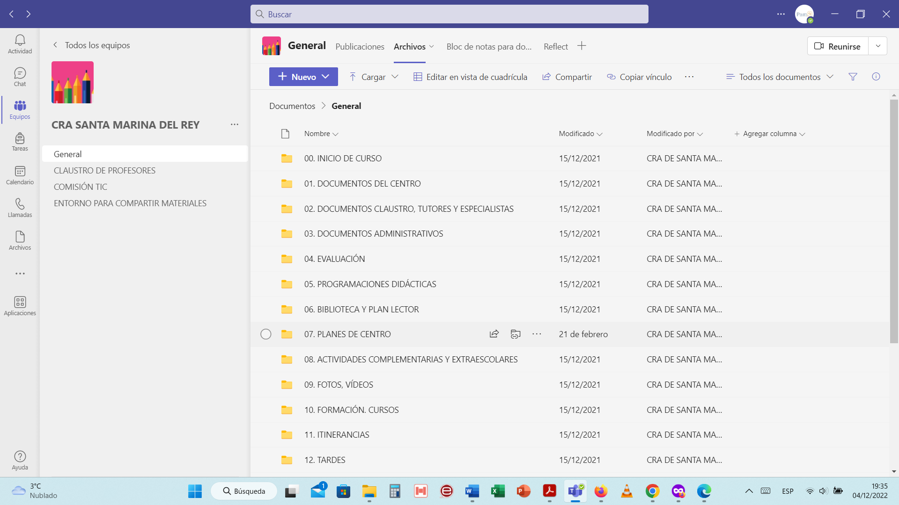
Figura 39. Vista de los archivos compartidos del CRA Santa Marina del Rey.

También se usan los libros digitales de las editoriales (Evocación), las plataformas Smile and Learn (con contraseña única para todo el centro educativo) y Liveworksheets (con las contraseñas personales de cada maestra).
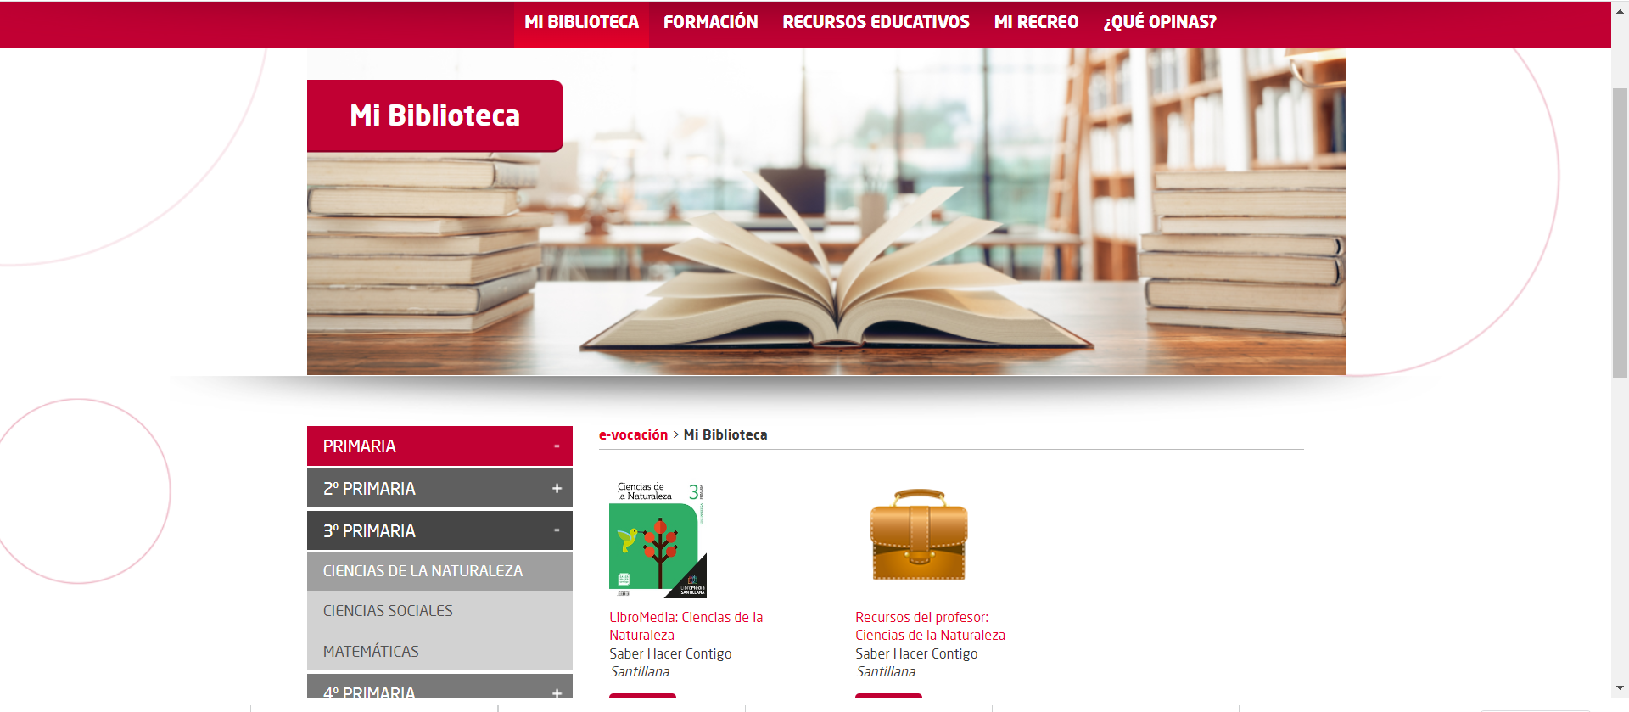
Figura 40. Vista del aula virtual de la editorial Santillana utilizada en el centro.

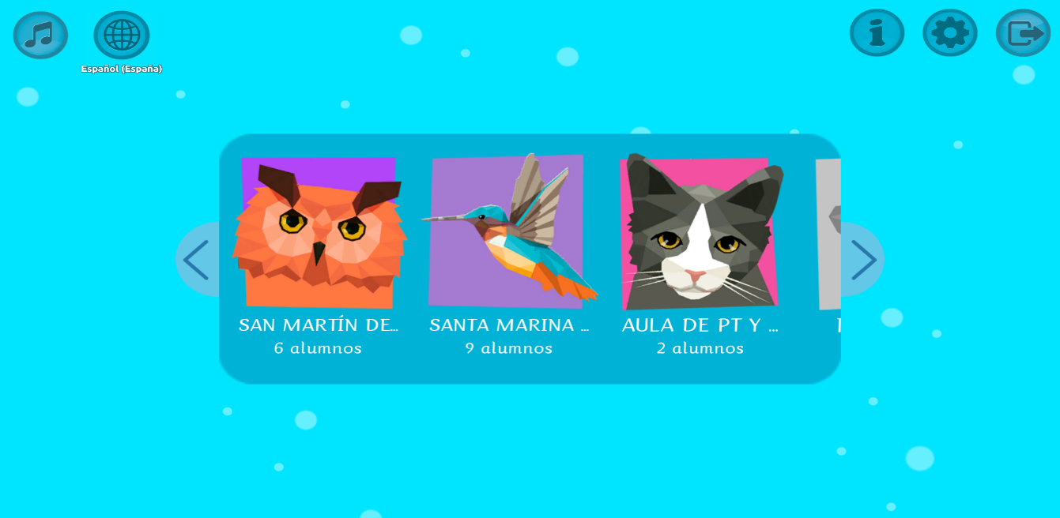
Figura 41. Vista de las aulas creadas en la plataforma educativa Smile&Learn.

El centro viene utilizando las posibilidades del paquete office 365 (Word, PowerPoint, OneDrive, Forms, …) que permite almacenar carpetas específicas y alojar recursos.

3.5.4. Propuestas de innovación y mejora

ACCIÓN 1: Secuenciación de contenidos
Medida | Reformular los contenidos en función de la puesta en marcha del plan CoDiCe TIC, de la evaluación de los indicadores de logro, del trabajo desarrollado y/o de la ley vigente en ese momento.
Estrategia de desarrollo | Con los datos recogidos a través de las rúbricas de los indicadores de logro de la competencia digital, se valorará la reformulación para el siguiente curso.
Responsable | Equipo TIC.
Temporalización | Septiembre-octubre y junio
Grado de consecución | Conseguido.
Evidencias | Ver páginas de 70 a 91.

ACCIÓN 2: Secuenciación de contenidos de seguridad en internet
Medida | Realizar una formulación y temporalización de contenidos para cada ciclo de educación primaria, relacionándolos con una propuesta de actividades de seguridad en internet.
Estrategia de desarrollo | Elaboración de un plan de trabajo.
Responsable | Equipo TIC.
Temporalización | Febrero (Día seguridad en internet) y una sesión tercer trimeste.
Grado de consecución | En proceso.
Evidencias | Ver anexo II.

  - Colaboración, trabajo en red e interacción social

3.6.1. Definición del contexto del entorno de colaboración, interacción y comunicación de la comunidad educativa.

El proceso educativo requiere disponer de herramientas adecuadas que permitan la coordinación, colaboración e interacción, así como de medios efectivos para llevar a cabo la comunicación de la información de manera que sea accesible para todos los miembros de la comunidad educativa.

Herramientas para la coordinación y colaboración del profesorado:
- Teams: en los últimos años se ha convertido en la herramienta más utilizada en el centro en cuanto a la coordinación y colaboración de profesorado debido a su sencillez y a su facilidad de acceso tanto desde un ordenador como desde un dispositivo móvil. Al comienzo de cada curso se crean equipos para el claustro, proyectos, etc. De esta forma los miembros de un equipo permanecen en contacto a lo largo de todo el curso y pueden intercambiar información y documentos relativos a su trabajo. El equipo dedicado al claustro, a su vez se encuentra dividido en canales (claustro de profesores, comisión TIC y entorno para compartir materiales) y en el apartado de archivos encontramos (documentos del centro, programaciones, evaluación, incidencias informáticas, etc.), de manera que se facilita acceder a la información que se necesita en cada momento. El uso de Teams ha permitido la realización de reuniones “virtuales” cuando no ha sido posible hacerlas de forma presencial.
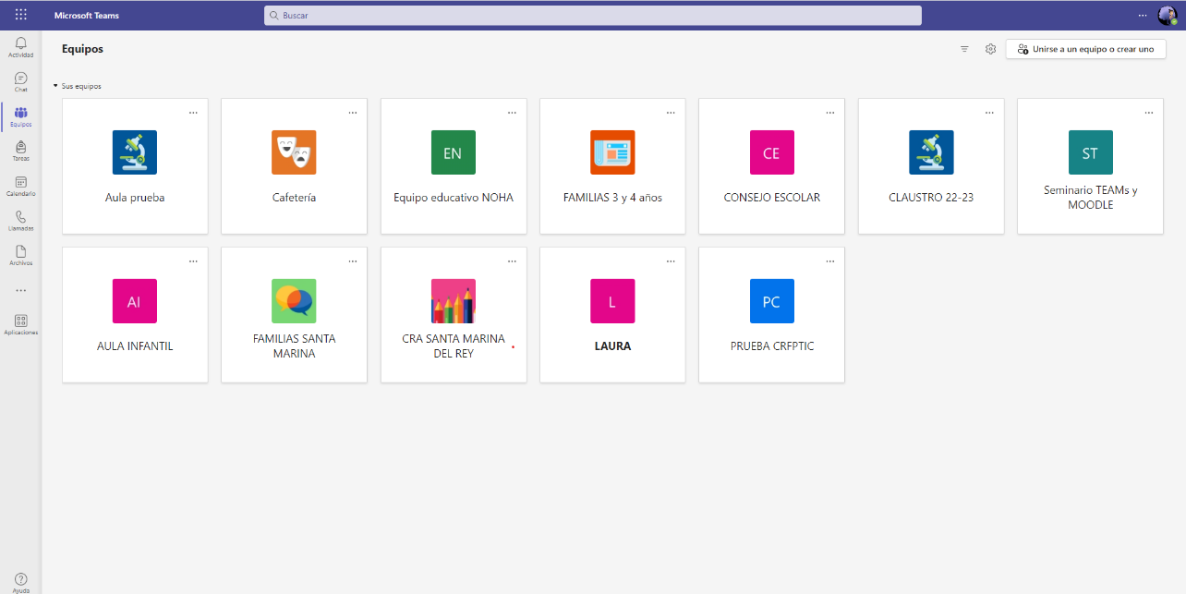
Figura 42. Vista de los equipos en Teams con el correo corporativo del CRA Santa Marina del Rey.

- Correo electrónico: todos los profesores disponemos del correo institucional de la Junta de Castilla y León, que nos permite una fácil comunicación sin necesidad de conocer la dirección de correo, basta con utilizar el nombre y apellidos del destinatario. El uso principal del correo electrónico entre el profesorado es enviar comunicaciones que tienen un rango más “oficial” como información sobre proyectos y programas, formación, etc.
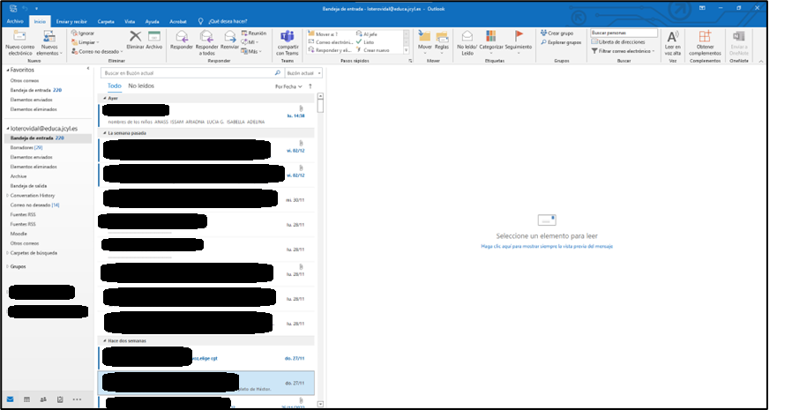
Figura 43. Vista de la bandeja de entrada del correo corporativo del CRA Santa Marina del Rey.
Herramientas para la interacción entre profesorado y alumnado:
- Teams: cada profesor cuenta con un equipo de tipo “clase” con cada uno de los grupos en los que imparte clase, que le permite comunicarse con sus alumnos, publicar documentos, recoger tareas, etc.
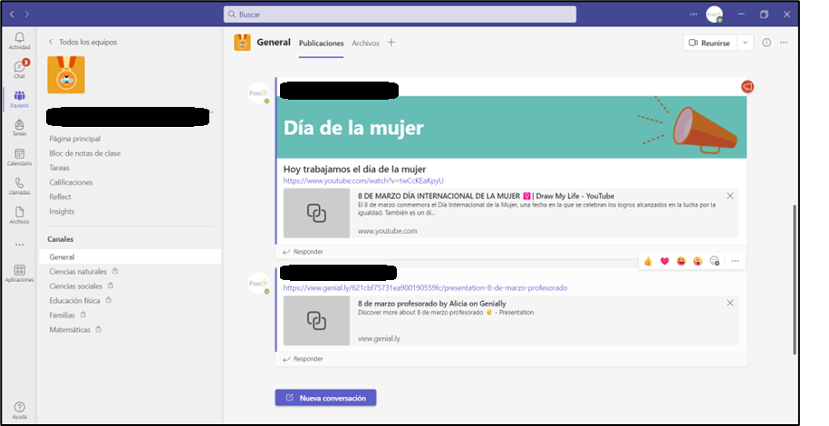
Figura 44. Vista de un equipo (clase) en Teams del CRA Santa Marina del Rey.

- Correo electrónico: todo el alumnado del centro dispone también de una cuenta de correo en el portal de educación de la Junta de Castilla y León, de manera que los profesores pueden comunicarse con ellos sin necesidad de conocer dicha cuenta, ya que pueden buscar al alumno por su nombre y apellidos.

Herramientas para la comunicación de información:
- Telefonía: se utiliza principalmente para las comunicaciones con la dirección provincial, agentes externos como ayuntamiento y familias.
- Correo electrónico: se utiliza en los mismos casos que la telefonía cuando no se requiere una respuesta inmediata o se precisa algún intercambio de documentos.

- Teams: se utiliza como herramienta de mensajería instantánea y de videollamada entre los miembros del claustro, y también entre el profesorado y sus alumnos. También se utiliza para hacer llegar toda la información a las familias, tanto desde las tutorías como desde el equipo directivo.
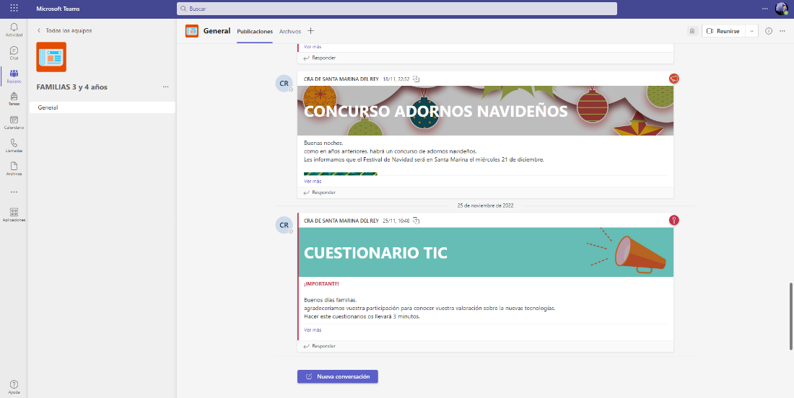
Figura 45. Vista de un equipo (grupo-clase) para la comunicación con las familias en Teams del CRA Santa Marina del Rey.
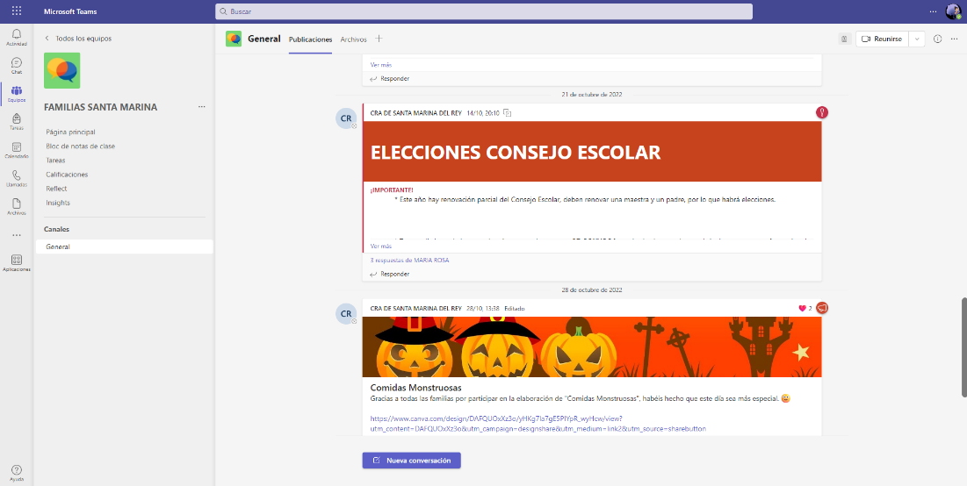
Figura 46. Vista de un equipo para la comunicación con las familias de toda la localidad en Teams del CRA Santa Marina del Rey.

- Página web: la página web del centro ofrece toda la información relativa a los estudios, gestiones y plazos, proyectos del centro, de forma que sea accesible para toda la comunidad educativa desde cualquier dispositivo con conexión a Internet. Ver sitio web: http://crasantamarinadelrey.centros.educa.jcyl.es/sitio/index.cgi
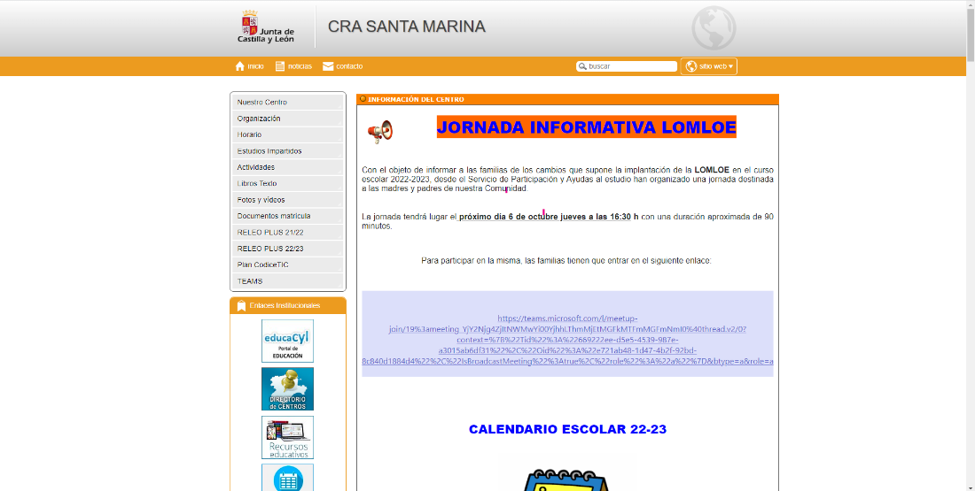

Figura 47. Vista de la página web del CRA Santa Marina del Rey.

- Redes sociales: a través de la red social Instagram el centro comunica información de interés a toda la comunidad educativa de una forma más desenfadada y de fácil acceso para todos los miembros de la comunidad educativa.
Ver https://www.instagram.com/crasantamarinadelrey/?next=%2F
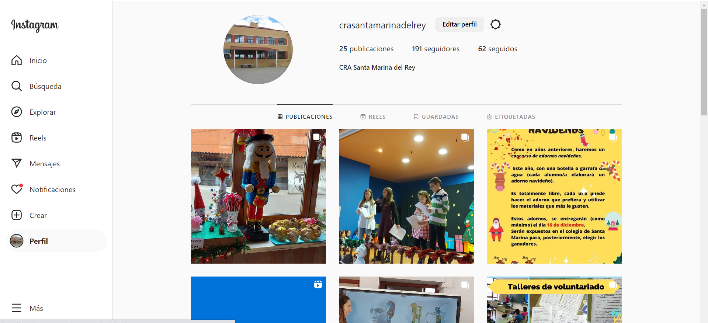
Figura 48. Vista de red social “Instagram” del CRA Santa Marina del Rey.

3.6.2. Criterios y protocolos de colaboración, interacción y trabajo en red dentro y fuera del centro.

El profesorado utilizará únicamente los medios de comunicación definidos en apartados anteriores para colaborar e interaccionar dentro y fuera del centro.
Durante este curso escolar estamos participando en Instagram.
La información que se ofrece cumple con los criterios de seguridad y confidencialidad, en cuanto a identidad de los alumnos
Desde nuestro centro mantenemos la normativa actual vigente sobre la ley de protección de datos, así como las autorizaciones sobre los derechos de imagen.

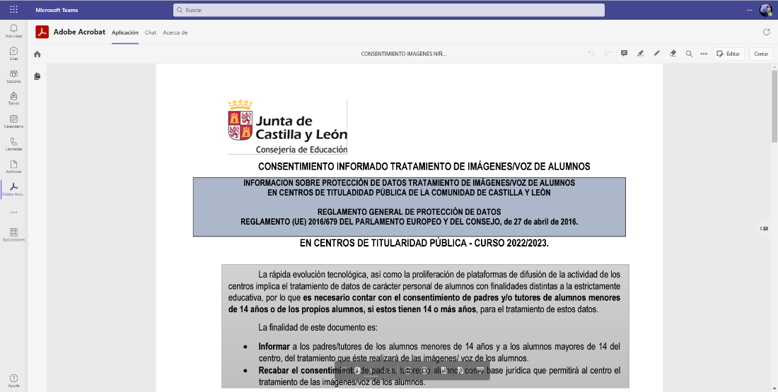
Figura 49. Consentimiento solicitado a las familias para el tratamiento de imágenes del alumnado.

3.6.3. Diagnóstico y valoración de la estructura, la organización y los servicios de colaboración, interacción y trabajo en red dentro y fuera del centro.

La mejor forma de valorar la corrección de las herramientas de coordinación y colaboración es observar si la información llega a todos los destinatarios.
En el centro estamos satisfechos en cuanto al funcionamiento general de los canales seleccionados.
El curso pasado se ha realizado por primera vez la encuesta SELFIE, que aporta mucha información acerca del grado de satisfacción del profesorado y el alumnado en cuanto a los procesos de comunicación dentro y fuera del centro, y esta información será utilizada en los cursos siguientes para tratar de mejorar dichos procesos.
Además, se realizan las siguientes acciones dirigidas a cada sector de la comunidad educativa:
- Profesorado: en la recepción de los nuevos profesores se les facilitará un Plan de acogida y se les informará de quienes es el responsable TIC para que acuda a ella en caso de tener dudas.
- Alumnado: se utilizarán sesiones al principio de cada curso para dar a conocer las herramientas de comunicación utilizadas en el centro, especialmente Teams.
- Familias: en las primeras reuniones con los padres y madres se les informará y explicará sobre los mecanismos de comunicación y el acceso a las diferentes plataformas, ya sea a través de tutoriales o reuniones individuales o de grupo.
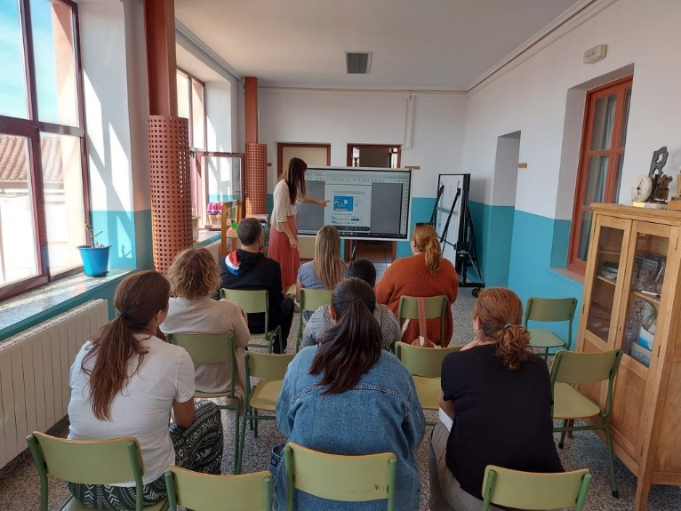
Figura 50. Reunión de septiembre para explicar a las familias el funcionamiento del Teams y la utilización por parte del centro como medio de comunicación con las familias a través de los correos electrónicos personales de los tutores legales.
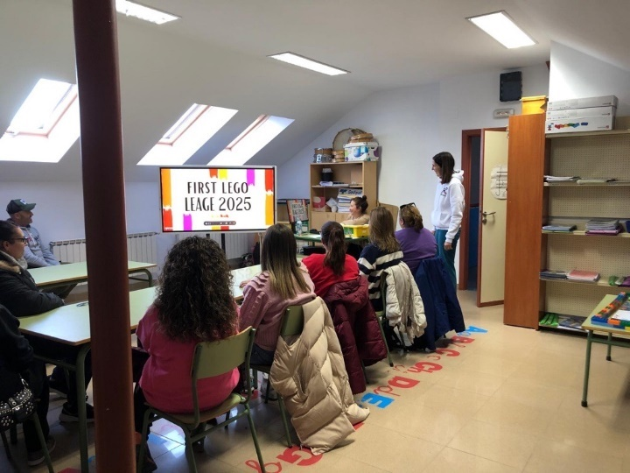
Figura 51. Reunión con familias para informar sobre la participación en FLL Sumerged curso 24-25

3.6.4. Propuesta de innovación y mejora.

Para este apartado en colaboración, trabajo en red e interacción social se proponen las siguientes acciones.

ACCIÓN 1: Compartir materiales educativos y documentos institucionales a través del OneDrive
Medida | Explicar a los maestros el funcionamiento del OneDrive, las distintas opciones que nos ofrece e intentar que también se utilice esa vía para compartir información. Todos los maestros que lo deseen podrán consultar sus dudas sobre el funcionamiento de la plataforma.
Estrategia de desarrollo | Se utilizará este medio para el traspaso de documentación e información
Responsable | Equipo directivo
Temporalización | Anual
Grado de consecución | No efectuado
Evidencias | Para compartir materiales educativos y documentos institucionales se han utilizado otras herramientas de Office 365 como el Teams.

ACCIÓN 2: Facilitar y potenciar el uso de las nuevas herramientas comunicativas en Office 365.
Medida | Recoger información sobre aplicaciones y plataformas interesantes para la interacción y comunicación.
Estrategia de desarrollo | Crear ambientes colaborativos necesarios y formar en las apps y plataformas
Responsable | Equipo directivo y Claustro
Temporalización | Anual
Grado de consecución | En proceso
Evidencias | Utilización de los grupos y chats de Teams para la comunicación con los alumnos y las familias, así como entre el profesorado.

ACCIÓN 3: Avanzar en la disminución del uso de papel en todos los ámbitos del centro y sustituirlo por la comunicación digital.
Medida | Explicar y trabajar con el profesorado en la importancia de potenciar el uso de carpetas compartidas y de utilizar la tecnología como medio de comunicación.
Estrategia de desarrollo | Evaluar las acciones ya emprendidas (comunicados a familias a través de Teams, boletines de notas en Stilus) y extender esta disminución a todas las comunicaciones, autorizaciones, convocatorias…
Responsable | Equipo directivo y Claustro
Temporalización | En septiembre de cada curso se realizará una evaluación de las acciones emprendidas el curso anterior y se propondrán pasos de avance.

  - Infraestructura.

3.7.1. Descripción, categorización y organización de equipamiento y software.

La dotación de elementos informáticos en el Centro viene determinada por la Consejería de Educación de la Junta de Castilla y León.

En el despacho de dirección de la localidad de cabecera, funcionan dos equipos de sobremesa en el que están instalados los programas de administración, COLEGIOS y GECE.

Nuestro centro cuenta con cuatro paneles Digitales Interactivos (cuatro más que llegarán es estos meses), tres pizarras digitales, doce/trece ordenadores de sobremesa, tres portátiles, dos iPads (destinadas al uso con el alumnado de necesidades específicas de apoyo educativo) y 13 mini portátiles. Cada maestro cuenta en su mesa con un ordenador conectado a la pizarra o panel digital del aula. Este aspecto ha hecho que el trabajo sea más efectivo.
Actualmente contamos con la instalación de escuelas conectadas en todas localidades.
El mayor hándicap con el que nos encontramos son la antigüedad y el mal funcionamiento de algunos de los ordenadores, con hardware y software poco prácticos en cuanto a rendimiento y prestaciones. (Están obsoletos, tardan mucho en encender, en buscar la información...) Es necesario realizar una renovación de dispositivos.

3.7.2. Definición, clasificación y estructuración de redes y servicios de aula, de centro y globales–institucionales.

El centro cuenta con conexión de red internet, ya sea de forma cableada o mediante red WiFi, en todas las dependencias del mismo: aulas y despachos.
En cuanto a los servicios del centro, se pueden destacar la página web y las redes sociales, que ofrecen información actualizada y accesible en todo momento. Además, todos los miembros de la comunidad educativa tienen acceso a los servicios ofrecidos por la Junta de Castilla y León por medio de la cuenta de correo institucional:

- Portal de educación de la Junta de Castilla y León: cada miembro de la comunidad educativa tendrá acceso a los servicios ofrecidos para su perfil de usuario: profesor, alumno, familia.
- Office 365: tanto el profesorado como el alumnado del centro dispone de una licencia de Office con el paquete ofimático básico actualizado siempre a la última versión (Word, Excel, Access, Powerpoint, etc.) y otras herramientas avanzadas como Onedrive que permite el almacenamiento en la nube con un Terabyte de capacidad.

El centro decidirá en cada curso académico los entornos de aprendizaje, siendo los más utilizados:
- Teams:
  - Intercambio de trabajos con el/la maestro/a.
  - Espacio de comunicación de actividades, eventos...
- Otros entornos de aprendizaje:
  - El uso de la plataforma de Santillana.
  - Liveworksheets, Worwall, Kahoot, Quizziz, Matific…
- Herramienta de comunicación del centro: El C.R.A. usa herramientas de comunicación con las familias para notificar diferentes informaciones del aula o del centro como Teams, Web del Centro, Whatsapp e Instagram...

Los servicios online más utilizados en el CRA Santa Marina del Rey son:
- WEB DEL CENTRO: http://crasantamarinadelrey.centros.educa.jcyl.es
- CORREO EDUCACYL: 24018453@educa.jcyl.es
- INSTAGRAM: @crasantamarinadelrey

3.7.3. Organización tecnológica de redes y servicios.

Red “Escuelas Conectadas”: se trata de una red de alta velocidad que da servicio a todo el centro ya sea de forma cableada o inalámbrica.

Existen tres redes diferenciadas para cada perfil de usuario: (Ver guía)
- Administración: esta red es accesible tan solo para el equipo directivo y cuenta con el mayor nivel de privilegio. Es de uso exclusivo para comunicación con la Consejería de Educación de la Junta de Castilla y León y para la administración del centro. CED_ADM
- Docencia: red destinada a los profesores que se sitúa en el siguiente nivel de prioridad. CED_DOCENCIA
- Internet: red destinada a los alumnos. CED_INTERNET

Esta red es administrada y monitorizada por el servicio de informática de la Junta de Castilla y León, por lo que, ante cualquier incidencia detectada, la directora del centro o el responsable TIC del centro se pone en contacto con el CAU (Centro de Atención a Usuarios) para buscar una solución de la forma más inmediata posible.
Los ordenadores del despacho de dirección están conectados por WiFi y por cable y comparten tres máquinas fotocopiadoras/impresoras multifunción que centralizan la impresión de documentos administrativos. En todas las escuelas hay una máquina multifunción que permite la impresión/escaneado de la documentación necesaria para las tareas docentes diarias.

3.7.4. Planificación de equipamiento, organización, mantenimiento y gestión de equipos y servicios.

Trabajamos con la aplicación de Central de Comunicaciones para realizar solicitudes de servicios de telecomunicaciones como puede ser notificar averías, solicitar nuevas líneas de teléfono, bajas de líneas, configuraciones de telefonía IP, configuraciones especiales de acceso a Internet, etc. Es el mecanismo exclusivo para la comunicación de solicitudes de material y equipamiento para los centros. La aplicación cuenta con un catálogo de materiales (material escolar, de oficina, deportivo, comedor, etc.) del que el C.R.A. podemos solicitar artículos o crear solicitudes sobre artículos no catalogados.
Actualmente, se está llevando desde la Consejería de Educación, a través de la Dirección General de Centros, Planificación y Ordenación Educativa, la puesta en marcha de una app ubicada en el portal de educación, para solicitar las necesidades y renovación de equipos.
Además de la central de aplicaciones, llamamos por teléfono al centro de atención usuario CyL (Averías TIC 983418745) para notificar incidencias.

3.7.5. Actuaciones para paliar la brecha digital.

Las actuaciones de compensación tecnológica relacionados con la inclusión digital del alumnado vienen recogidas en el PLAN DE CONTINGENCIA.

Las actuaciones relacionadas con facilitar el acceso a las TIC las realizamos mediante las propias herramientas TIC que sirven como vehículo de atención a la diversidad, dando prioridad a la accesibilidad universal a la educación, mediante el diseño universal de aprendizaje (DUA).
Algunos ejemplos de aplicaciones utilizadas en nuestro centro educativo de la Rueda DUA indicadas son: iMovie, Scratch, YouTube y World Reference.

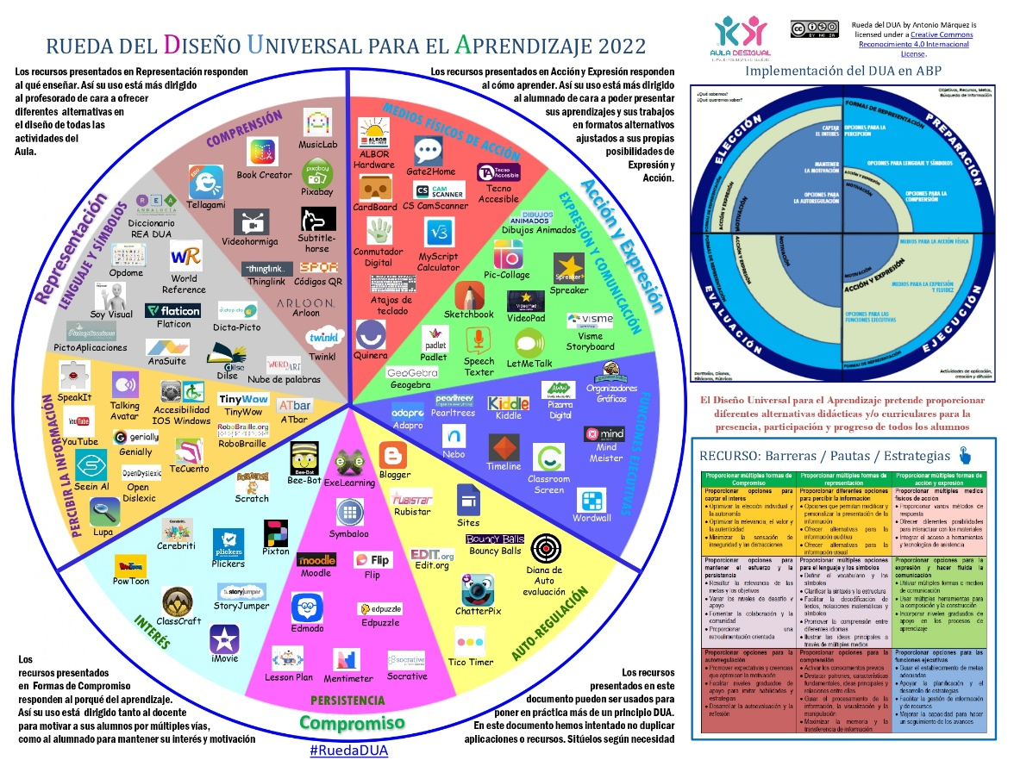
Figura 52. Rueda del DUA por Antonio Márquez.

- Dotación de dispositivos para el uso del alumnado y profesorado en el centro (portátiles, tablets, etc), permitiendo con ello atender de forma individualizada al alumnado que presente necesidades específicas de apoyo educativo o que tenga dificultades de accesibilidad a la tecnología.

- Utilización de pantallas interactivas que mejoran las funcionalidades y hacen más fácil el uso al profesorado y alumnado. El uso de estas pantallas es más eficaz en grupos pequeños de refuerzo y apoyo, o en el contexto del uso de espacios flexibles de aprendizaje.

3.7.6. Valoración y diagnóstico de estructura, funcionamiento y su uso educativo.

En la actualidad se utilizan las herramientas digitales que nos ofrece el Portal de Educación por parte de todo el alumnado y profesorado, lo que favorece el acceso a entornos de aprendizaje individualizado. Ver evidencias
Por otra parte, se observa que la conectividad y la velocidad de los ordenadores del centro es buena, aunque quizás en lo que se refiere a la wifi, existen algunas zonas en el centro y determinados días en las que existen dificultades para conectarse por lo que se hace difícil llevar a cabo nuestra labor educativa.

3.7.7. Propuesta de innovación y mejora.

Para este apartado de infraestructura se proponen las siguientes acciones.

ACCIÓN 1: Mantener anualmente actualizado el inventario TIC.
Medida | Revisión anual del inventario.
Estrategia de desarrollo | Solicitar dar de baja/alta.
Responsable | Equipo directivo, coordinador TIC.
Temporalización | Anual. De marzo a abril se abre el plazo para el inventario y para el registro de necesidades de equipamiento TIC.
Grado de consecución | En proceso
Evidencias | PDF del inventario. Ver evidencia

ACCIÓN 2: Mejorar el rendimiento de la red Wifi
Medida | Garantizar un rendimiento óptimo de la red Wifi en todos los espacios del centro.
Estrategia de desarrollo | Determinar los puntos con problemas de cobertura o un funcionamiento inadecuado de la WiFi, y solventar dichos problemas en colaboración con el CAU (Centro de Asistencia al Usuario)
Responsable | Equipo directivo, responsable #ComDigEdu
Temporalización | A lo largo de todo el periodo de vigencia del plan
Grado de consecución | En proceso
Evidencias | Excel donde quedan reflejadas las incidencias habidas con la red wifi y trasladadas al CAU

ACCIÓN 3: Reciclar equipos tecnológicos y suministros.
Medida | Reciclado de equipos obsoletos y consumibles como tóner, tinta de impresoras.
Estrategia de desarrollo | Comunicar al Ayuntamiento de Santa Marina del Rey para que retiren los residuos y lo lleven a un punto limpio.
Responsable | Equipo directivo
Temporalización | Anual/puntual
Grado de consecución | Conseguido

ACCIÓN 4: Mejora de los equipos informáticos
Medida | Mantenimiento y renovación de equipos e infraestructuras TIC.  Mantenimiento y renovación de Software.
Estrategia de desarrollo | Informe anual de necesidades de equipos y software
Responsable | Equipo directivo y coordinador TIC
Temporalización | A lo largo de todo el curso

  - Seguridad y confianza digital.

3.8.1. Estructura organizativa de seguridad de servicios, redes y equipos. Estrategias y responsabilidades.

Tal como se ha comentado, el centro dispone de una red: Red “Escuelas Conectadas”, esta red es administrada por los servicios informáticos de la Junta de Castilla y León, que se encargan de garantizar su correcto funcionamiento, al mismo tiempo que controlan la seguridad y el correcto uso por cada grupo de usuarios de la misma, asignando los permisos adecuados a cada tipo de usuario: equipo directivo, personal administrativo, profesores y resto de la comunidad educativa. Ante cualquier incidencia, ya sea por un funcionamiento incorrecto o por fallo de seguridad detectado en la red, la responsable #CompDigEdu o la directora del centro se pondrá en contacto con el CAU (Centro de Atención al Usuario), para buscar una solución de forma coordinada.

Los equipos informáticos están conectados a esta red. Cualquier anomalía detectada en estos equipos será comunicada al responsable #CompDigEdu del centro, que se encargará de resolver la incidencia en el menor tiempo posible.

El centro protege los datos confidenciales dentro de los equipos que están en el despacho de dirección. Solamente pueden acceder a él, el equipo directivo. Éstos a su vez están protegidos por contraseña.

El acceso al programa de Gestión Económica (GECE) se realiza mediante contraseña en el ordenador que está en el despacho de dirección.

El acceso al programa COLEGIOS, se realiza mediante contraseña en el ordenador que está en el despacho de dirección.

El acceso a los ordenadores de los docentes y alumnos se realizan con los datos de usurario y contraseñas particulares.
Aquellos documentos o informaciones generales están compartidos con el claustro en el TEAMS.

3.8.2. Criterios de almacenamiento y custodia de datos académicos, didácticos y documentales.

- Datos académicos: son gestionados mediante la aplicación COLEGIOS, ahora mismo estamos utilizándolo a través de CITRIX, administrado por los servicios informáticos de la Dirección Provincial de Educación de León. La directora puede acceder desde sus propios equipos mediante una conexión remota al servidor para el desempeño de sus funciones. La documentación en papel de estos datos incluyendo expedientes, actas de evaluación, etc. se encuentran archivados y custodiados en la dirección del centro que pueden ser consultados por el profesorado o el equipo de orientación, no pudiendo hacer copias de ningún documento.

- Datos didácticos: las programaciones didácticas son recibidas por el equipo directivo y almacenadas en una carpeta en TEAMS disponibles para todo el profesorado .

- Datos documentales: el resto de documentación del centro es compartida en carpetas en Teams, de manera que cada profesor pueda acceder a aquellos documentos que le resulten de interés.

3.8.3. Actuaciones de formación y concienciación.

El centro participa en el Plan Director, plan de seguridad y confianza digital, con una charla formativa a cargo de un responsable de la guardia civil especialista en seguridad en internet. Esta es una jornada de sensibilización con los alumnos y también se ofrece a los padres.
Anualmente y a principio de curso los tutores en sus aulas dedican una jornada a informar a los niños de la disposición de los equipos, la manera de acceso a ellos, y medidas de uso seguro e identidad digital, haciendo referencia al decálogo creado por el centro con las medidas a tener en cuenta y las consecuencias del uso indebido. Ver evidencia “decálogo normas de uso y funcionamiento de los servicios digitales del centro”

3.8.4. Criterios de evaluación de seguridad de datos, redes y servicios y su adecuación a la normativa de protección de datos y seguridad.

A la hora de establecer normas de seguridad es importante clasificar los datos de mayor a menor relevancia para hacer hincapié en la protección de aquella información especialmente sensible. En el caso de un centro educativo la información más sensible son los datos académicos, y éstos como se ha comentado anteriormente se encuentran en el programa COLEGIOS en la dirección del centro, lo que otorga una seguridad física ya que sólo está al alcance de las personas que pueden gestionar dicha información.

Se utilizan los recursos proporcionados por la Consejería de Educación, donde los protocolos de seguridad en materia de protección de datos están garantizados por la Junta de Castilla y León.
El documento de confidencialidad de datos de imagen y voz se adecúa al uso que se hace de ellos. Se respeta la no difusión de datos del alumno que no lo autoriza. Ver evidencia modelo consentimiento imágenes.
Los documentos del alumnado son custodiados en sus expedientes bajo llave.

3.8.5. Propuesta de innovación y mejora.

Para este apartado de seguridad y confianza digital se proponen las siguientes acciones.

ACCIÓN 1: Mejorar la organización de los archivos en Teams.
Medida | Diseñar una estructura de carpetas que facilite el acceso a la información.
Estrategia de desarrollo | Determinar la estructura óptima para el almacenamiento de los archivos y explicar la forma de organizar los archivos a todas las personas implicadas.
Responsable | Directora
Temporalización | Curso 2022- 2023
Grado de consecución | Conseguido
Evidencias | Ver figura 18 de este documento.

ACCIÓN 2: Participar en proyectos o iniciativas de fomento y difusión de medidas de seguridad y confianza digital en nuestra comunidad educativa.
Medida | Organizar acciones formativas para personal, alumnos y familias relacionadas con el buen uso de internet.
Estrategia de desarrollo | Organizar acciones específicas con organizaciones externas, INCIBE, Cibervoluntarios, Policía Nacional y Local…, específicas para alumnos e incorporarlas al PAT.
Responsable | Directora y coordinador TIC
Temporalización | A lo largo del curso
Grado de consecución | Conseguido

ACCIÓN 3: Desarrollo de rúbricas para seguridad en internet:
- Seguridad en Internet en Educación Primaria
- Participación y actitud ante la seguridad digital
- Resolución de problemas prácticos.
MEDIDA | Realizar la evaluación en los talleres de seguridad en internet realizados en el centro educativo.
Estrategia de desarrollo | Poner a disposición del claustro la temporalización de seguridad en internet para desarrollar estos contenidos y facilitar la evaluación del alumnado. Ver anexo I.
Responsable | Equipo directivo y coordinadora TIC.
Temporalización | A lo largo del curso.
Grado de consecución | En proceso.
Evidencias | Desarrollado en la acción 3 de las propuestas de innovación y mejora del apartado procesos evaluación en las páginas 67 y 68.

- EVALUACIÓN

  - Seguimiento y diagnóstico.

- Valorar los instrumentos y herramientas utilizadas para el seguimiento y diagnóstico del plan, así como el grado de consecución de los objetivos e indicadores de evaluación.
En las reuniones de la Comisión TIC se realizará el seguimiento del plan TIC, evaluando los diferentes puntos en situaciones temporales diferentes a través de cuestionarios elaborados para tal fin y que se muestran en el apartado siguiente “grado de consecución de los objetivos propuestos en cada una de sus dimensiones (educativa, organizativa y tecnológica)”. En función de las puntuaciones obtenidas realizaremos las medidas oportunas.

- Herramientas para la evaluación del Plan: cuestionarios, informes de fin de curso, memoria de actuaciones, etc.
Para evaluar el plan CoDiCe TIC de nuestro centro educativo se llevarán a cabo las siguientes herramientas:
- Escala de evaluación del Plan TIC: a través de los indicadores de logro a conseguir por el alumnado en cada uno de los niveles educativos. Se plasmarán a través de las siguientes rúbricas. Ver evidencia.
- Cuestionario revisión anual I: a través del Forms.
- Cuestionario revisión anual II- Contenidos digitales, integración curricular, formación y metodología): a través del Forms. Ver Evidencia.
- Cuestionarios para los distintos sectores de la comunidad educativa, cuyos objetivos son:
  - Conocer si la comunicación del centro respecto al trabajo con las nuevas tecnologías es efectiva y fluida, llegando a los diferentes sectores de la comunidad educativa (profesorado, familias y alumnado).
  - Conocer las opiniones de la comunidad educativa para poder mejorar y aumentar el grado de aprendizaje y motivación del alumnado con respecto a las nuevas tecnologías.
  - Conocer el grado de implicación por parte de los profesores, alumnado y familias en el desarrollo de nuevas metodologías apoyadas en TIC.
Todo ello, a través de los Forms a profesorado, alumnado y familias. Ver evidencias en la página 34 de este documento.
- Informe SELFIE for schools. Ver resultados
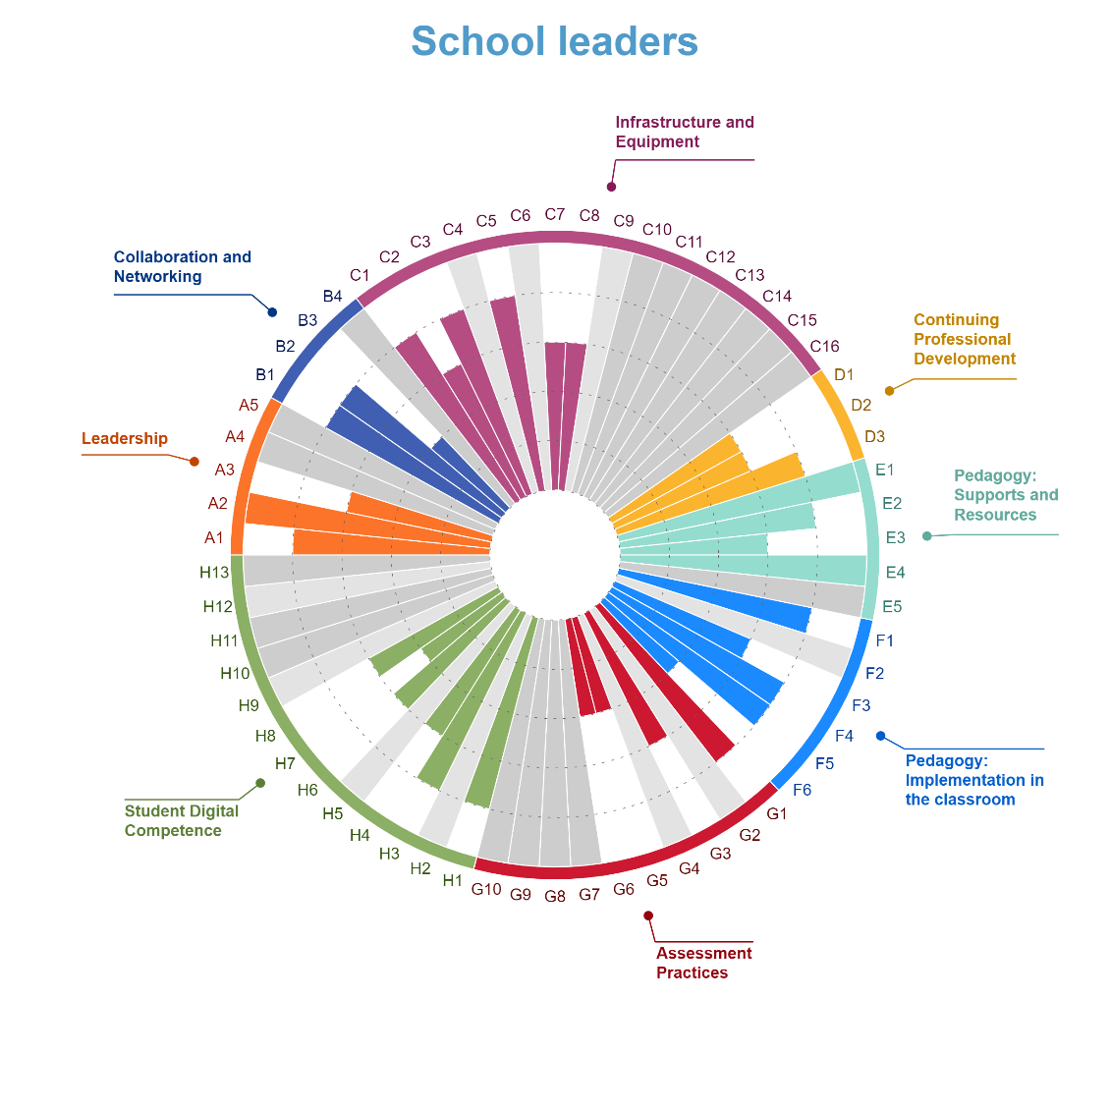
Figura 53. Descripción general de las áreas del SELFIE for Schools realizado por el CRA Santa Marina del Rey.
- Análisis DAFO: ver en la página 9 y 10 de este documento.
- Informe certificación TIC: el Plan será auditado por miembros de la Comisión TIC de la Dirección Provincial de León.
- Observación: se revisará la optimización de infraestructura, uso de espacios compartidos, atención a las propuestas de los diferentes miembros de la comunidad educativa… A través de las reuniones de Claustro y del equipo TIC. Ver evidencias ACTAS

- Grado de consecución de los objetivos propuestos en cada una de sus dimensiones (educativa, organizativa y tecnológica).
DIMENSIÓN | OBJETIVOS | EVALUAR  DE 1 A 10
EDUCATIVA | Potenciar el empleo de las TIC e integrarlas como un recurso más en el proceso de Enseñanza-aprendizaje en los diferentes niveles educativos (infantil y primaria) y en las diferentes áreas o materias de aprendizaje
EDUCATIVA | Establecer medidas y protocolos del centro (información, comunicación y coordinación en la utilización pedagógica de las TIC, protección y seguridad en la red, gestiones internas).
EDUCATIVA | Fomentar el uso de los medios informáticos, facilitando el acceso a esta herramienta por parte de los alumnos como medio de apoyo y refuerzo en sus aprendizajes tanto dentro como fuera del aula promoviendo un uso seguro en internet.
EDUCATIVA | Utilizar programas y entornos que faciliten su aprendizaje y favorezcan la adquisición de habilidades, destrezas y conocimientos: TEAMS, OneDrive, Outlook…
EDUCATIVA | Definir las aplicaciones y programas a utilizar por los alumnos: Canva, Liveworksheets, Worwall, Matific Kahoot, Quizziz, Smile and Learn...
EDUCATIVA | Formar al alumnado en hardware y software básico.
EDUCATIVA | Familiarizar al alumno con el medio informático y las nuevas tecnologías, propiciando que vea éste como una herramienta de aprendizaje, además de su uso para el tiempo de ocio.
EDUCATIVA | Utilizar el ordenador como medio de investigación para ampliar conocimientos y elaborar pequeños proyectos o trabajos a nivel individual y/o colectivo
EDUCATIVA | Utilizar plataformas educativas, blogs, aulas virtuales, cuadernos digitales... para fomentar la participación, la interacción y la colaboración de los profesores y los alumnos.
EDUCATIVA | Mejorar la inclusión del alumnado a través del uso de las TIC.
EDUCATIVA | Hacer uso de los espacios web proporcionados por las editoriales de los libros de texto.
EDUCATIVA | Animar a los alumnos y a las familias a hacer uso de los servicios que el Portal Educativo de la JCYL les proporciona, dependiendo del nivel educativo, utilizando sus datos de usuario y contraseña.
EDUCATIVA | Promover la capacidad de los estudiantes para analizar, evaluar y utilizar la información digital de manera crítica, ética y responsable.
EDUCATIVA | Utilizar las TIC para realizar evaluaciones formativas y sumativas que ofrezcan retroalimentación inmediata y personalizada a los estudiantes.
EDUCATIVA | Asegurar que todos los estudiantes, independientemente de su contexto socioeconómico o de sus necesidades educativas especiales, tengan acceso a los recursos tecnológicos necesarios para su aprendizaje.
EDUCATIVA | Promover el uso de las TIC como herramientas para estimular la creatividad, la expresión artística y la innovación en los estudiantes.
EDUCATIVA | Evaluar regularmente el impacto de las TIC en el proceso de enseñanza y aprendizaje, con el fin de realizar ajustes y mejoras continuas en su implementación.

DIMENSIÓN | OBJETIVOS | EVALUAR  DE 1 A 10
ORGANIZATIVA | Aplicar las TIC en sus principales procedimientos de gestión académica: boletines de notas, control de asistencia, actas de evaluación, adaptaciones curriculares, servicio de orientación, gestión de bibliotecas…
ORGANIZATIVA | Utilizar los programas de gestión de centro para las gestiones administrativas: Stilus, Colegios y GECE.
ORGANIZATIVA | Definir y estructurar las medidas de seguridad necesarias para la protección, confidencialidad, conservación y seguridad de datos de carácter académico y educativo
ORGANIZATIVA | Establecer un sistema de documentos compartidos con el claustro mediante el uso de OneDrive.
ORGANIZATIVA | Continuar y mejorar la comunicación y el trabajo colaborativo con toda la comunidad educativa a través de herramientas TIC: correo electrónico, Office 365, OneDrive y TEAMS.
ORGANIZATIVA | Llevar a cabo un proceso de reciclado de los equipos obsoletos y consumibles que puedan dañar la naturaleza y el medio ambiente.
ORGANIZATIVA | Elaborar un banco de herramientas digitales para toda la comunidad educativa.
ORGANIZATIVA | Difundir las experiencias educativas TIC en las redes sociales: Instagram.
ORGANIZATIVA | Evaluar la eficacia y eficiencia del contexto tecnológico del Centro y del desarrollo del Plan TIC para establecer propuestas de mejora.
ORGANIZATIVA | Acercar el funcionamiento digital del Centro a nuevos miembros de la comunidad educativa mediante el Plan de Acogida.
ORGANIZATIVA | Asegurar que las dos localidades del CRA Santa Marina del Rey cuenten con la infraestructura tecnológica necesaria para el uso eficiente de las TIC.

DIMENSIÓN | OBJETIVOS | EVALUAR  DE 1 A 10
TECNOLÓGICA | Conocer los riesgos de internet y establecer las medidas de seguridad necesarias que garanticen el acceso a contenidos adecuados.
TECNOLÓGICA | Formar a la comunidad educativa en el uso de las TIC, promoviendo el desarrollo profesional de los docentes mediante programas de formación continua en competencias digitales y en el uso pedagógico de las TIC, todo ello a través de los planes de formación.
TECNOLÓGICA | Comprobar que los equipos tecnológicos y las infraestructuras TIC del centro sean mantenidos y actualizados regularmente.
TECNOLÓGICA | Organizar la retirada y reciclaje de equipos estropeados u obsoletos.
TECNOLÓGICA | Evidenciar que los recursos tecnológicos sean utilizados de manera eficiente durante el desarrollo de las clases, promoviendo su integración en las actividades diarias de aprendizaje.
TECNOLÓGICA | Asegurar que todos los centros educativos cuenten con una conexión a Internet rápida y estable, que permita el acceso eficiente a los recursos educativos en línea.
TECNOLÓGICA | Integrar tecnologías emergentes (como la realidad aumentada (RA), la realidad virtual (RV), la gamificación, y la robótica educativa) para innovar en las metodologías de enseñanza.
TECNOLÓGICA | Proteger la seguridad digital de los estudiantes, asegurando que la información personal y educativa esté debidamente resguardada.

- Indicadores de logro de las propuestas de mejora.

 | INDICADORES DE LOGRO | VALORACIÓN
 | INDICADORES DE LOGRO | C | NC
DIMENSIÓN  EDUCATIVA | Grado de cumplimiento de los objetivos programados. | 75% | 25%
DIMENSIÓN  EDUCATIVA | Adecuación de los contenidos digitales trabajados. | 100%
DIMENSIÓN  EDUCATIVA | Adecuación del tiempo empleado para el desarrollo de la competencia digital del alumnado. | 75% | 25%
DIMENSIÓN  EDUCATIVA | Número de actividades digitales realizadas. | 75% | 25%
DIMENSIÓN  EDUCATIVA | Variedad y calidad de las actividades. | 100%
DIMENSIÓN  EDUCATIVA | Grado de utilización de los medios y recursos tecnológicos. | 100%
DIMENSIÓN  EDUCATIVA | Efectividad de los recursos y materiales empleados. | 50% | 50%
DIMENSIÓN  EDUCATIVA | Adecuación de las nuevas apps instaladas. | 50% | 50%
DIMENSIÓN  EDUCATIVA | Adecuación de los agrupamientos del alumnado. | 50% | 50%
DIMENSIÓN  EDUCATIVA | Contribución de las TIC al desarrollo de metodologías activas. | 75% | 25%
DIMENSIÓN  EDUCATIVA | Adecuación de las estrategias e instrumentos de evaluación. | 50% | 50%
DIMENSIÓN  EDUCATIVA | Influencia en la mejora escolar. | 100%
DIMENSIÓN  EDUCATIVA | Contribución a la mejora de la competencia digital del alumnado. | 100%
DIMENSIÓN  EDUCATIVA | Clima de convivencia en las aulas en el desarrollo de actividades TIC. | 100%

 | INDICADORES DE LOGRO | VALORACIÓN
 | INDICADORES DE LOGRO | C | NC
DIMENSIÓN  ORGANIZATIVA | Inclusión del Plan TIC en los distintos Planes del centro. | 75% | 25%
DIMENSIÓN  ORGANIZATIVA | Utilización de los recursos y actividades a través de la plataforma del Office 365. | 75% | 25%
DIMENSIÓN  ORGANIZATIVA | Uso de los recursos alojados en la página web de la Junta de Castilla y León. | 100%
DIMENSIÓN  ORGANIZATIVA | Eficacia en la gestión administrativa del centro mediante los programas y aplicaciones oficiales. | 100%
DIMENSIÓN  ORGANIZATIVA | Grado de comunicación digital entre el profesorado. | 100%
DIMENSIÓN  ORGANIZATIVA | Participación del profesorado en las plataformas del centro. | 100%
DIMENSIÓN  ORGANIZATIVA | Colaboración y coordinación entre el profesorado en actividades TIC | 100%
DIMENSIÓN  ORGANIZATIVA | Valoración de la formación del profesorado. | Pendiente de evaluar
DIMENSIÓN  ORGANIZATIVA | Facilitación de materiales y recursos informáticos al profesorado. | 100%
DIMENSIÓN  ORGANIZATIVA | Eficacia del apoyo al profesorado para la práctica TIC en el aula. | 100%
DIMENSIÓN  ORGANIZATIVA | Grado de comunicación digital con la comunidad educativa. | 75% | 25%
DIMENSIÓN  ORGANIZATIVA | Nivel de participación de las familias en las plataformas del centro. | 50% | 50%

 | INDICADORES DE LOGRO | VALORACIÓN
 | INDICADORES DE LOGRO | C | NC
DIMENSIÓN  TECNOLÓGICA | Actualización de la página WEB. | 100%
DIMENSIÓN  TECNOLÓGICA | Valoración de la difusión de la información del centro. | 100%
DIMENSIÓN  TECNOLÓGICA | Reparación de equipos y dispositivos. | 100%
DIMENSIÓN  TECNOLÓGICA | Retirada de aparatos tecnológicos obsoletos según protocolo. | 75% | 25%
DIMENSIÓN  TECNOLÓGICA | Adecuación de las medidas de protección de datos. | 100%
DIMENSIÓN  TECNOLÓGICA | Organización de actividades y talleres para el alumnado sobre seguridad y confianza digital. | 75% | 25%
  - Evaluación del Plan.

- Grado de satisfacción del desarrollo del Plan
El Plan TIC será valorado, revisado y actualizado anualmente por la Comisión TIC, teniendo en cuenta las aportaciones manifestadas por parte del Claustro de Profesores.
Todo plan debe ser evaluado tanto desde el punto de vista de su grado de cumplimiento, como en cuanto al grado de satisfacción de los actores implicados en el mismo. Para determinar el grado de satisfacción de la comunidad educativa con el desarrollo del plan, se realizará un Forms a final de curso dirigida al profesorado, alumnado y familias del centro en el que se les cuestionará sobre los diferentes elementos que inciden en la integración de las TIC en los procesos del centro: equipamiento, asistencia técnica, formación, coordinación, comunicación, etc.
- Valoración de la difusión y dinamización realizada
El plan TIC estará disponible para toda la comunidad educativa en la WEB del centro.
Para valorar si la difusión y dinamización realizadas son adecuadas se utilizarán una herramienta de carácter subjetivo como un Forms a final de curso, es el Forms descrito en el apartado anterior y permitirá conocer el grado de satisfacción de los diferentes miembros de la comunidad educativa con los medios de comunicación utilizados y la información recibida.

- Análisis en función de los resultados obtenidos y la temporalización diseñada
El análisis realizado servirá para detectar las posibles desviaciones tanto en la ejecución del plan, como en la adecuación de este para conseguir los objetivos iniciales. La temporalización diseñada en el plan deberá ser revisada y adaptada en función del grado de consecución del plan al final de cada curso y de las nuevas necesidades que se vayan detectando

  - Propuestas de mejora y procesos de actualización.

- Priorización de las propuestas de mejora a desarrollar.
A lo largo del desarrollo del plan, la comisión TIC se encargará de evaluar el grado de cumplimiento de este, realizar propuestas de mejora y analizar las propuestas recibidas desde el resto de la comunidad educativa.
Quedarán recogidas en la memoria final de curso y las necesidades detectadas se incluirán en la PGA del curso siguiente como propuesta de mejora.

- Procesos de revisión y actualización del Plan.
La comisión TIC revisará el plan anualmente tras la evaluación de los objetivos propuestos, de tal forma que todos aquellos aspectos que se puedan mejorar o propuestas de mejora aportadas por el profesorado se incorporarán en la memoria anual con la finalidad de tenerlos en cuenta para el comienzo del siguiente curso.

A la vista de los resultados de la evaluación que se realice, se implementarán las propuestas de mejora para su consolidación en los años siguientes y la consecución de los objetivos, llevando a cabo actuaciones y estrategias dirigidas a:
- La actualización de este Plan
- Favorecer el uso de las TIC orientados a la mejora de los resultados académicos.
- Continuar con la formación del profesorado en la integración de las TIC.
- Mantener en buen estado la infraestructura y los recursos tecnológicos.
- Solicitar más recursos digitales.
- Participar en Proyectos de Innovación Educativa.
- Reformular la evaluación.

- ANEXOS

  - ANEXO I. Programación para desarrollar la seguridad en internet para primaria
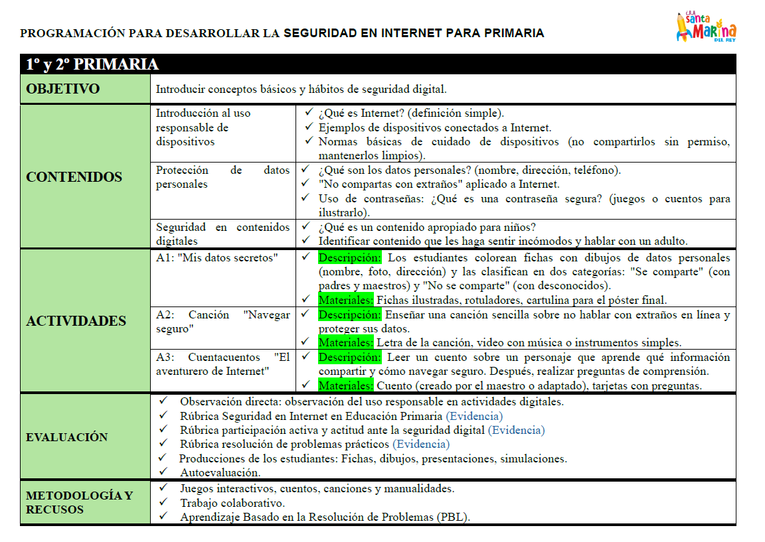

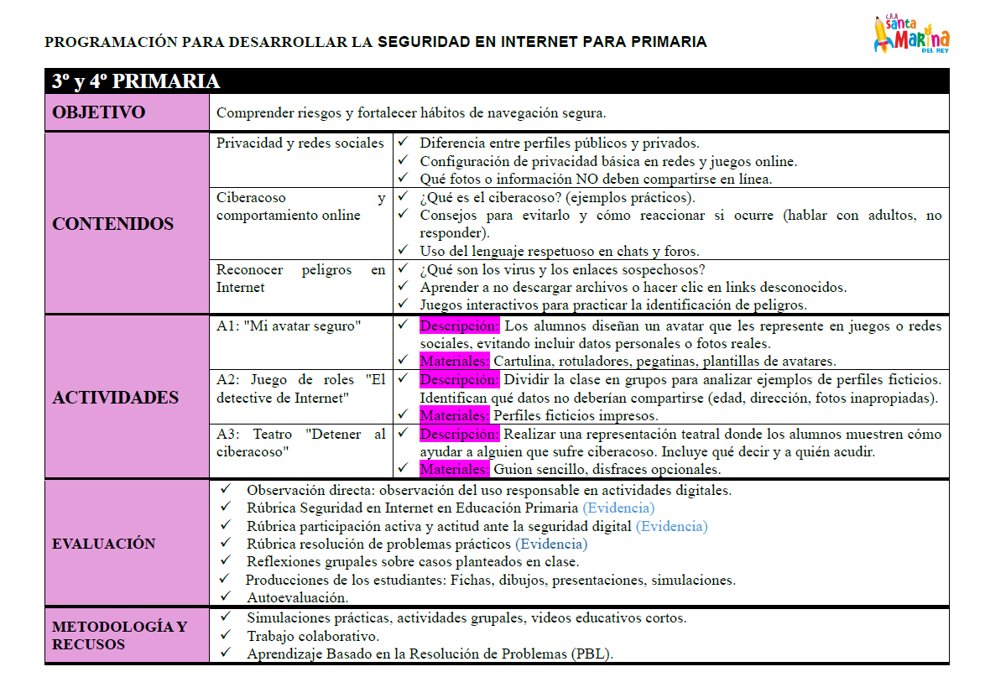
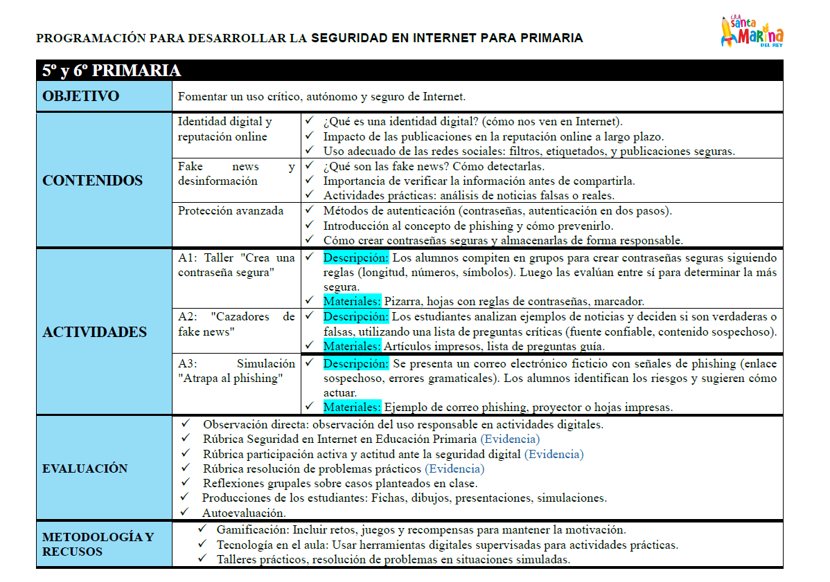
  - ANEXO II. Indicadores de logro por cursos

A continuación, aparecen los indicadores de logro desarrollados para el CRA Santa Marina del Rey para cada uno de los cursos de las etapas de infantil y primaria. Asimismo, se puede ver la relación de los indicadores de logro de la etapa de primaria con los descriptores operativos de la competencia digital del Decreto 38/2022, de 29 de septiembre. Ver rúbricas de evaluación obtenidas de los indicadores de logro a continuación expuestos (ya indicados en las páginas 46 y 98, y en la figura 16 de la página 47 de este documento).

3 AÑOS
- Conoce los elementos básicos del dispositivo y funciones principales (teclado, ratón, pantalla).
- Conoce como encender y apagar el dispositivo.
- Usa de forma responsable los elementos del dispositivo.
- Conoce la terminología: teclado, ratón y pantalla.
- Conoce y usa programas en el ordenador y Tablet con contenidos de su nivel.
- Comienza con el manejo del touchpad (panel táctil de la pantalla).
- Conoce el CD como dispositivo externo.
- Conoce y aplica el avance y retroceso en presentaciones de PowerPoint con fines de aprendizaje y disfrute.
- Accede a la zona alumnos infantil de educacyl.
- Accede al Aula Moodle con ayuda adulto responsable con fines de aprendizaje y disfrute.
- Conoce el proceso de dibujo y aplicación de color mediante un programa de edición de imágenes con fines de aprendizaje y disfrute.
- Descubre y aprecia el arte audiovisual.
- Conoce Smile and Learn con fines de aprendizaje y disfrute.
- Realiza recorridos motrices con su propio cuerpo en cuadrantes de 6x6 (15 cm) identificando el cuadrante adecuado.
- Realiza recorridos con un objeto físico en cuadrantes de 6x6 (15 cm) identificando el cuadrante adecuado.
- Trabaja actividades de robótica con Smile and Learn.
- Tiene buenos hábitos posturales cuando se usa un dispositivo.
- Utiliza la distancia adecuada de trabajo respecto a la pantalla.
- Usa de forma saludable y responsable las tecnologías digitales.
- Diferencia entre la realidad y el contenido de juegos en soporte digital con ayuda del adulto.

4 AÑOS
- Conoce los elementos básicos del dispositivo y funciones principales (teclado, ratón, pantalla).
- Conoce como encender y apagar el dispositivo.
- Usa de forma responsable los elementos del dispositivo.
- Conoce la terminología: CPU, PDI, proyector, Tablet.
- Conoce y usa programas en el ordenador y Tablet con contenidos de su nivel.
- Desarrolla el manejo del touchpad (panel táctil de la pantalla).
- Conoce el CD como dispositivo externo.
- Conoce y aplica el avance y retroceso en presentaciones de PowerPoint con fines de aprendizaje y disfrute.
- Accede a la zona alumnos infantil de educacyl.
- Accede al Aula Moodle con ayuda adulto responsable con fines de aprendizaje y disfrute.
- Conoce el proceso de dibujo y aplicación de color mediante un programa de edición de imágenes con fines de aprendizaje y disfrute.
- Descubre y aprecia el arte audiovisual.
- Conoce Smile and Learn con fines de aprendizaje y disfrute.
- Realiza recorridos motrices con su propio cuerpo en cuadrantes de 6x6 (15 cm) identificando el cuadrante adecuado.
- Realiza recorridos con un objeto físico en cuadrantes de 6x6 (15 cm) identificando el cuadrante adecuado.
- Indica un recorrido o punto final a través de la colocación de tarjetas.
- Marca la situación del cuadrante exacta proporcionado el recorrido completo al alumno.
- Comienza a trabajar con el robot Mouse Bot.
- Trabaja actividades de robótica con Smile and Learn.
- Tiene buenos hábitos posturales cuando se usa un dispositivo.
- Utiliza la distancia adecuada de trabajo respecto a la pantalla.
- Usa de forma saludable y responsable las tecnologías digitales.
- Interpreta imágenes y cortometrajes.
- Discrimina entre la realidad y los contenidos de juegos a través de medios digitales o audiovisuales con ayuda del adulto.

5 AÑOS
- Conoce los elementos básicos del dispositivo y funciones principales (teclado, ratón, pantalla, altavoces, CPU y cargador del dispositivo).
- Conoce como encender y apagar el dispositivo.
- Usa de forma responsable los elementos del dispositivo.
- Conoce la terminología: CPU, PDI, proyector, Tablet, Navegador, buscador.
- Conoce y usa programas en el ordenador y Tablet con contenidos de su nivel.
- Identifica el símbolo carpeta.
- Comienza con el manejo del ratón.
- Desarrolla el manejo del touchpad (panel táctil de la Tablet).
- Desarrolla el uso básico del ratón: moviendo ratón, mover y señalar, pulsar y arrastrar, arrastrar y soltar, hacer clic.
- Usa los cursores del teclado para moverse por la pantalla.
- Conoce el uso de teclas básicas.
- Conoce el CD como dispositivo externo.
- Realiza la conexión a la red wifi CED_INTERNET con su usuario y contraseña con ayuda de un adulto responsable.
- Reconoce icono wifi.
- Conoce los iconos para ejecutar el programa de edición de texto.
- Conoce la finalidad del programa procesador de textos.
- Conoce en la escritura: cambio de tipo y tamaño de la letra.
- Conoce y aplica el avance y retroceso en presentaciones de PowerPoint de creación, comunicación, aprendizaje y disfrute, desarrollo de la imaginación y la creatividad.
- Conoce el programa de Paint, como programa de dibujo y edición.
- Accede a la zona alumnos infantil de educacyl.
- Accede al Portal de Educación con usuario y Leo CyL, con ayuda.
- Accede al Aula Moodle con ayuda adulto responsable con fines de creación, comunicación, aprendizaje y disfrute, desarrollo de la imaginación y la creatividad.
- Conoce el proceso de dibujo y aplicación de color mediante un programa de edición de imágenes con fines de aprendizaje y disfrute.
- Descubre y apreciar el arte audiovisual.
- Conoce Smile and Learn con fines de aprendizaje y disfrute, desarrollo de la imaginación y la creatividad.
- Conoce el icono del navegador de uso habitual.
- Aprende a no compartir información personal por medios informáticos.
- Realiza recorridos motrices con su propio cuerpo en cuadrantes de 6x6 (15 cm) identificando el cuadrante adecuado.
- Realiza recorridos con un objeto físico en cuadrantes de 6x6 (15 cm) identificando el cuadrante adecuado.
- Indica un recorrido o punto final a través de la colocación de tarjetas.
- Marca la situación del cuadrante exacta proporcionado el recorrido completo al alumno.
- Comienza a trabajar con el robot Mouse Bot.
- Trabaja actividades de robótica con Smile and Learn.
- Crea robots con Lego Essential.
- Comienza con el lenguaje de programación a través de bloques.
- Tiene buenos hábitos posturales cuando se usa un dispositivo.
- Utiliza la distancia adecuada de trabajo respecto a la pantalla.
- Usa de forma saludable y responsable las tecnologías digitales.
- Realiza una lectura e interpretación crítica de imágenes, cortometrajes e información.
- Discrimina entre la realidad y el contenido de juegos y películas, a través de medios digitales y audiovisuales con la ayuda del adulto.

1º PRIMARIA
- Conoce los elementos básicos del dispositivo y funciones principales (teclado, ratón, pantalla, altavoces, CPU y cargador del dispositivo y su uso). CD2 (descriptor operativo de la competencia digital del Decreto 38/2022)
- Conoce como encender y apagar el dispositivo. CD2
- Usar de forma responsable los elementos del dispositivo. CD4
- Conoce la terminología: CPU, PDI, proyector, Tablet, Navegador, buscador, Iconos Programa, escritorio, doble clic, arrastrar, pulsar. CD1
- Desarrolla movimientos de programas (iconos) en el escritorio. CD1
- Identifica el símbolo carpeta. CD1
- Aplica el nombramiento de carpetas y archivos. CD1
- Comienza con el manejo del ratón. CD2
- Desarrolla el manejo del touchpad (panel táctil de la Tablet). CD2
- Desarrolla el uso básico del ratón: moviendo ratón, mover y señalar, pulsar y arrastrar, arrastrar y soltar, hacer clic. CD2
- Conoce el botón izquierdo del ratón y sus funciones. CD2
- Conocer los botones de cambio de ventana: minimizar, maximizar y cerrar. CD2
- Conoce el uso de letras y números del teclado. CD1
- Conocer el uso de cursores y teclas básicas. CD1
- Conoce y usa de dispositivos externos como son el CD y el pendrive. CD2
- Realiza la conexión a la red wifi CED_INTERNET con su usuario y contraseña con ayuda de un adulto responsable. CD4
- Reconoce icono wifi. CD4
- Conoce los iconos para ejecutar el programa de edición de texto. CD2
- Conoce la finalidad del programa procesador de textos. CD2
- Conoce en la escritura: color del texto, negrita, subrayado, cursiva. CD2
- Conoce y aplica el avance y retroceso en presentaciones de PowerPoint. CD2
- Conocer el programa de Paint, como programa de dibujo y edición. CD2
- Accede a la zona alumnos primaria de educacyl. CD3
- Accede al Portal de Educación con usuario y Leo CyL, con ayuda. CD3
- Usa Microsoft Teams para acceder a la clase o canal. CD3
- Trabaja con la edición de imágenes con Paint. CD2
- Desarrolla e interacciona en Smile and Learn. CD3
- Participa y completa las fichas de liveworksheets. CD3
- Participa en los entornos de las aulas virtuales de las editoriales. CD3
- Conoce el icono del navegador de uso habitual. CD1
- Sabe lo qué es y para qué sirve un buscador. CD1
- Conoce los riesgos y peligros que conlleva compartir información personal a través de los medios informáticos. CD4
- Usa de contraseñas de acceso en entornos seguros Teams o aulas virtuales de editoriales. CD3
- Realiza recorridos motrices con su propio cuerpo en cuadrantes de 6x6 (15 cm) identificando el cuadrante adecuado. CD5
- Realiza recorridos con un objeto físico en cuadrantes de 6x6 (15 cm) identificando el cuadrante adecuado. CD5
- Indica un recorrido o punto final a través de la colocación de tarjetas. CD5
- Marca la situación del cuadrante exacta proporcionado el recorrido completo al alumno. CD5
- Comienza a trabajar con el robot Mouse Bot. CD5
- Trabaja actividades de robótica con Smile and Learn. CD5
- Crea robots con Lego Essential. CD5
- Comienza con el lenguaje de programación a través de bloques. CD5
- Tiene buenos hábitos posturales cuando se usa un dispositivo. CD4
- Conoce la distancia adecuada de trabajo respecto a la pantalla. CD4
- Utiliza de forma segura y correcta de los auriculares. CD4
- Conoce el horario recomendado de uso de dispositivos. CD4

2º PRIMARIA
- Identifica problemas en los periféricos. CD2
- Enciende y apaga el dispositivo de forma correcta. CD2
- Aprende a conectar auriculares y altavoces. CD2
- Conoce la terminología: CPU, PDI, proyector, Tablet, Navegador, buscador, Iconos Programa, escritorio, doble clic, arrastrar, pulsar. CD1
- Desarrollar movimientos de programas (iconos) en el escritorio. CD1
- Identifica el símbolo carpeta. CD1
- Aplica el nombre a las carpetas y los archivos. CD1
- Desarrolla el manejo del ratón y del touchpad de forma adecuada. CD2
- Pulsa y arrastra para mover objetos. CD2
- Desarrolla algunas funciones del botón izquierdo del ratón. CD2
- Cierra, amplia o minimiza ventanas. CD2
- Conoce y desarrolla el uso de letras, números del teclado, cursores y teclas básicas (antro, espacio…) CD1
- Conoce y usa de dispositivos externos como son el CD y el pendrive. CD2
- Inserta un pendrive de manera adecuada, reconociendo la clavija del ordenador. CD2
- Realiza la conexión a la red wifi CED_INTERNET con su usuario y contraseña con ayuda de un adulto responsable. CD4
- Reconoce icono wifi. CD4
- Conoce los iconos para ejecutar el programa de edición de texto. CD2
- Identifica los iconos de insertar, copiar, cortar y pegar usando el botón derecho del ratón. CD2
- Conoce en la escritura: creación de listados e inserción de símbolos. CD2
- Comienza con aspectos básicos de la mecanografía. CD2
- Conoce el inicio, salida, avance y retroceso en presentaciones de PowerPoint. CD2
- Usa la calculadora para comprobar operaciones. CD2
- Graba un audio. CD2
- Accede a la zona alumnos primaria de educacyl. CD3
- Accede al Portal de Educación con usuario y Leo CyL, con ayuda. CD3
- Usa Microsoft Teams para acceder a la clase o canal. CD3
- Trabaja con la Edición de imágenes con Paint. Dibujar, borrar y colorear dibujos y guardarlos en una carpeta del dispositivo. CD2
- Desarrolla e interacciona en Smile and Learn. CD3
- Participa en plataformas de evaluación de contenidos: Kahoot, Quizziz. CD3
- Participa y completa las fichas de liveworksheets. CD3
- Participa en las olimpiadas de Matific. CD3
- Participa en los entornos de las aulas virtuales de las editoriales. CD3
- Conoce el icono del navegador de uso habitual, el proceso para abrirlo. CD1
- Sabe lo qué es y para qué sirve un buscador. CD1
- Conoce los riesgos y peligros que conlleva compartir información personal a través de los medios informáticos. CD4
- Usa contraseñas de acceso en entornos seguros como Teams o aulas virtuales de editoriales. CD3
- Conoce los robots Mouse Bot y Blue Bot. CD5
- Crea robots con Lego Spike Essential y Prime. CD5
- Trabajar con lenguaje de programación a través de bloques. CD5
- Se inicia en Scracht junior. CD5
- Tiene buenos hábitos posturales cuando se usa un dispositivo. CD4
- Conoce la distancia adecuada de trabajo respecto a la pantalla. CD4
- Utiliza de forma segura y correcta de los auriculares. CD4
- Conoce el horario recomendado de uso de dispositivos. CD4

3º PRIMARIA
- Identifica problemas en los periféricos. CD2
- Conoce el proceso de reinicio del dispositivo y cambio de usuario. CD2
- Usa de forma correcta la terminología aprendida. CD1
- Conoce la terminología: agrandar, maximizar, recortar, minimizar. CD1
- Crea y elimina accesos directos del escritorio. CD1
- Conoce la localización de los archivos y las carpetas en el dispositivo. CD1
- Aplica el nombre a las carpetas y los archivos. CD1
- Desarrolla el manejo del ratón y del touchpad de forma adecuada. CD2
- Pulsa y arrastra para mover objetos. CD2
- Desarrollar algunas funciones del botón izquierdo del ratón. CD2
- Cierra, amplia o minimiza ventanas. CD2
- Conoce y desarrolla el uso de letras, números del teclado, cursores y teclas básicas (intro, espacio…) CD1
- Inserta y expulsa adecuadamente CDs o Pendrive. CD2
- Realiza la conexión a la red wifi CED_INTERNET con su usuario y contraseña. CD4
- Identifica los iconos de insertar, copiar, cortar y pegar usando el botón derecho del ratón. CD1
- Conoce el procesador de textos (Word de escritorio y Word alojado en Office 365): creación, guardado y apertura de un documento. CD2
- Conoce en la escritura: Corrección del texto e icono de insertar y sus diferentes opciones en el desplegable. CD2
- Comienza con aspectos básicos de la mecanografía. CD2
- Conoce el inicio, salida, avance y retroceso en presentaciones de PowerPoint. CD2
- Identifica a través del botón de inicio como acceder a la calculadora, notas rápidas, alarmas y reloj. CD2
- Usa la calculadora para comprobar operaciones. CD2
- Graba un audio. CD2
- Accede a la zona alumnos primaria de educacyl. CD3
- Accede al Portal de Educación con usuario. CD3
- Accede al préstamo de libros en la plataforma LeoCyl. CD3
- Usa Microsoft Teams para acceder a la clase o canal. CD3
- envía y recibe mensajes por correo electrónico de la plataforma educativa (Outlook). CD3
- Trabaja en Microsoft Teams: entrega de tareas. CD3
- Completa trabajos en OneNote. CD3
- Trabaja con la edición de imágenes con Paint. Proceso de edición y modificación de imágenes con textos añadidos. CD2
- Crea una cuenta en Canva con correo de educacyl. Conocimiento y uso de Canva. CD2
- Desarrolla e interacciona en Smile and Learn. CD3
- Participa en plataformas de evaluación de contenidos: Kahoot, Quizziz. CD3
- Participa y completa las fichas de liveworsheets. CD3
- Participa en las olimpiadas de Matific. CD3
- Participa en los entornos de las aulas virtuales de las editoriales. CD3
- Conoce el icono del navegador de uso habitual, el proceso para abrirlo y realizar una búsqueda supervisada por la maestra. CD1
- Conoce qué tipo de información puedes encontrar (páginas web, imágenes, vídeos, noticias, shopping). CD1
- Conoce los riesgos y peligros que conlleva compartir información personal a través de los medios informáticos. CD4
- Busca de imágenes de forma guiada. CD2
- Usa contraseñas de acceso en entornos seguros como Teams o aulas virtuales de editoriales. CD3
- Conoce los robots Mouse Bot y Blue Bot. CD5
- Crea robots con Lego Spike Essential y Prime. CD5
- Trabaja con lenguaje de programación a través de bloques. CD5
- Se inicia en Scracht junior. CD5
- Tiene buenos hábitos posturales cuando se usa un dispositivo. CD4
- Conoce la distancia adecuada de trabajo respecto a la pantalla. CD4
- Utiliza de forma segura y correcta de los auriculares. CD4
- Realiza una limpieza de los dispositivos digitales. CD4
- Conoce el horario recomendado de uso de dispositivos. CD4

4º PRIMARIA
- Conoce los elementos básicos del dispositivo y funciones principales (teclado, ratón, pantalla). CD2
- Conoce el proceso de reinicio del dispositivo y cambio de usuario. CD2
- Aplica una conexión correcta de diferentes elementos como impresora, ratón o auriculares. CD1
- Usa de forma correcta la terminología aprendida. CD1
- Conoce la terminología: agrandar, maximizar, recortar, minimizar. CD1
- Crea y elimina accesos directos del escritorio. CD1
- Instala aplicaciones educativas siguiendo las instrucciones y permiso del adulto responsable. CD1
- Organiza los archivos en las carpetas. CD1
- Desarrolla el manejo del ratón y del touchpad de forma adecuada. CD2
- Pulsa y arrastra para mover objetos. CD2
- Hace doble clic para ejecutar accesos. CD2
- Hace doble clic del botón izquierdo para ejecutar accesos de programas o aplicaciones. CD2
- Conoce y desarrolla el uso de letras, números del teclado, cursores y teclas básicas (intro, espacio…). CD1
- Reconoce funciones adicionales Supr, AVPág, RePág, Ctrl, Alt Gr, Máyus. CD1
- Inserta y expulsa adecuadamente CDs o Pendrive. CD2
- Realiza la conexión a la red wifi CED_INTERNET con su usuario y contraseña. CD4
- Reinicia un dispositivo bloqueado. CD4
- Realiza limpieza de escritorio y carpetas. CD4
- Conoce el procesador de textos (Word de escritorio y Word alojado en Office 365): creación, guardado y apertura de un documento. CD2
- Conoce en la escritura: corrección del texto. Inserción de imágenes. Inserción de WordArt. CD2
- Comienza con aspectos medios de mecanografía. CD2
- Conoce y desarrolla las presentaciones (PowerPoint de escritorio y PowerPoint alojado en Office 365): creación, guardado y apertura de un PowerPoint. Corrección del texto. Inserción de diapositivas. Inserción de imágenes. CD2
- Identifica a través del botón de inicio como acceder a la calculadora, notas rápidas, alarmas y reloj. CD2
- Usa la calculadora para comprobar operaciones. CD2
- Graba un audio. CD2
- Accede a la zona alumnos primaria de educacyl. CD3
- Accede a Office 365: Word, PowerPoint. CD3
- Accede al Portal de Educación con usuario. CD3
- Accede al préstamo de libros en la plataforma LeoCyl. CD3
- Usa Microsoft Teams para acceder a la clase o canal. CD3
- Envía y recibe correos con adjuntos (Outlook). CD3
- Crea documentos compartidos (OneDrive). CD3
- Trabaja en Microsoft Teams: acceso al enlace videollamada, entrega de tareas. CD3
- Crea trabajos en OneNote. CD3
- Participa en trabajos colaborativos a través de OneDrive. CD3
- Realiza cuestionarios en Forms autoevaluación del alumnado, evaluación de la práctica docente. CD3
- Trabaja con la edición de imágenes con Paint. Proceso de edición y modificación de imágenes con textos añadidos. CD2
- Crea una cuenta en Canva con correo de educacyl. Conocimiento y uso de Canva. CD2
- Desarrolla e interacciona en Smile and Learn. CD3
- Participa en plataformas de evaluación de contenidos: Kahoot, Quizziz. CD3
- Participa y completa las fichas de liveworsheets. CD3
- Participa en las olimpiadas de Matific. CD3
- Participa en los entornos de las aulas virtuales de las editoriales. CD3
- Conoce el proceso para abrir un navegador y manejo de sus funcionalidades básicas. CD1
- Busca información guiada con derecho de autor. CD2
- Conoce los riesgos y peligros que conlleva compartir información personal a través de los medios informáticos. CD4
- Busca de imágenes de forma guiada. CD2
- Usa contraseñas de acceso en entornos seguros como Teams o aulas virtuales de editoriales. CD3
- Conoce los robots Mouse Bot y Blue bot. CD5
- Crea robots con Lego Spike Essential y Prime. CD5
- Se inicia el lenguaje de programación a través de bloques de palabras con Scracht 3. CD5
- Trabaja con lenguaje de programación a través de bloques a través de Scracht junior. CD5
- Tiene buenos hábitos posturales cuando se usa un dispositivo. CD4
- Conoce la distancia adecuada de trabajo respecto a la pantalla. CD4
- Utiliza de forma segura y correcta de los auriculares. CD4
- Realiza una limpieza de los dispositivos digitales. CD4
- Conoce el horario recomendado de uso de dispositivos. CD4
- Respeta los horarios de desconexión digital. CD4

5º PRIMARIA
- Conoce pasos básicos a seguir para cambiar algún elemento básico dañado. CD2
- Conoce el proceso de reinicio del dispositivo y cambio de usuario. CD2
- Aplica una conexión correcta de diferentes elementos como impresora, ratón o auriculares. CD1
- Instala aplicaciones educativas siguiendo las instrucciones y permiso del adulto responsable. CD2
- Organiza los archivos en las carpetas y subcarpetas. CD1
- Desarrolla el manejo del ratón y del touchpad de forma adecuada. CD2
- Pulsa y arrastra para mover objetos. CD2
- Hace doble clic para ejecutar accesos. CD2
- Hace doble clic del botón izquierdo para ejecutar accesos de programas o aplicaciones. CD2
- Conoce y desarrolla el uso de letras, números del teclado, cursores y teclas básicas (intro, espacio…). CD1
- Reconoce funciones adicionales Supr, AVPág, RePág, Ctrl, Alt Gr, Máyus., Fn, Bloq Num. CD1
- Inserta y expulsa adecuadamente CDs o Pendrive. CD2
- Guarda y recupera un documento en ambos soportes. CD2
- Realiza la conexión a la red wifi CED_INTERNET con su usuario y contraseña. CD4
- Aplica a través del Panel de Control (copia seguridad, antivirus, desinstalar programas). CD4
- Reinicia un dispositivo bloqueado. CD4
- Realiza limpieza de escritorio y carpetas. CD4
- Conoce el procesador de textos (Word de escritorio y Word alojado en Office 365): creación, guardado y apertura de un documento. CD2
- Conoce en la escritura: corrección del texto. Inserción de imágenes. Inserción de títulos. Creación de tablas. CD2
- Participa en la presentación de trabajos al grupo-clase en Word. CD3
- Comienza con aspectos medios de mecanografía. CD2
- Crea presentaciones de nivel avanzado (PowerPoint de escritorio y PowerPoint alojado en Office 365): creación, guardado y apertura de un PowerPoint. Corrección del texto. Inserción de 3 diapositivas. Inserción de imágenes. Insertar animaciones y transiciones. Insertar vídeos. Insertar música de fondo. CD2
- Presenta los trabajos de PowerPoint al grupo-clase en PowerPoint. CD3
- Localiza por medio de la lupa las distintas utilidades y escoger el modo de acceso: abrir, anclar a la barra de tareas, configurar… CD2
- Accede a traductores y diccionarios en la web. CD2
- Accede a la zona alumnos primaria de educacyl. CD3
- Accede a Office 365: Word, PowerPoint. CD3
- Accede al Portal de Educación con usuario. CD3
- Accede al préstamo de libros en la plataforma LeoCyl. CD3
- Usa Microsoft Teams para acceder a la clase o canal. CD3
- Trabaja en Microsoft Teams: acceso a videollamadas, entrega de tareas, consulta de notas. CD3
- Trabaja en Outlook: adjunto de enlaces de sus documentos de OneDrive. CD3
- Trabaja en OneNote: creación y entrega de trabajos. CD3
- Realiza cuestionarios en Forms evaluación (controles) de las unidades didácticas de las diferentes asignaturas. CD3
- Consulta de respuestas en cuestionarios Forms. CD3
- Crea carpetas y archivos compartidos (OneDrive). CD3
- Crea carteles o póster multimedia con Canva. CD2
- Desarrolla e interacciona en Smile and Learn. CD3
- Participa en plataformas de evaluación de contenidos: Kahoot, Quizziz. CD3
- Participa y completa las fichas de liveworsheets. CD3
- Participa en las olimpiadas de Matific. CD3
- Participar en los entornos de las aulas virtuales de las editoriales. CD3
- Conoce el proceso para abrir un navegador y manejo de sus funcionalidades básicas. CD1
- Busca información guiada con derecho de autor. CD2
- Contrastar de información de diferentes fuentes. CD2
- Conoce de los riesgos y peligros que conlleva compartir información personal a través de los medios informáticos. CD4
- Usa contraseñas de acceso en entornos seguros como Teams o aulas virtuales de editoriales. CD3
- Instala y/o actualiza antivirus. CD4
- Trabaja la seguridad en Internet: contraseñas seguras, imagen digital, derecho al olvido, ciberacoso. CD4
- Conoce los robots Mouse Bot y Blue bot. CD5
- Crea robots con Lego Spike Essential y Prime. CD5
- Se inicia el lenguaje de programación a través de bloques de palabras con Scracht 3. CD5
- Trabaja con lenguaje de programación a través de bloques a través de Scracht junior. CD5
- Tiene buenos hábitos posturales cuando se usa un dispositivo. CD4
- Conoce la distancia adecuada de trabajo respecto a la pantalla. CD4
- Utiliza de forma segura y correcta de los auriculares. CD4
- Realiza una limpieza de los dispositivos digitales. CD4
- Conoce el horario recomendado de uso de dispositivos. CD4
- Respeta los horarios de desconexión digital. CD4

6º PRIMARIA
- Conoce pasos básicos a seguir para cambiar algún elemento básico dañado. CD2
- Aplica una conexión correcta de diferentes elementos como impresora, ratón o auriculares. CD1
- Instala aplicaciones educativas siguiendo las instrucciones y permiso del adulto responsable. CD2
- Organiza los archivos en las carpetas y subcarpetas. CD1
- Desarrolla el manejo del ratón y del touchpad de forma adecuada. CD2
- Pulsa y arrastra para mover objetos. CD2
- Hace doble clic para ejecutar accesos. CD2
- Hace doble clic del botón izquierdo para ejecutar accesos de programas o aplicaciones. CD2
- Conoce y desarrolla el uso de letras, números del teclado, cursores y teclas básicas (intro, espacio…). CD1
- Reconoce funciones adicionales Supr, AVPág, RePág, Ctrl, Alt Gr, Máyus., Fn, Bloq Num., Ctrl C, Ctrl V, Crtl X. CD1
- Inserta y expulsa adecuadamente CDs o Pendrive. CD2
- Guarda y recupera un documento en ambos soportes. CD2
- Realiza la conexión a la red wifi CED_INTERNET con su usuario y contraseña. CD4
- Aplica a través del Panel de Control (copia seguridad, antivirus, desinstalar programas). CD4
- Reinicia un dispositivo bloqueado. CD4
- Realiza limpieza de escritorio y carpetas. CD4
- Redacta un texto en un documento nuevo, guardar e imprimir documento. CD2
- Conoce el procesador de textos (Word de escritorio y Word alojado en Office 365): creación, guardado y apertura de un documento. CD2
- Conoce el procesador de textos (Word de escritorio y Word alojado en Office 365): creación, guardado y apertura de un documento. CD2
- Conoce en la escritura: Corrección del texto. Inclusión de elementos gráficos como SmartArt o gráficos. CD2
- Participa en la presentación de trabajos al grupo-clase en Word. CD3
- Comienza con aspectos medios de mecanografía. CD2
- Crea presentaciones nivel avanzado (PowerPoint de escritorio y PowerPoint alojado en Office 365): creación, guardado y apertura de un PowerPoint. Corrección del texto. Inserción de 5 diapositivas. Inserción de imágenes. Insertar animaciones y transiciones. Insertar vídeos. Insertar música de fondo. CD2
- Crea presentación con Sway y/o Genially. CD2
- Presenta los trabajos de PowerPoint, Sway (alojados en Office 365) y/o Genially al grupo-clase en PowerPoint. CD3
- Localiza por medio de la lupa las distintas utilidades y escoger el modo de acceso: abrir, anclar a la barra de tareas, configurar… CD2
- Accede a traductores y diccionarios en la web. CD2
- Accede a la zona alumnos primaria de educacyl. CD3
- Accede a Office 365: Word, PowerPoint, Excel, Sway, Stream. CD3
- Accede al Portal de Educación con usuario. CD3
- Accede al préstamo de libros en la plataforma LeoCyl. CD3
- Usa Microsoft Teams para acceder a la clase o canal. CD3
- Crea carpetas y archivos compartidos (OneDrive). CD3
- Trabaja en Microsoft Teams: chat, entrega de tareas, revisión de trabajos y notas, adjunto y descarga de archivos. CD3
- Trabaja en Outlook: reenviar con copia oculta. CD3
- Trabaja en OneNote: creación de páginas del cuaderno personal. CD3
- Utiliza la cuenta de correo de la Junta para registro en aplicaciones. Enviar documentos por correo. CD3
- Utiliza cuestionarios con Forms para la consulta de respuestas. CD3
- Crea carteles o póster multimedia con Canva. CD2
- Desarrolla e interaccionar en Smile and Learn. CD3
- Crea y expone a su grupo-clase de contenido en las plataformas: Kahoot, Quizziz. CD3
- Participa y completa las fichas de liveworsheets. CD3
- Participa en las olimpiadas de Matific. CD3
- Participa en los entornos de las aulas virtuales de las editoriales. CD3
- Navega por Internet y almacena, recupera, clasifica e imprime información. CD2
- Busca información guiada con derechos de autor. CD2
- Aprende a comprobar si la información aportada es fidedigna. CD2
- Conoce de fuentes fiables a la hora de buscar información. CD2
- Conoce de los riesgos y peligros que conlleva compartir información personal a través de los medios informáticos. CD4
- Usa contraseñas de acceso en entornos seguros como Teams o aulas virtuales de editoriales. CD3
- Instala y/o actualiza antivirus. CD4
- Trabaja la seguridad en Internet: contraseñas seguras, imagen digital, derecho al olvido, ciberacoso. CD4
- Conoce los robots Mouse Bot y Blue bot. CD5
- Crea robots con Lego Spike Essential y Prime. CD5
- Se inicia el lenguaje de programación a través de bloques de palabras con Scracht 3. CD5
- Trabaja con lenguaje de programación a través de bloques a través de Scracht junior. CD5
- Tiene buenos hábitos posturales cuando se usa un dispositivo. CD4
- Conoce la distancia adecuada de trabajo respecto a la pantalla. CD4
- Utiliza de forma segura y correcta de los auriculares. CD4
- Realiza una limpieza de los dispositivos digitales. CD4
- Conoce el horario recomendado de uso de dispositivos. CD4
- Respeta los horarios de desconexión digital. CD4

